СТАТИСТИКИЙН
САЛБАРЫН ҮЙЛ АЖИЛЛАГААНЫ
2020 ОНЫ ТАЙЛАН

Улаанбаатар хот
2021 он

АГУУЛГА
Товчилсон үгийн жагсаалт
НЭГ. СТАТИСТИКИЙН САЛБАРЫН ҮЙЛ АЖИЛЛАГААНЫ 2020 ОНЫ ТАЙЛАН
ХОЁР. АЛБАН ЁСНЫ СТАТИСТИКИЙН МЭДЭЭ, ТООЛЛОГО, ТҮҮВЭР СУДАЛГАА

- Албан ёсны статистикийн мэдээ
- Тооллого
- Түүвэр судалгаа
ГУРАВ. АЛБАН ЁСНЫ СТАТИСТИКИЙН ҮЙЛ АЖИЛЛАГААГ БОЛОВСРОНГУЙ БОЛГОХ

  - Аргачлал, ангилал
  - Үндэсний тооцоо, шинжилгээ судалгаа
  - Мэдээллийн технологи
  - Мэдээллийн сан
  - Мэдээлэл тархаалт

ДӨРӨВ. ДОТООД ҮЙЛ АЖИЛЛАГАА

    - Бүтэц, зохион байгуулалт
    - Хүний нөөц, сургалт
    - Төсөв, санхүү
    - Гадаад харилцаа, хамтын ажиллагаа
    - Дотоод аудит, хяналт-шинжилгээ

ТАВ. БАЙГУУЛЛАГЫН 2020 ОНЫ ҮЙЛ АЖИЛЛАГААНД ХИЙСЭН СИСТЕМЧИЛСЭН ҮНЭЛГЭЭ

ЗУРГАА. ХАВСРАЛТ

Товчилсон үгийн тайлбар

ААН Аж ахуйн нэгж
ААНБ Аж ахуйн нэгж, байгууллага
ААНОАТ Аж ахуйн нэгжийн орлогын албан татвар
АЗС Ардчилсан засаглал судалгаа
АНДОЭЗНК Ази, Номхон Далайн орнуудын Эдийн Засаг, Нийгмийн Комисс
АНДОСИ НҮБ-ын Ази, Номхон Далайн орнуудын статистикийн институт
АНУ Америкийн Нэгдсэн Улс
АХБ Азийн хөгжлийн банк
АХС Ажиллах хүчний судалгаа
АҮ Аж үйлдвэр
БНСУ Бүгд Найрамдах Солонгос Улс
БНХАУ Бүгд Найрамдан Хятад Ард Улс
БОАЖЯ Байгаль орчин, аялал жуулчлалын яам
БОСТ Байшин, орон сууцны тооллого
БОЭЗД Байгаль орчин, эдийн засгийн данс
БОЭЗДС Байгаль орчин, эдийн засгийн дансны систем
БОЭТ Бүсийн оношилгоо, эмчилгээний төв
БРС Бизнес регистрийн сан
БШУЯ Боловсрол, шинжлэх ухааны яам
БХБЯ Барилга, хот байгуулалтын яам
БХЯ Батлан хамгаалах яам
ГБХЗХГ Гэр бүл, хүүхэд, залуучуудын хөгжлийн газар
ГЗБГЗЗГ Газар зохион байгуулалт, геодези, зураг зүйн газар
ГИХГ Гадаадын иргэн, харьяатын газар
ГТСМТГ Гааль, татварын статистикийн мэдээллийн технологийн төв
ГХЯ Гадаад харилцааны яам
ДЗХ Даргын зөвлөлийн хурал
ДАМХ Дотоод аудит, мониторингийн хэлтэс
ДНБ Дотоодын нийт бүтээгдэхүүн
ЕБС Ерөнхий боловсролын сургууль
ЗДТГ Засаг даргын Тамгын газар
ЗТХЯ Зам тээврийн хөгжлийн яам
ИТХ Иргэдийн төлөөлөгчдийн хурал
МСҮТ Мэргэжлийн сургалт, үйлдвэрлэлийн төв
НАХ Нөөц ашиглалтын хүснэгт
НДЕГ Нийгмийн даатгалын ерөнхий газар
НӨАТ Нэмэгдсэн өртгийн албан татвар
НӨАТУС Нэмэгдсэн өртгийн албан татварын урамшууллын систем
НХЕГ Нийгмийн халамжийн ерөнхий газар
НҮБ Нэгдсэн Үндэсний Байгууллага
НҮБСК Нэгдсэн Үндэсний Байгууллагын Статистикийн Комисс
НҮБХС Нэгдсэн Үндэсний Байгууллагын Хүүхдийн Сан
НҮТС Нийгмийн үзүүлэлтийн түүвэр судалгаа
ОНӨҮГ Орон нутгийн өмчит үйлдвэрийн газар
ОХУ Оросын Холбооны Улс
ОУӨЗХ Олон улсын өртгийн зэрэгцүүлэлтийн хөтөлбөр
ӨНЭЗС Өрхийн нийгэм, эдийн засгийн судалгаа
ПАРИС21 21-р зууны Статистикийн төлөөх түншлэл
СХТ Салбар хоорондын тэнцэл
СЭМҮТ Сэтгэцийн эрүүл мэндийн үндэсний төв
ТАЗ Төрийн албаны зөвлөл
ТБ Төрийн байгууллага
ТББ Төрийн бус байгууллага
ТВ Телевиз
ТЕГ Татварын ерөнхий газар
ТӨҮГ Төрийн өмчит үйлдвэрийн газар
ТХЗ Тогтвортой хөгжлийн зорилго
ШШГЕГ Шүүхийн шийдвэр гүйцэтгэх ерөнхий газар
ШУТИС Шинжлэх ухаан, технологийн их сургууль
УБЕГ Улсын бүртгэлийн ерөнхий газар
УИХ Улсын Их Хурал
УУХҮЯ Уул уурхай, хүнд үйлдвэрийн яам
ҮНО Үндэсний нийт орлого
ҮСХ Үндэсний статистикийн хороо
ҮТД Үндэсний тооцооны данс
ҮТС Үндэсний тооцооны систем
ХАА Хөдөө аж ахуй
ХАОСТ Хүн ам, орон сууцны тооллого
ХАӨМС Хүн ам, өрхийн мэдээллийн сан
ХБНГУ Холбооны Бүгд Найрамдах Герман Улс
ХНХЯ Хөдөлмөр, нийгмийн хамгааллын яам
ХХААХҮЯ Хүнс, хөдөө аж ахуй, хөнгөн үйлдвэрийн яам
ХХЕГ Хил хамгаалах ерөнхий газар
ХХИ Хүний хөгжлийн индекс
ХХК Хязгаарлагдмал хариуцлагатай компани
ХӨСҮТ Халдварт өвчин судлалын үндэсний төв
ЦЕГ Цагдаагийн ерөнхий газар
ЭЗБХ Эдийн засгийн байнгын хороо
ЭМХТ Эрүүл мэндийн хөгжлийн төв
ЭМЯ Эрүүл мэндийн яам

ADAPT Мэдээллийн төлөвлөлтийн дэвшилтэт арга хэрэгсэл
ANCSDAAP Ази, Америк, Номхон Далайн орнуудын Үндэсний тооллого, Статистикийн байгууллагын дарга нарын нийгэмлэг
CATI Статистикийн бүтээгдэхүүн үйлдвэрлэлийн системийн тусламжтайгаар утсаар ярилцлага хийх арга модуль
CRESS Статистикийн дэмжлэгийн улс орны тайлан
GAMSO Статистикийн байгууллагын ерөнхий загвар
SDDS Олон улсын валютын сангийн мэдээлэл тархаах тусгай стандарт
SDMX Статистикийн мэдээлэл, мета мэдээлэл солилцох стандарт
SPS Статистикийн бүтээгдэхүүн үйлдвэрлэл
GSBPM Статистикийн үйл ажиллагааны ерөнхий загвар
GSIM Статистикийн мэдээллийн ерөнхий загвар
SDG Тогтвортой хөгжлийн зорилго

НЭГ. СТАТИСТИКИЙН САЛБАРЫН ҮЙЛ АЖИЛЛАГААНЫ 2020 ОНЫ ТАЙЛАНГИЙН ХУРААНГУЙ
Үндэсний статистикийн хороо 2020 онд Монгол Улсын Статистикийн тухай хуулийн дагуу албан ёсны статистикийн 48 багц үзүүлэлтийг тооцох мэдээллийг анхан шатны бүртгэл, захиргааны болон албан ёсны мэдээ, тооллого, түүвэр судалгаагаар 7, 14 хоног, сар, улирал, жилийн давтамжтай цуглуулан боловсруулж, тархаалаа. Үүнд:
- Аймаг, нийслэлийн статистикийн газар, хэлтсээр дамжуулан хүн ам, нийгэм, эдийн засаг, байгаль орчны албан ёсны статистикийн 53 төрлийн мэдээг 51 маягтаар өрх, аж ахуйн нэгж, байгууллагаас цуглуулсан.
- Яам, агентлаг, төрийн бус байгууллага, томоохон аж ахуйн нэгжээс хүн амын эрүүл мэнд, нийгмийн хамгаалал, хүнсний аюулгүй байдал, соёл, урлаг, боловсрол, шинжлэх ухаан, техник, технологи, мөнгө, зээл, санхүү, гааль, даатгал, татвар, байгаль орчин, шүүхийн статистикийн мэдээллийг 365 маягтаар цуглуулсан.
- Хүнсний гол нэрийн бараа, шатахууны үнийн мэдээг 7 хоног бүр, гадаад худалдааны мэдээг 14 хоног бүр, Монгол Улсын нийгэм, эдийн засгийн байдлын танилцуулгыг сар бүр, Дотоодын нийт бүтээгдэхүүний тооцоог улирал бүр, салбарын танилцуулгыг жил бүр, тооллого, судалгааны үр дүн, шинжилгээ судалгааны ажлыг тухай бүр тус тус боловсруулж, тархааж байна.
- Монгол Улсын Статистикийн 2019 оны эмхэтгэлийг 2010-2019 оны дараалсан 10 жилийн үзүүлэлтээр, аргачлал, нэр томьёоны тайлбар, онцлох үзүүлэлтүүдийн инфографик, газрын зургаар баяжуулан бэлтгэж, тархаасан. Статистикийн 2016-2019 оны эмхэтгэлд Монгол Улсын улс төр, эдийн засгийн тогтолцоо өөрчлөгдсөнөөс хойших 30 жилийн үзүүлэлт буюу 1990-2019 оны динамик, эмхэтгэлийн CD-нд 1990, 1995, 2000-2019 оны нийт 22 жилийн үзүүлэлтээр бэлтгэсэн.
Улсын хэмжээний 2 тооллого, 5 түүвэр судалгаанд хамрагдах хүрээний дагуу өрх, аж ахуйн нэгж, байгууллагыг бүрэн хамруулж, мэдээллийг хугацаанд нь цуглуулан, үр дүнг боловсруулж, тархаасан.
- Хүн ам, орон сууцны 2020 оны улсын ээлжит тооллогыг Улсын Их Хурлаас тогтоосон товын дагуу 1-р сарын 9-нөөс 15-ны өдрүүдэд хосолмол аргаар зохион байгууллаа. Монгол Улсын нийт өрхийн 10 хувийг энгийн санамсаргүй түүврийн аргаар сонгож, тоологч биечлэн очиж тоолсон. Нийт өрхийн 90 хувийг засаг захиргааны анхан шатны нэгжид хөтөлдөг “Хүн ам, өрхийн мэдээллийн сан”-г шинэчлэн баяжуулж, төрийн байгууллагуудын мэдээллийн сантай тулгаж, уялдуулан тоолсон. Тооллогыг хосолмол аргаар явуулснаар уламжлалт аргаар нэлэнхүй байдлаар зохион байгуулснаас 30 гаруй тэрбум төгрөгийг хэмнэж, 3.8 тэрбум төгрөг зарцуулсан. Ээлжит тооллогоор Нэгдсэн Үндэстний Байгууллагын Статистикийн Комиссын “Хүн ам, орон сууцны тооллогын зарчим, зөвлөмж III”-ийн дагуу олон улсын түвшинд зэрэгцүүлж, харьцуулагдах мэдээллийг шинэчлэн гаргаснаараа онцлогтой болсон. Улсын хэмжээнд бүсчилсэн хэлбэрээр 2019 онд анх удаа зохион байгуулсан Байшин, орон сууцны тооллогын үр дүнг Байшин, орон сууцны тооллогын үр дүнтэй нэгтгэн тооцож, газрын зурагт суурилсан үр дүнгийн цахим мэдээллийн самбарыг 21 аймаг, 9 дүүрэг тус бүрээр боловсруулж, Хүн ам, орон сууцны 2020 оны тооллогын нэгдсэн үр дүн болон сэдэвчилсэн судалгаануудыг боловсруулж, нийтийн хүртээл болгоод байна.
- Мал, тэжээвэр амьтдын 2020 оны жилийн эцсийн тооллогыг коронавирүст цар тархлын халдвар хамгааллын дэглэмийг баримтлан 12-р сарын 17-ноос 31-ний өдрүүдэд зохион байгуулж, 67.1 сая толгой мал тоолж, тооллогын урьдчилсан дүнг гаргаж, тархаасан.
- Малын хагас жилийн түүвэр судалгааг 2020 оны 5-р сарын 24-30-ны өдрүүдэд улсын хэмжээнд зохион байгуулж, түүвэрт 38023 нэгж сонгогдсоноос 99.7 хувийг нь хамруулж, үр дүнг “Үндэсний давхар даатгал” хязгаарлагдмал хариуцлагатай компанид хүргүүллээ.
- Хөдөө аж ахуйн түүвэр судалгааг улсын хэмжээнд 4-12 дугаар сард зохион байгуулж, Малын ашиг шимийн гарцын судалгаанд 3071 өрх, 129 аж ахуйн нэгж байгууллага, Мал аж ахуйн үйлдвэрлэлийн орлого, зардлын судалгаанд улирал бүр 3071 өрх, Газар тариалангийн үйлдвэрлэлийн орлого, зардлын судалгаанд улирал бүр 1200 тариаланч өрх, Мал аж ахуйн бүтээгдэхүүний үйлдвэрлэгчийн үнийн судалгаанд сар бүр 3071 өрх, Газар тариалангийн бүтээгдэхүүний үйлдвэрлэгчийн үнийн судалгаанд 7092 өрх, нийт 1400 орчим өрх, аж ахуйн нэгж байгууллагаас мэдээлэл цуглуулсан.
- Өрхийн нийгэм, эдийн засгийн судалгааны мэдээллийг жил бүр 16488 өрхөөс цуглуулж, өрхийн сарын дундаж орлого, зарлага, нэг хүнд сард ногдох бодит орлого, хэрэглээний тэнцүү 5 бүлэг, Жини коэффициент, Тейлийн индекс зэрэг үзүүлэлтүүдийг улирал, жилээр тооцож, тархааж байна.
- Ажиллах хүчний судалгаанд жилд 13920 өрхийг хамруулж, хүн амын хөдөлмөр эрхлэлт, ажилгүйдлийн талаарх мэдээллийг улс, бүс нутаг, аймаг, нийслэлийн түвшинд улирал, жилээр үр дүнг тооцож тархааж байна.
- Ардчилсан засаглал судалгааны мэдээллийг жил бүр 15 ба түүнээс дээш насны 2552 хүнээс цуглуулж, үр дүнг жилээр тооцон тархааж байна.
Улсын онцгой комиссоос гаргасан шийдвэрийн дагуу бүх нийтийн бэлэн байдалд шилжиж, хатуу хөл хорио тогтоосон хугацаанд Өрхийн нийгэм, эдийн засгийн судалгаа, Ажиллах хүчний судалгааны мэдээллийг өрхөөс биечлэн авах боломжгүй болсон тул утсаар мэдээлэл цуглуулж ажиллалаа.
Үндэсний статистикийн хороонд 2020 онд ирүүлэх мэдээ, тайлангийн батлагдсан хуваариас гадна Хэрэглээний үнэ, салбаруудын үйлдвэрлэгчийн үнийн судалгаа, Эдийн засгийн салбаруудын үнийн суурь шинэчлэх судалгаа, Аж ахуйн нэгж, байгууллагын хөрөнгө, хөрөнгө оруулалтын судалгаа, Аж ахуйн нэгж, байгууллагын үйл ажиллагаанд коронавирусээс урьдчилан сэргийлэх хөл хорио тогтоох арга хэмжээний үзүүлсэн нөлөөллийн судалгаа, Үнэт металл, үнэт чулууны, эсхүл тэдгээрээр хийсэн эдлэлийн арилжаа эрхлэгч, тэдгээрийн үйлдвэрлэгч, бэлтгэн нийлүүлэгч, эртний эдлэлийн худалдаа эрхлэгчдийн судалгаа нийт 5 судалгааг явуулж, үр дүнг тархаасан.Олон улсын байгууллагуудын дэмжлэгээр Монгол Улсад цаг уурын хүндрэлийг даван туулж байгаа байдал 4-р шатны судалгаа, Улаанбаатар хотын хэрэглэгчдийн усны төлбөр төлөх эрмэлзлийн судалгаа, Олон үзүүлэлтийн бүлгийн түүвэр судалгаа нэмэх, Коронавирусын нөлөөллийг тодорхойлох өрхөд суурилсан панел судалгаа, Өрхийн ус хангамж, ариун цэврийн байгууламжийг тодорхойлох судалгаа, “Ковид-19” цар тахлын үед тэргүүн шугамд ажиллаж буй төрийн албан хаагчдын нөхцөл байдлын судалгаа нийт 6 судалгааг явуулж, үр дүнг холбогдох байгууллагуудад хүргүүлж, тархаасан.
Албан ёсны болон захиргааны статистикийн мэдээ, тайлангийн бодит байдлыг хангах, чанар, хамралтыг сайжруулах чиглэлээр дараах ажлуудыг хийж гүйцэтгэлээ. Үүнд:
- Албан ёсны болон захиргааны статистикийн мэдээллийн давхардалд нийцлийн аудит хийх төлөвлөгөөний дагуу 2020 оны 6-11 дүгээр сард 37 яам, агентлагаас 61 маягтаар ирүүлсэн мэдээлэлд үзүүлэлт хоорондын уялдаа болон харьцуулсан шалгалтуудыг хийсэн. Нийгмийн даатгалын ерөнхий газар, Хөдөлмөр, халамжийн үйлчилгээний ерөнхий газар, Сүхбаатар, Чингэлтэй дүүрэг, Төв аймгийн Нийгмийн даатгалын хэлтэс, Хөдөлмөр, халамжийн үйлчилгээний газар, Сэргэлэн суманд статистикийн мэдээ гаргалтад хяналт хийлээ.
- Зөрчлөөс урьдчилан сэргийлэх ажлын хүрээнд улсын байцаагчийн албан шаардлагыг 18 аж ахуйн нэгж, байгууллагад хүргүүлж, хэрэгжилтийг тооцож, “Статистикийн тухай” хуульд заасан үүргээ биелүүлээгүй 4 аж ахуйн нэгж, байгууллага, 6 иргэнд Зөрчил шалган шийдвэрлэх хялбаршуулсан журмын дагуу торгуулийн шийтгэл оногдуулж, Сангийн яамны төрийн сангийн бусад орлогын дансанд 2.8 сая төгрөгийн орлого төвлөрүүллээ.
- Хэрэглээний үнэ, үйлдвэрлэгчийн үнэ, статистикийн бизнес регистрийн сан болон эдийн засгийн салбаруудын мэдээлэл цуглуулалт, боловсруулалт, динамик бүрдүүлэлтийн хяналт, мониторинг, малын 2020 оны хагас жилийн түүвэр судалгааны мониторинг, Өрхийн нийгэм, эдийн засгийн судалгааны хяналт, Ус хангамж ариун цэврийн байгууламжийг тодорхойлох судалгаа, Ажиллах хүчний судалгааны хяналтыг орон нутагт хийж, холбогдох заавар, зөвлөмжийг өгсөн.
- Хүн ам, өрхийн мэдээллийн санг Гадаад харилцааны яам, Хил хамгаалах ерөнхий газар, Эрүүл мэндийн яам, Эрүүл мэндийн хөгжлийн төв, Сэтгэцийн эрүүл мэндийн үндэсний төв, Халдварт өвчин судлалын үндэсний төв, Барилга, хот байгуулалтын яам, Цагдаагийн ерөнхий газар, Газар зохион байгуулалт, геодези, зураг зүйн газар, Улсын бүртгэлийн ерөнхий газар, Хөдөлмөр, нийгмийн хамгааллын яам, Нийгмийн даатгалын ерөнхий газар, Зам тээврийн хөгжлийн яам, Боловсрол, шинжлэх ухааны яам, Батлан хамгаалах яам, Шүүхийн шийдвэр гүйцэтгэх ерөнхий газар, Гадаадын иргэн харьяатын газар, Төрийн албаны зөвлөл зэрэг 17 байгууллагын 53 мэдээллийн сантай уялдуулж, мэдээллийн сангийн чанарыг сайжруулж, шинэчлэл, засвар өөрчлөлтийг хийсэн.
- Статистикийн Бизнес регистрийн сангийн программыг сайжруулж, иж бүрэн программ хангамжийг үйл ажиллагаанд нэвтрүүлж, санг Нийгмийн даатгалын ерөнхий газрын даатгал төлөгч аж ахуйн нэгж, байгууллагын мэдээллийн сан болон Хөдөлмөр, халамж, үйлчилгээний ерөнхий газрын Гадаадаас ажиллах хүч авсан аж ахуйн нэгж, байгууллагын сантай уялдуулсан.
- Дотоод худалдааны мэдээг аж ахуйн нэгж, байгууллагаас улирал бүр цуглуулж байсан бол Нэмэгдсэн өртгийн албан татварын тайлангийн мэдээллийн санд үндэслэн сар бүр гаргаж, тархааж эхэллээ.
- Статистикийн бүтээгдэхүүн үйлдвэрлэлийн системийн тусламжтай утсаар ярилцлага хийх арга модулийг ашиглан утсаар судалгаа авах боломжийг бүрдүүлж, “Олон үзүүлэлтийн бүлгийн түүвэр судалгаа нэмэх”-г анх удаа утсаар авч, судалгааны 1, 2-р шатны мэдээллийг амжилттай цуглууллаа.
Олон улсад нийтлэг мөрдөгдөж буй нийгэм, эдийн засаг, байгаль орчны статистикийн арга зүйг судалж, үндэсний онцлогт тохируулан 1 ангилал, 10 аргачлал, 26 багц асуулга, маягт, нөхөх заавар, 1 тооцоо, 9 түүврийн загварыг шинээр болон шинэчлэн баталж, мөрдөж байна.
Тооллого, судалгааны мэдээлэл, албан ёсны болон захиргааны статистикийн мэдээг боловсруулан Монгол Улсын эдийн засаг, нийгмийн үзүүлэлтээр тооцоо, шинжилгээ судалгааны 21 ажлыг хийж, тархаасан.
Тогтвортой хөгжлийн зорилгын нэгдсэн мэдээллийн санд Монгол Улсад гарч байгаа 132 үзүүлэлтээс аймгийн түвшинд задрах боломжтой 24 үзүүлэлтийн 2015-2018 оны тоо мэдээллийг оруулав. Мөн Нэгдсэн Үндэсний Байгууллагын Статистикийн хэлтсийн Тогтвортой Хөгжлийн Зорилгын мета мэдээллийн сангийн арга зүйг судлан, Монгол Улсын хэмжээнд тооцон тархааж байгаа 132 шалгуур үзүүлэлтийг тооцох аргачлалыг баталсан.
Үндэсний тооцооны данс байгуулах ажлын хүрээнд Хөрөнгийн биет хэмжээний бусад өөрчлөлтийн данс, Хөрөнгийн дахин үнэлгээний данс, Актив, пассивын дансыг (туршилтаар) тус тус байгуулсан.
Байгаль орчин, эдийн засгийн дансны системийг нэвтрүүлэх ажлын хүрээнд Материал урсгалын данс-2019, эрчим хүчний биет урсгалын данс 2017-2019, байгаль орчныг хамгаалах зардлын данс 2015-2019, байгаль орчны татварын данс-2019 данснуудыг байгуулж, танилцуулга бичсэн. Хөдөө аж ахуйн дансны үзүүлэлтэд үнэлгээ хийж, мэдээллийн эх үүсвэрийг тодорхойлсон. Агаар дахь ялгаруулалтын данс байгуулах аргачлал, усны биет урсгалын данс байгуулах аргачлал, хатуу хог хаягдлын данс байгуулах аргачлалыг тус тус баталсан.
Гадаад харилцаа, хамтын ажиллагааны хүрээнд хоёр талт болон олон талт хамтын ажиллагааг өргөжүүлэн бататгаж, статистикийн салбарын хүний нөөцийн чадавхыг бэхжүүлэх, олон улсад статистикийн чиглэлээр гарч байгаа өөрчлөлт шинэчлэлт, сайн туршлагаас суралцаж үйл ажиллагаандаа нэвтрүүлэх зорилт тавьж дараах үр дүнд хүрсэн. Үүнд:
- Олон улсад нэр хүнд бүхий Нээлттэй мэдээллийн цаг байгууллагын дэлхийн 187 улс орны статистикийн байгууллагуудын мэдээллийн хүртээмж болон нээлттэй байдлыг үнэлдэг 2020 оны үнэлгээгээр Монгол Улс Зүүн Өмнөд Азид 1 дүгээр байр, Дэлхийд 9 дүгээр байрыг эзэлсэн.
- АНУ-ын Нью-Йорк хотноо зохион байгуулагдсан Нэгдсэн Үндэстний Байгууллагын Статистикийн Комиссын ээлжит 51-р чуулганд ҮСХ-ны төлөөлөгчид оролцож, чуулганы үеэр олон талт болон хоёр талт хамтын ажиллагаатай байгууллагуудын төлөөлөгчидтэй уулзалт зохион байгуулж, ажлын чиглэлээ тодотгосон.
- Америк, Ази, Номхон Далайн орнуудын Үндэсний тооллого, Статистикийн байгууллагын дарга нарын нийгэмлэг (ANCSDAAP)-ийн ерөнхийлөгчөөр Монгол Улсын ҮСХ ажиллаж, Хүн амын тооллогын 30 дугаар бага хурлыг Статистикийн газартай хамтран 2020 оны 12-р сарын 2-4-ний өдрүүдэд цахимаар зохион байгуулж, Монгол Улсын Хүн ам, орон сууцны 2020 оны тооллогын зохион байгуулалт, түүний шинэлэг талууд, тооллогын мэдээллийн технологийн шийдлүүд сэдэвт илтгэлүүдийг танилцуулж, харилцан туршлага солилцлоо.
- НҮБ-ын Ази, Номхон Далайн орнуудын Эдийн Засаг, Нийгмийн Комиссын Статистикийн хорооны товчооны 2020-2022 оны гишүүний сонгуульд Монгол Улсын ҮСХ оролцож, гишүүнээр сонгогдсон.
- Бүгд Найрамдах Беларусь Улсын Үндэсний Статистикийн хороотой статистикийн салбарт хамтран ажиллах хэлэлцээр байгуулж, 2020-2022 онд хэрэгжүүлэх үйл ажиллагааны төлөвлөгөөг баталж, хэрэгжилтийг ханган ажиллаж байна.
- Олон улс болон бүс нутгийн хэмжээнд статистикийн чиглэлээр зохион байгуулагдсан 59 удаагийн цахим сургалт, арга хэмжээнд давхардсан тоогоор 150 албан хаагчийг хандивлагч байгууллагуудын санхүүжилтээр хамруулж, мэдлэг, ур чадварыг нь дээшлүүлсэн.
Статистикийн төв, орон нутгийн байгууллагад нийт 320 албан хаагч, үүнээс Үндэсний статистикийн хороонд 122 албан хаагч, 21 аймгийн статистикийн хэлтэст 129 албан хаагч, Нийслэлийн статистикийн газар болон 9 дүүргийн статистикийн хэлтэст 69 албан хаагч тус тус ажиллаж байна.
Албан хаагчдыг ажилласан жилээр авч үзвэл 22.5 хувь нь 0-5 жил, 30.8 хувь нь 6-10 жил, 20 хувь нь 11-15 жил, 10.8 хувь нь 16-20 жил, 15.9 хувь нь 21-ээс дээш жил ажилласан байна. Боловсролын түвшнээр авч үзвэл, доктор 2, магистр 33, бакалавр 83, бүрэн дунд боловсролтой 2 албан хаагч байна.
Аймаг, нийслэл, дүүргийн статистикийн газар, хэлтсийн чиг үүрэг, үйл ажиллагааны уялдаа холбоог сайжруулах, ажлын ачааллыг тэнцвэржүүлэх зорилгоор албан тушаалын зорилго, зорилт, чиг үүрэг, ангилал, зэрэглэлд үндэслэн албан тушаалын тодорхойлолтыг шинэчилж баталж, мөрдөж байна.
Салбарын албан хаагчдын судалгааг шинэчлэн Төрийн албаны зөвлөлд хүргүүлж, 144 албан хаагчид албан тушаалын зэрэг дэвийг олгож, төрийн алба хаасан хугацааны нэмэгдлийг 49, албан тушаалын цалингийн сүлжээний шатлалыг 57 албан хаагчид тус тус нэмэгдүүлсэн.
Удирдлагын академиас зохион байгуулсан мэргэшүүлэх, дунд хугацааны давтан, төрийн албанд шинээр томилогдсон албан хаагчийн сургалтуудад 97 албан хаагчийг хамруулсан.
Статистикийн мэдээллийг хэрэглэгчдэд зориулсан 16 удаагийн сургалтад төрийн болон бусад байгууллагын 771 албан хаагчийг хамруулж, мэдлэг, чадварыг нь дээшлүүлсэн. Тухайлбал,
- Улсын Их Хурлын Тамгын газар, Монголбанк, Авлигатай тэмцэх газар, Хууль зүй дотоод хэргийн яам, Эрүүл мэндийн яам, Уул уурхай, хүнд үйлдвэрийн яам, Мэргэжлийн хяналтын ерөнхий газар, Цагдаагийн ерөнхий газар, Гэр бүл, хүүхэд залуучуудын хөгжлийн газар, Эрүүл мэндийн хөгжлийн төв, Удирдлагын академи, Монголын Үйлдвэрчний эвлэлийн холбооны албан хаагчдад “Статистикийн тоо мэдээллийг ашиглах нь” сэдэвт сургалт,
- Монгол Улсад суугаа Элчин сайдын яамд, олон улсын байгууллагын төлөөлөгчид, Нийслэлийн хүүхэд, залуучуудын хөгжлийн газрын албан хаагчдад “Статистик хэрэглээ” сэдэвт сургалт,
- Хүнс, хөдөө аж ахуй, хөнгөн үйлдвэрийн яамны ажилтнуудад “Аж үйлдвэрийн салбарын статистикийн мэдээ” сэдэвт сургалт, Санхүүгийн зохицуулах хорооны ажилтнуудад “Үнэт металл, үл хөдлөх хөрөнгийн судалгаа” сэдэвт сургалт, уулзалт,
- Тогтвортой Хөгжлийн Зорилгын хяналтад жендэрийн статистикийг гаргах, ашиглах нь, Эдийн засгийн салбарын статистикийн мэдээ, тайланг гаргахад алсын зайн тандалт, хиймэл дагуул, дроныг ашиглах нь сэдэвт сургалтыг тус тус зохион байгуулсан.

ХОЁР. АЛБАН ЁСНЫ СТАТИСТИКИЙН МЭДЭЭ, ТООЛЛОГО, ТҮҮВЭР СУДАЛГАА

Албан ёсны статистикийн мэдээ
Үндэсний статистикийн хороо нь Монгол Улсын Статистикийн тухай хуулийн дагуу албан ёсны статистикийн 48 багц үзүүлэлтийг тооцох мэдээллийг анхан шатны бүртгэл, статистикийн албан ёсны болон захиргааны мэдээ, тооллого, түүвэр судалгаагаар цуглуулан боловсруулж, тархаасан (Хүснэгт 2.1).
- ҮСХ-ноос хүн ам, нийгэм, эдийн засаг, байгаль орчны албан ёсны статистикийн 53 төрлийн мэдээг 51 маягтаар аймаг, нийслэлийн статистикийн газар, хэлтсээр дамжуулан өрх, аж ахуйн нэгж, байгууллагаас 7 хоног, 14 хоног, сар, улирал, хагас жил, жилийн давтамжтай цуглуулж боловсруулсан.
- Яам, агентлаг, төрийн бус байгууллага, томоохон аж ахуйн нэгжээс хүн амын эрүүл мэнд, нийгмийн хамгаалал, хүнсний аюулгүй байдал, соёл, урлаг, боловсрол, шинжлэх ухаан, техник, технологи, мөнгө, зээл, санхүү, гааль, даатгал, татвар, байгаль орчин, шүүхийн статистикийн мэдээллийг 365 маягтаар 14 хоног, сар, улирал, жилийн давтамжтай цуглууллаа.
Хүнсний гол нэрийн бараа, шатахууны үнийн мэдээг 7 хоног бүр, гадаад худалдааны мэдээг 14 хоног бүр, Монгол Улсын нийгэм, эдийн засгийн байдлын танилцуулгыг сар бүр, ДНБ-ний тооцоог улирал бүр, статистикийн жилийн эмхэтгэл, салбарын танилцуулгыг жил бүр, тооллого, судалгааны үр дүн, шинжилгээ судалгааны ажлыг тухай бүр тус тус боловсруулж, тархааж байна.
Хүснэгт 2.1 Албан ёсны статистикийн багц үзүүлэлт
Д/д | Багц үзүүлэлтийн нэр | Тоо
1 | Макро эдийн засгийн статистик | 9
2 | Хүн ам, нийгмийн статистик | 16
3 | Үйлдвэрлэл, шинжлэх ухаан, технологийн статистик | 13
4 | Шүүхийн статистик | 5
5 | Хүрээлэн байгаа орчны статистик | 5
 | Нийт | 48
Улсын хэмжээний 2 тооллого, 5 түүвэр судалгаанд хамрагдах хүрээний дагуу өрх, аж ахуйн нэгж, байгууллагыг бүрэн хамруулж, мэдээллийг хугацаанд нь цуглуулан, үр дүнг боловсруулж, тархаасан.
- Тооллого
Хүн ам, орон сууцны улсын тооллого (ХАОСТ)
Монгол Улсад статистикийн байгууллагын үндэс суурь тавигдсан 1924 оноос хойш 1935, 1944, 1956, 1963 онуудад хүн амын тооллогыг явуулсан. Олон улсын нийтлэг аргачлал болон Монгол Улсын “Статистикийн тухай” хуульд заасны дагуу ХАОСТ-ыг 1969 оноос хойш 10 жилийн давтамжтай зохион байгуулж, 1979, 1989, 2000, 2010, 2020 онуудад явуулсан.
Хүн ам, орон сууцны 2020 оны улсын ээлжит тооллогыг УИХ-аас тогтоосон товын дагуу 1-р сарын 9-нөөс 15-ны өдрүүдэд хосолмол аргаар зохион байгууллаа. Монгол Улсын нийт өрхийн 10 хувийг энгийн санамсаргүй түүврийн аргаар сонгож, тоологч биечлэн очиж тоолсон. Нийт өрхийн 90 хувийг засаг захиргааны анхан шатны нэгжид хөтөлдөг “Хүн ам, өрхийн мэдээллийн сан”-г шинэчлэн баяжуулж, төрийн байгууллагуудын мэдээллийн сантай тулгаж, уялдуулан тооллогыг зохион байгуулав. Ээлжит тооллогыг ХАӨМС-д тулгуурлан, хосолмол аргаар зохион байгуулснаар уламжлалт аргаар нэлэнхүй байдлаар зохион байгуулснаас 30 гаруй тэрбум төгрөгийг хэмнэж, 3.8 тэрбум төгрөг зарцуулсан. Мөн тооллогыг НҮБ-ын Статистикийн Комиссын “Хүн ам, орон сууцны тооллогын зарчим, зөвлөмж III”-ийн дагуу олон улсын түвшинд зэрэгцүүлж, харьцуулагдах зарчмыг хангасан мэдээллийг шинэчлэн гаргасан онцлогтой болсон. Тооллогын улсын үр дүнгийн нэгдсэн тайланг монгол, англи хэлээр, хураангуй тайланг монгол бичгээр, 21 аймаг, нийслэлийн нэгдсэн болон хураангуй тайлан, тооллогын үр дүнгээрх сэдэвчилсэн судалгааг тус тус гаргаж тархаасан.
Тооллогын үр дүн
Хүн ам, орон сууцны 2020 оны тооллогоор Монгол Улсын харьяат хүн ам
3 296 866 болж, 1918 оноос 5 дахин, 2010 оноос хойш жилд дунджаар 2.2 хувиар өсжээ. Тооллого хоорондын хүн амын жилийн дундаж өсөлт өмнөх тооллогын дүнгээс өссөн байна.
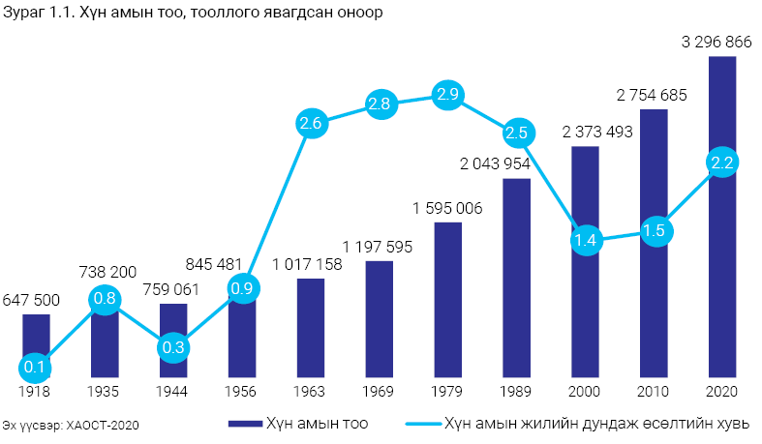 Монгол Улсын хүн амын насны бүтцийг 2010 онтой харьцуулахад нийт хүн амд эзлэх 0-9 насныхны хувийн жин өссөн нь 2011 оноос төрөлтийн түвшин нэмэгдсэнтэй холбоотой. Харин 15-29 насны бүлэг дэх хүн амын дүнд эзлэх хувь бага байгаа нь 1990-ээд оны эхэн үеэс 2006 он хүртэлх хугацаанд төрөлтийн түвшин бага байснаар тайлбарлагдана.
Төрөх үеийн хүйсийн харьцаа сүүлийн 10 жилийн хугацаанд дэлхийн бусад улс орнуудын адил дунджаар 105 байна. Сүүлийн 2 тооллогын дүнгээс харахад хүн амын хүйсийн харьцаа насны бүлэг ахих тусам буурч байгаа нь эрэгтэйчүүдийн нас баралтын түвшинтэй холбоотой. Хүн амын хүйсийн харьцаа хот, хөдөөд ялгаатай байгаа бөгөөд хотод эмэгтэйчүүд, хөдөөд эрэгтэйчүүд илүү суурьшиж байна.
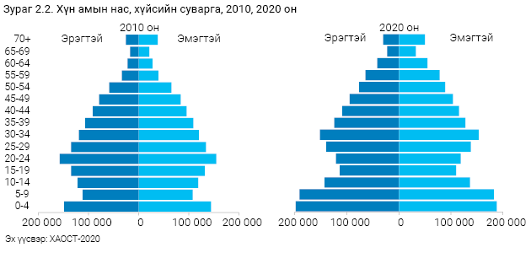
Хүн амын хүйсийн харьцаа хот, хөдөөд ялгаатай байгаа бөгөөд хотод эмэгтэйчүүд, хөдөөд эрэгтэйчүүд илүү суурьшиж байна.
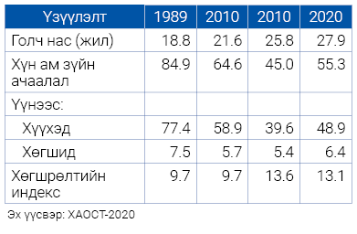
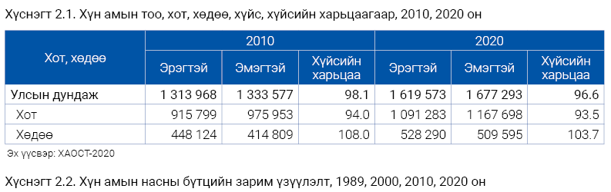
Хүн амын голч нас 2020 онд 27.9 болсон нь хүн амын тэн хагас нь 27.9-өөс доош, үлдсэн 50 хувь нь түүнээс дээш насныхан байгааг харуулж байна. Сүүлийн 30 жилд хүн амын голч нас бараг 10 жилээр хойшилсон нь төрөлтийн түвшин буурсан, дундаж наслалт нэмэгдсэнтэй холбоотой

Хүснэгт 2.3. Өрхийн тоо, хэлбэр, дүнд эзлэх хувиар, 2010, 2020 он
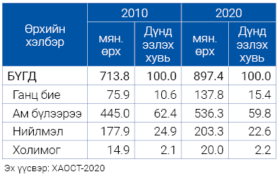
Өрхийн тоо 2010 оноос 25.7 хувиар өссөний дотор хотын өрх 26.4 хувиар, хөдөөгийн өрх 24.3 хувиар тус тус өссөн байна. Өрхийн ам бүлийн дундаж тоо 3.6 гарсан нь өмнөх тооллоготой ижил түвшинд байна.
Өрхийн бүтцийг авч үзвэл 59.8 хувь нь ам бүлээрээ байгаа өрх, 22.6 хувь нь нийлмэл ам бүлтэй өрх, 15.4 хувь нь ганц бие өрх, 2.2 хувь нь холимог ам бүлтэй өрх байна.
Байшин, орон сууцны тооллого (БОСТ).
Манай улс “Улс хоршооллын байгууллагын орон сууцны фондын тооллого”-ыг 1969 онд явуулснаас хойш Байшин, орон сууцны тооллогыг анх удаа 2019 онд тусад нь зохион байгууллаа. Тооллогыг улсын хэмжээнд бүсчилсэн хэлбэрээр зохион байгуулж, мэдээллийн дэвшилтэт технологи, газар зүйн мэдээллийн систем болон таблет төхөөрөмжийг ашиглан мэдээлэл цуглуулж, төрийн байгууллагуудын мэдээллийн сантай уялдуулж, хүн амьдран суух зориулалттай байшин, орон сууцны сан хөмрөгийг тодорхойлж, орон сууцны хийц, ашиглалт, хүчин чадал, дэд бүтцийн хүртээмжийн талаарх хаягт суурилсан дэлгэрэнгүй мэдээллийн сантай болсон. Тооллогын үр дүнг ХАОСТ-ын үр дүнтэй нэгтгэн тооцож, газрын зурагт суурилсан үр дүнгийн мэдээллийн самбар (dashboard)-ыг 21 аймаг, 9 дүүрэг тус бүрээр боловсруулж тархаасан.
Зураг 2.3. Байшин орон сууцны тооллогын үр дүнгийн мэдээллийн самбар, Багахангай дүүрэг
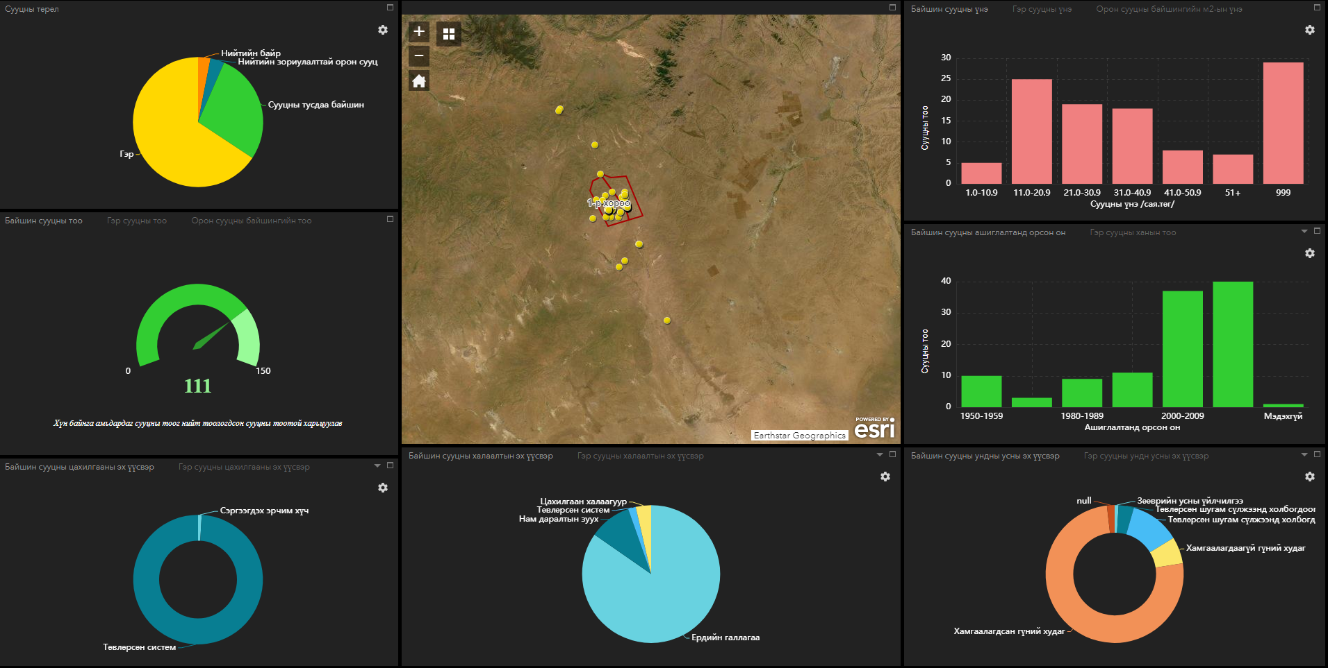

Хүснэгт 2.4. Хүн байнга амьдардаг сууцны тоо, төрлөөр, 2019 он
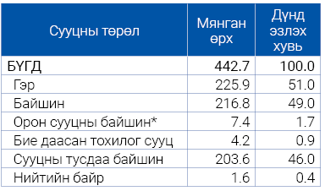
Тооллогоор нийт 677620 сууц тоологдсоноос 304361 гэр (44.9 хувь), 373 259 (55.1 хувь) байшин сууц байсан бол гэр сууцны 225 884 (74.2 хувь) нь үндсэн гэр, 78 477 (25.8 хувь) нь илүү гэр байна. Харин байшин сууцны 292 255 (78.3 хувь) нь үндсэн байшин (74.2 хувь нь хүн байнга амьдардаг байшин), 81 004 (21.7 хувь) нь улирлын чанартай хүн амьдардаг зуслангийн байшин байна.
Мал, тэжээвэр амьтдын жилийн эцсийн тооллого
Мал, тэжээвэр амьтдын 2020 оны жилийн эцсийн тооллогыг коронавирүст цар тархлын халдвар хамгааллын дэглэмийг баримтлан 12-р сарын 17-ноос 31-ний өдрүүдэд зохион байгуулж, 67.1 сая толгой мал тоолж, тооллогын урьдчилсан дүнг гаргаж, тархаасан. Ихэнх нутагт 2020 онд зуншлага муу байснаас өвөлжилтийн байдал хүндэрч, зудын эрсдэл өндөр болсон, өвс, тэжээлийн эрэлт хэрэгцээ ихэссэн, бэлчээрийн даац хэтэрсэн зэргээс шалтгаалж, малчид малаа зах зээлд нийлүүлж, мах бэлтгэлийг нэмэгдүүлсэн нь малын тоо буурах гол шалтгаан болсон байна.
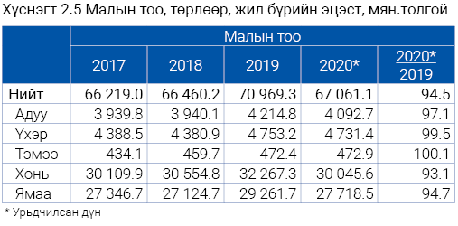
Малын тоо өмнөх оноос буурахад төллөсөн хээлтэгч 206.9 мянга, бойжсон төл 809.9 мянган толгойгоор буурч, зүй бусаар хорогдсон том мал 944.5 мянган толгойгоор нэмэгдсэн нь нөлөөлсөн байна.

Нийт мал сүрэгт 2020 онд 5 төрлийн малын эзлэх хувийг мал хувийн өмчид шилжиж эхэлсэн 1990 онтой харьцуулахад ямааны эзлэх хувь 21.5 пунктээр өсөж, харин хониных 13.5 пункт, үхрийнх 3.9 пункт, адууных 2.6 пункт, тэмээнийх 1.4 пунктээр тус тус буурсан байна.
Хүснэгт 2.5 Малын тоо, төрлөөр, жил бүрийн эцэст, мян.толгой
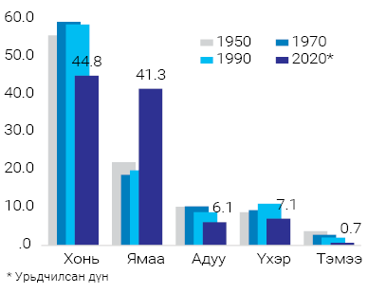
Нийт сүрэгт хонь, ямааны харьцаа 1990 он хүртэл 3 хонинд нэг ямаа ногдож, зохистой харьцааг хадгалж байсан ч, ноолуурын үнэ өссөнтэй холбоотой ямааны тоо 1993 оноос өсөж эхэлсэн. Ямааны тоо 1994-2003 онд хонины тоотой ижил болж, 2003-2009 онд хонины тооноос давж, 2009-2015 онд хонины тоотой дүйцэж, 2020 онд 52:48 харьцаатай байна.

- Түүвэр судалгаа
Малын хагас жилийн түүвэр судалгаа
ҮСХ-ноос жил бүр зохион байгуулдаг малын хагас жилийн түүвэр судалгааг 2020 оны 5-р сарын 24-30-ны өдрүүдэд улсын хэмжээнд зохион байгуулж, үр дүнг “Үндэсний давхар даатгал” ХХК-д хүргүүллээ. Судалгаанд 2019 оны мал тооллогод хамрагдсан нийт өрх, аж ахуйн нэгж, байгууллагын 16.0 хувь буюу 38023 нэгж сонгогдсоноос 99.7 хувь нь хамрагдлаа.
Зураг 2.5 Даатгуулсан малчид, малын тоо, хураамжийн хэмжээ
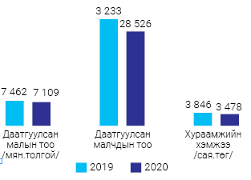
Том малын зүй бус хорогдол 10 аймгийн 48 сум, нийслэлийн 1 дүүрэгт малын индексжүүлсэн даатгалын босго 6 хувийг давсан байна. “Үндэсний давхар даатгал” ХХК нь 28526 малчинтай даатгалын гэрээг байгуулж, 3478 сая төгрөгийн хураамжийг төвлөрүүлжээ. Даатгуулсан малчин өрх нь нийт малчин өрхийн 16.62 хувийг эзэлж байгаа бөгөөд өнгөрсөн оноос 2.4 хувиар буурсан байна.
Хөдөө аж ахуйн түүвэр судалгаа
Малын ашиг шимийн гарцын судалгааг 4-12 дугаар сард 3071 өрх, 129 ААНБ-аас, МАА-н үйлдвэрлэлийн орлого, зардлын судалгааг улирал бүр 3071 өрхөөс, Газар тариалангийн үйлдвэрлэлийн орлого, зардлын судалгааг улирал бүр 1200 тариаланч өрхөөс, МАА-н бүтээгдэхүүний үйлдвэрлэгчийн үнийн судалгааг сар бүр 3071 өрхөөс, Газар тариалангийн бүтээгдэхүүний үйлдвэрлэгчийн үнийн судалгааг 7092 өрх, 1400 орчим ААНБ-аас тус тус мэдээлэл цуглуулсан.
Өрхийн нийгэм, эдийн засгийн судалгаа (ӨНЭЗС)
Судалгааны мэдээллийг жил бүр 16488 өрхөөс цуглуулж, өрхийн сарын дундаж орлого, зарлага, нэг хүнд сард ногдох бодит орлого, хэрэглээний тэнцүү 5 бүлэг, Жини коэффициент, Тейлийн индекс зэрэг үзүүлэлтүүдийг улирал, жилээр тооцож, тархааж байна. Судалгааны 2020 оны 4-р улирлын дүнгээр өрхийн сарын дундаж мөнгөн орлого 1.3 сая төгрөг болж, өмнөх оны мөн үеэс 58.8 (4.7%) мянган төгрөгөөр өсөж, харин өмнөх улирлаас 76.0 (5.4%) мянган төгрөгөөр буурсан үзүүлэлттэй байна. Өрхийн сарын дундаж мөнгөн орлого өмнөх оны мөн үеэс 4.7 хувиар өсөхөд цалин хөлсний орлого 27.1 (3.9%) мянган төгрөгөөр, тэтгэвэр, тэтгэмжийн орлого 85.1 (36.9%) мянган төгрөгөөр өссөн нь нөлөөлжээ.

Зураг 2.6 Нэг өрхийн сарын дундаж мөнгөн орлого, улирлаар, мян.төг
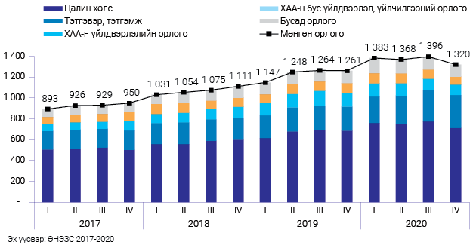
Өрхийн сарын дундаж мөнгөн зарлага 2020 оны 4-р улиралд 1.4 сая төгрөг болж, өмнөх оны мөн үеэс 22.0 (1.7%) мянган төгрөгөөр өсөж, өмнөх улирлаас 62.9 (4.4%) мянган төгрөгөөр буурсан байна. Өрхийн сарын дундаж мөнгөн зарлага өмнөх оны мөн үеэс 1.7 хувиар өсөхөд хүнсний бүтээгдэхүүний зарлага 17.5 (6.4%) мянган төгрөгөөр, хүнсний бус бараа, үйлчилгээний зарлага 17.3 (1.9%) мянган төгрөгөөр өссөн нь нөлөөлжээ.
Зураг 2.7. Нэг өрхийн сарын дундаж мөнгөн зарлага, мян.төг
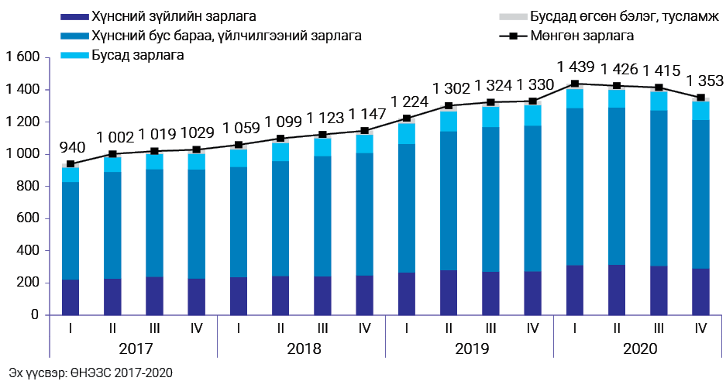
Ажиллах хүчний судалгаа (АХС)
Судалгаанд жилд 13920 өрхийг хамруулж, хүн амын хөдөлмөр эрхлэлт, ажилгүйдлийн талаарх мэдээллийг улс, бүс нутаг, аймаг, нийслэлийн түвшинд улирал, жилээр үр дүнг тооцож тархааж байна.

Зураг 2.8 Хөдөлмөрийн насны хүн ам, улирлаар, мян.хүн
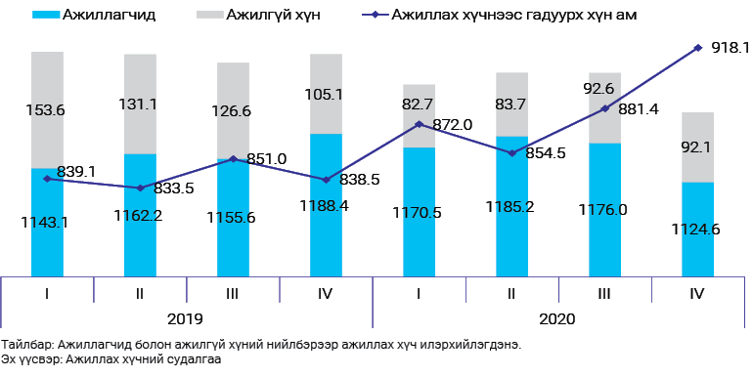
Судалгааны 2020 оны 4-р улирлын дүнгээр улсын хэмжээнд хөдөлмөрийн насны хүн ам өмнөх оны мөн үеэс 0.1 хувиар өсөж, 2134.7 мянгад хүрлээ. Хөдөлмөрийн насны хүн амын хөдөлмөрийн зах зээл дэх оролцоог авч үзэхэд ажиллах хүч өмнөх оноос 76.9 мянга буюу 5.9 хувиар буурч, ажиллах хүчнээс гадуурх хүн ам 79.5 мянга буюу 9.5 хувиар өссөн байна.Ажиллагчдын тооны бууралт нь тохиолдлын, түр хугацаагаар цалин хөлстэй ажиллагчдад болон эрсдэл өндөр бүлэг болох орлого олох зорилгоор ажиллаж буй өрхийн аж ахуйн нэгжийн үйл ажиллагаа эрхлэгчдийн хувьд ихээр ажиглагдаж байна.
Зураг 2.9 Ажиллах хүчний оролцооны болон хөдөлмөр эрхлэлтийн түвшин, улирлаар
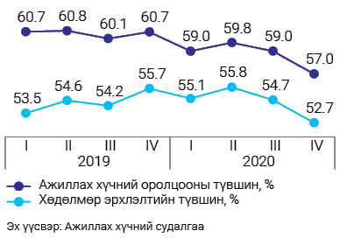
Тухайлбал, цалин хөлстэй түр ажиллагч (гэрээний хугацаа 3 сараас дээш)-д 23.1 (6.7%) мянгаар, цалин хөлстэй тохиолдлын ажиллагч (гэрээний хугацаа 3 сар хүртэл)-д 8.2 (13.6%) мянгаар буурсан бол ямар нэгэн цалин хөлстэй ажилтангүй, зах зээлд чиглэсэн өрхийн аж ахуйн үйл ажиллагаа эрхлэгчид 14.9 (3.9%) мянгаар, зах зээлд чиглэсэн өрхийн аж ахуйн нэгжийн ажил олгогчид 13.0 (49.4%) мянгаар буурсан байна.
Хөдөлмөрийн насны хүн амын бүтцийн дээрх өөрчлөлтийн улмаас ажиллах хүчний оролцооны түвшин өмнөх оны мөн үеэс 3.7 пунктээр буурч 57.0 хувьд, хөдөлмөр эрхлэлтийн түвшин 3.0 пунктээр буурч 52.7 хувьд хүрсэн байна.Ажиллах хүч буурч, ажиллах хүчнээс гадуурх хүн амын бүлэг болох боломжит ажиллах хүч 8.1 (13.9%) мянгаар нэмэгдэж 66.1 мянгад хүрсэн нь боломжит ажиллах хүч болон ажилгүй хүний нэгдсэн түвшин 0.2 пунктээр нэмэгдэж 12.3 хувь, хөдөлмөрийн дутуу ашиглалтын түвшин 0.1 пунктээр нэмэгдэж 13.0 хувьд хүрчээ.

Зураг 2.10. Хөдөлмөр эрхлэлтийн дутуу ашиглалтын түвшин, улирлаар
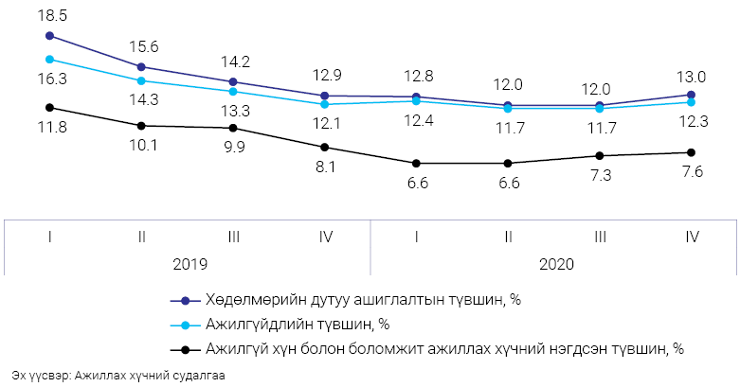

Ардчилсан засаглал судалгаа (АЗС)
Судалгааны мэдээллийг 2020 онд 15, түүнээс дээш насны 2552 хүнээс цуглуулсан.
Зураг 2.11 Хэвлэл, мэдээллийн хэрэгслийн улс төр, эдийн засаг, санхүүгээс хараат бус байдалд өгсөн иргэдийн үнэлгээ, оноогоор
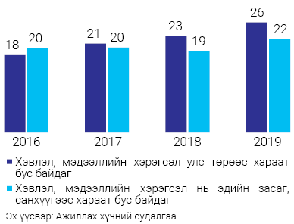
Судалгааны 2019 оны үр дүнгээс харахад Хэвлэл, мэдээллийн хэрэгсэл улс төрөөс хараат бус байдаг гэсэн иргэдийн үнэлгээ жилээс жилд нэмэгдэж, улс төр, эдийн засаг, санхүүгээс хараат бус гэсэн үнэлгээ 22 болж нэмэгджээ.
Төрийн эрх барих дээд байгууллагуудад өгсөн иргэдийн үнэлгээг авч үзвэл, Ерөнхийлөгчид өгсөн үнэлгээ 2016-2019 онд 34-57, Засгийн газарт өгсөн үнэлгээ 25-41 болж нэмэгдсэн бол Улсын Их Хуралд өгсөн үнэлгээ 21-20 болж буурчээ.
Шүүх засаглалын байгууллагуудад өгсөн иргэдийн үнэлгээг 2016-2019 оноор авч үзэхэд, Дээд шүүхэд өгсөн иргэдийн үнэлгээ 62-39, нийслэл/аймгийн шүүхэд өгсөн үнэлгээ 63-44, Дүүрэг/сум дундын шүүхэд өгсөн үнэлгээ 62-48, Шүүхийн шийдвэр гүйцэтгэх газарт өгсөн үнэлгээ 64-51 болж жил бүр буурсан хандлагатай байна.

Зураг 2.12 Төрийн захиргааны байгууллагуудын үйл ажиллагаанд иргэдийн өгсөн үнэлгээ, оноогоор, 2016-2019 он
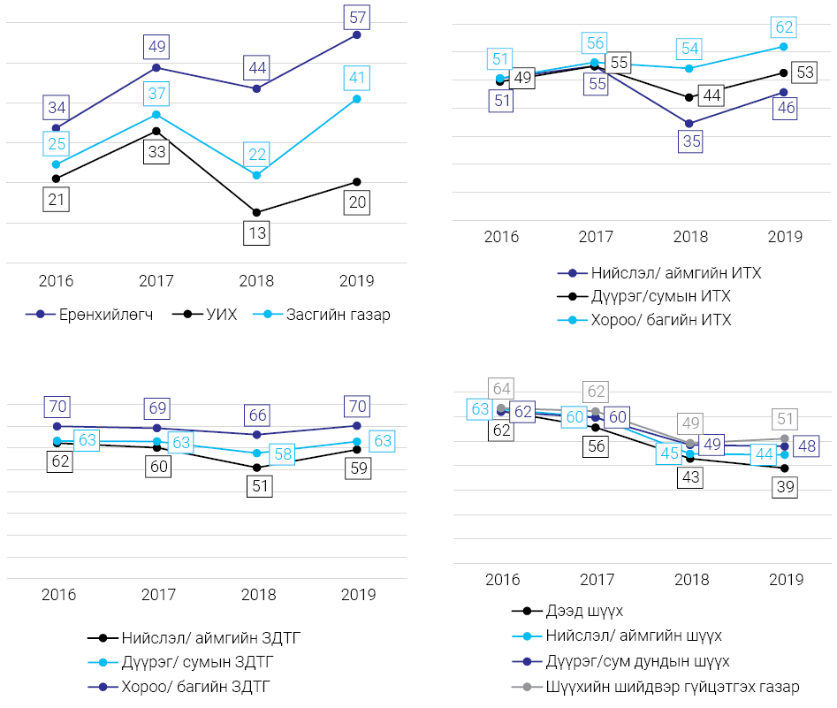
ҮСХ-ны даргын 2019 оны А/198 тоот тушаалаар баталсан яам, агентлаг, нийслэл, аймгийн статистикийн газар, хэлтсээс 2020 онд ирүүлэх мэдээ, тайлангийн графикаас гадна дараах 11 түүвэр судалгааны мэдээллийг цуглуулсан.
Салбаруудын үйлдвэрлэгчийн үнийн судалгаа
Судалгааг аж үйлдвэр, зочид буудал, нийтийн хоол, мэдээлэл холбоо, тээвэр, дотоод худалдаа гэсэн 6 салбараар гаргаж, үр дүнг тооцон тархаасан.
Аж үйлдвэрийн салбарын үйлдвэрлэгчийн үнэ 2020 оны эцэст өмнөх оны мөн үеэс 2.8 хувь, худалдааны салбарын үйлдвэрлэгчийн үнэ 8.9 хувь, зочид буудлын салбарын үйлдвэрлэгчийн үнэ 4.2 хувиар буурч, тээврийн салбарын үйлдвэрлэгчийн үнэ 5.0 хувь, мэдээлэл, холбооны салбарын үйлдвэрлэгчийн үнэ 0.1 хувь, нийтийн хоолны салбарын үйлдвэрлэгчийн үнэ 0.2 хувиар өссөн байна.

Зураг 2.13 Салбаруудын үйлдвэрлэгчийн үнийн индекс (өмнөх оноос), хувь
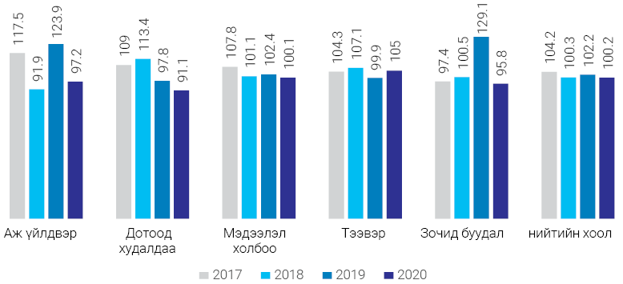

Аж үйлдвэрийн үйлдвэрлэгчийн үнийн индекс 2.8 хувиар буурахад уул уурхай, олборлолтын дэд салбарын индекс 4.4 хувиар (чулуун, хүрэн нүүрс олборлолтынх 10.4 хувь, газрын тос, байгалийн хий олборлолтынх 20.4 хувь) буурсан нь нөлөөлжээ.

Хүснэгт 2.6 Аж үйлдвэрийн салбарын үйлдвэрлэгчийн үнийн индекс (өмнөх оноос), дэд салбараар, хувь

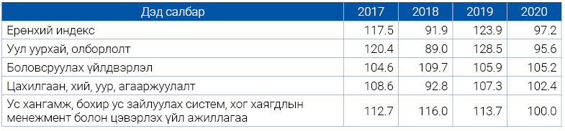
Зураг 2.14. Аж үйлдвэрийн салбарын үйлдвэрлэгчийн үнийн индекс (өмнөх оноос), дэд салбараар, сараар, хувь
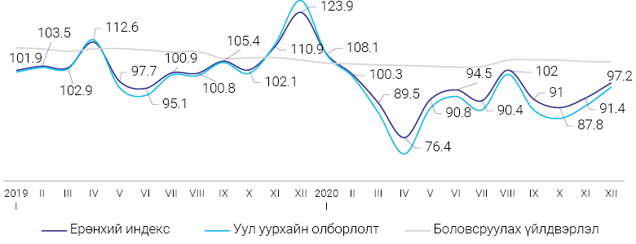

Эдийн засгийн салбаруудын үнийн суурь шинэчлэх судалгаа
Судалгааны 2020 оны 1-3-р улирлын мэдээллийг аж үйлдвэр, зочид буудал, нийтийн хоол, мэдээлэл холбоо, тээвэр, дотоод худалдаа, эрүүл мэнд гэсэн 7 салбараар цуглуулж, нэгтгэлийг хийсэн.
Аж ахуйн нэгж, байгууллагын хөрөнгө, хөрөнгө оруулалтын судалгаа
Судалгааны 2020 оны 1-3-р улирлын мэдээллийг 21 аймаг, 9 дүүргийн 1025 аж ахуйн нэгж, байгууллагаас цуглуулан авч, үр дүнг нэгтгэн гаргасан.
Монгол Улсад цаг уурын хүндрэлийг даван туулж байгаа байдал 4-р шатны судалгаа
Холбооны Бүгд Найрамдах Герман Улсын Боловсрол судалгааны яам, Цаг уурын хүрээлэнтэй хамтран судалгааг 7-12 дугаар сард зохион байгуулж, мэдээллийн баазад боловсруулалт хийж, логик алдааг шалган, төслийн багт хүргүүлсэн.
Улаанбаатар хотын хэрэглэгчдийн усны төлбөр төлөх эрмэлзлийн судалгаа
Судалгааг Мянганы сорилтын сангийн санхүүжилтээр зохион байгуулж, 5000 өрхийг хамруулан мэдээлэл цуглуулалтыг хийж, мэдээллийн нууцлалыг ханган Мянганы сорилтын санд хүргүүлсэн.
Үнэт металл, үнэт чулууны, эсхүл тэдгээрээр хийсэн эдлэлийн арилжаа эрхлэгч, тэдгээрийн үйлдвэрлэгч, бэлтгэн нийлүүлэгч, эртний эдлэлийн худалдаа эрхлэгчдийн судалгаа
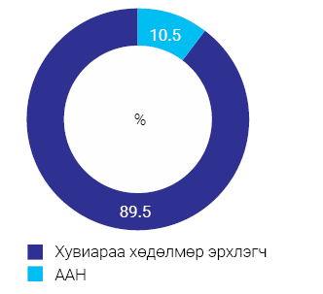
Зураг 2.15 Судалгаанд хамрагдсан нэгж, төрлөөр
Судалгааг улсын хэмжээнд 4-р сарын 1-нээс 8-ны өдрүүдэд зохион байгуулж, 1034 иргэн, 121 аж ахуйн нэгжийг хамруулан үр дүнг тооцож, Санхүүгийн зохицуулах хороонд хүргүүлэв. Судалгааны дүнгээр үнэт металл, үнэт чулууны, эсхүл тэдгээрээр хийсэн эдлэлийн арилжаа эрхлэгчдийн 454 (39.3%) нь үнэт металл эдлэлийн худалдааг, 298 (25.8%) нь үйлдвэрлэгч буюу алт, мөнгөний дархны үйл ажиллагааг эрхэлж байна.
Эдгээр үйл ажиллагаа эрхлэгчид нь үнэт металл, үнэт чулууны, эсхүл тэдгээрээр хийсэн эдлэлийн арилжаа эрхлэгчдийн 65.1 хувийг (752) буюу дийлэнх хувийг бүрдүүлж байгаа юм.

Хүснэгт 2.7 Үнэт металл, үнэт чулууны, эсхүл тэдгээрээр хийсэн эдлэлийн арилжаа эрхлэгчдийн тоо, үйл ажиллагааны төрлөөр
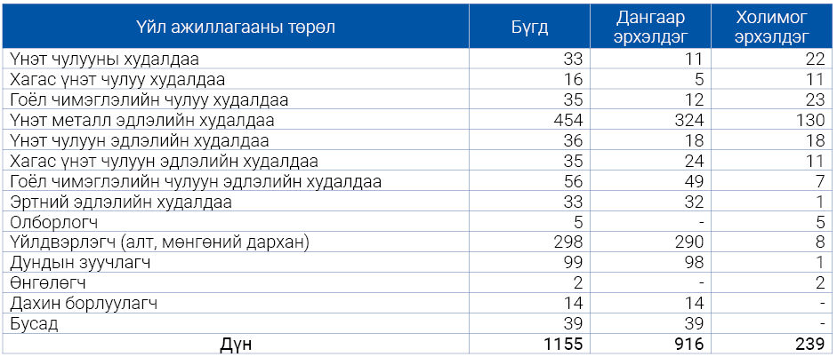
Корановирусын нөлөөллийг судлах утсанд суурилсан панел судалгаа
Дэлхийн банкнаас ирүүлсэн хүсэлтийн дагуу тус судалгааг улсын хэмжээнд зохион байгуулж, I шатанд 2000, II шатанд 1333, III шатанд 1212 өрхийг хамруулан мэдээллийг цуглуулж, эхний 2 шатны үр дүнг тооцож, тархаасан.
Олон үзүүлэлтийн бүлгийн түүвэр судалгаа нэмэх
НҮБ-ын Хүүхдийн сантай хамтран коронавируст цар тахалтай холбогдуулан хүүхэд, гэр бүл, өрхийн нөхцөл байдлыг тодорхойлох зорилгоор Хүүхдийн зайн сургалт, хүүхдийн хоол тэжээл, хүүхэд хамгаалал гэсэн 3 үе шаттай явуулсан. Судалгааны мэдээллийг уламжлалт аргаар судлаач нүүр тулж ярилцах бус, утсаар холбогдож цуглуулсан бөгөөд I шатанд 2124, II шатанд 2200 өрхийг хамруулж, эхний 2 шатны үр дүнг тооцож, тархаалаа.
Нэг дэх шатны судалгааг 9-р сарын 18-наас 10-р сарын 25-ны хооронд зохион байгуулж, хүүхдийн зайн сургалтын талаарх мэдээллийг цуглуулсан. Судалгааны дүнгээр 2-17 насны хүүхдүүдийн 67 хувь нь ТВ/Радио хичээлийг үзэж/сонсож байсан бөгөөд тэд өдөрт дунджаар 1 цагийг зарцуулсан байна.
Хоёр дахь шатны судалгааг 12-р сарын 1-14-ний хооронд зохион байгуулж, хүүхэд, өрхийн хүнсний аюулгүй байдал, хүүхдийн хоол тэжээлийн талаарх мэдээллийг цуглуулсан. Өрхийн хүнсний аюулгүй байдлын тохиолдлын түвшин (Food Insecurity Experience Scale)-ий дагуу хүнсний аюулгүй байдал нь дунд болон хүнд байгаа өрхийн хүн амын хувийг тодорхойлоход хүн амын 23 хувь нь хүнсний аюулгүй байдлын түвшин нь дунд, 1 хувь нь хүнсний аюулгүй байдал нь хүнд түвшинд байна.

Зураг 2.16 ТВ/радио хичээл үзэж/сонссон 2-17 насны хүүхдийн эзлэх хувь, ажлын өдөрт дунджаар телевизийн хичээлд зарцуулсан хугацаа, минут
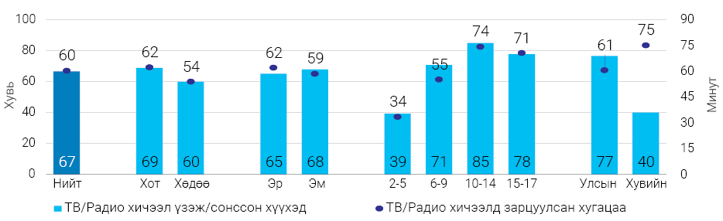

Зураг 2.17 Хүнсний аюулгүй байдлын тохиолдлын түвшний дагуу хүнсний аюулгүй байдал нь дунд болон хүнд байгаа өрхийн хүн амын хувь, хот хөдөө, бүс, аж байдлаар
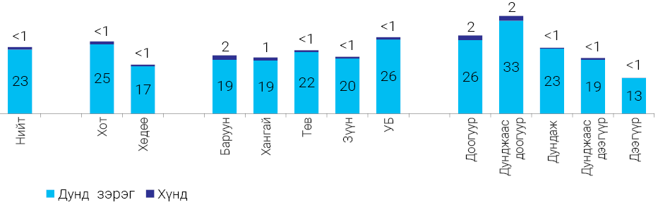
Аж ахуйн нэгж, байгууллагын үйл ажиллагаанд “Ковид-19” цар тахлын үзүүлсэн нөлөөллийн панел судалгаа
Судалгааг 3 үе шаттай зохион байгуулж, 2388 ААНБ-аас мэдээлэл цуглуулж, эхний 2 шатны үр дүнг тооцож, тархаасан.
Зураг 2.18 Үйл ажиллагаа эрхлэлтийн байдал, 3 судалгааны дүнгээр
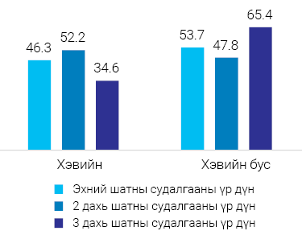
Судалгаанд хамрагдсан 2388 аж ахуйн нэгжийн 826 (34.6%) нь үйл ажиллагаа хэвийн явагдаж байна, 1562 (65.4%) нь хэвийн явагдахгүй байна гэсэн хариулт өгчээ. Эхний шатны тандалт судалгаанд 5-р сард хамрагдсан нийт ААН-ийн 46.3 хувь, 2 дахь шатны судалгаанд 7-р сард хамрагдсан нийт ААН-ийн 52.2 хувь, 3 дахь шатны судалгаанд 12-р сард хамрагдсан нийт ААН-ийн 34.9 хувь нь үйл ажиллагаа хэвийн явагдаж байна гэж хариулжээ.

Зураг 2.19 Үйл ажиллагаа хэвийн явагдахгүй байгаа аж ахуйн нэгж, салбараар, хувиар

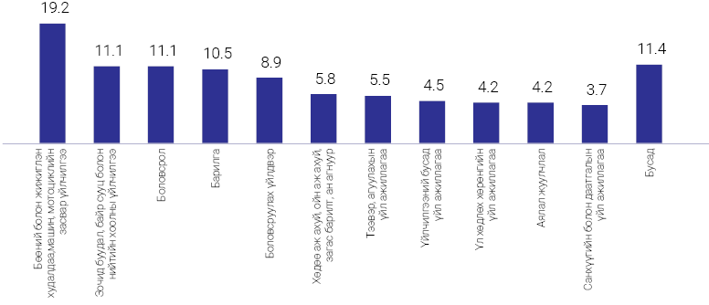
Үйл ажиллагаа нь хүндэрсэн гэж хариулсан ААН-ийн дийлэнх нь буюу 43.8-55.5 хувь нь “Санхүүгийн байдал хүндэрсэн” гэсэн хариултыг өгсөн байна.
Зураг 2.20 ААН-ийн үйл ажиллагаанд учирч буй хүндрэл, хамгийн их давтагдсан 5 шалтгаанаар, хувиар
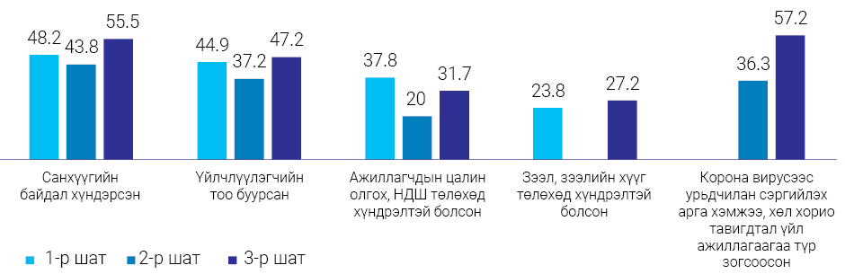
Өрхийн ус хангамж, ариун цэврийн байгууламжийг тодорхойлох судалгаа
Судалгааг НҮБ-ын Хүүхдийн сангийн санхүүжилтээр Баянхонгор, Завхан, Говь-Алтай аймгуудад 1872 өрхийг хамруулан зохион байгуулж, үр дүнг тооцож, тайланг 2019-2020 оноор, инфографикийг 2020 оноор тус тус бэлтгэж, НҮБХС-д хүргүүлсэн.
“Ковид-19” цар тахлын үед тэргүүн шугамд ажиллаж буй төрийн албан хаагчдын нөхцөл байдлын судалгаа
Судалгааг НҮБ-ын Хүүхдийн сангийн санхүүжилтээр 7 аймаг, Улаанбаатар хотын 2499 албан хаагчийг хамруулан зохион байгуулж, тайланг боловсруулж, НҮБХС-д хүргүүлсэн.
Мөн 2019 онд зохион байгуулсан Хэрэглэгчийн төлөв байдлыг тодорхойлох судалгаа, Цаг ашиглалтын судалгаа, Нэг цэгийн үйлчилгээний төв/Түр хамгаалах байр болон Олон нийтийн мэдлэг, ойлголт, хандлагыг үнэлэх судалгааны үр дүнг тооцож, тайланг тархаасан.

ГУРАВ. АЛБАН ЁСНЫ СТАТИСТИКИЙН ҮЙЛ АЖИЛЛАГАА

Аргачлал, ангилал
Статистикийн үйл ажиллагааны ерөнхий загварыг нэвтрүүлэх бэлэн байдлыг үнэлэх зорилготой олон улсын нийтлэг үнэлгээний асуулгыг судалж, Статистикийн байгууллагуудын үйл ажиллагааны ерөнхий загвар (GAMSO), Статистикийн мэдээллийн ерөнхий загвар (GSIM) болон Статистикийн үйл ажиллагааны ерөнхий загвар (GSBPM)-ын өөрийн үнэлгээг хийж, танилцуулга боловсруулcан.
Статистикийн үйл ажиллагааны ерөнхий загварын дагуу 2019 онд хүний нөөц, ажлын байрны зураг авалтыг хийсэн. Түүнчлэн “Үйл ажиллагааны шинжилгээ” болон 2018 онд салбар бүрээр хийсэн “Салбарын үйл ажиллагааны ерөнхий зураглал”-ыг үндэслэн, BIZAGI программ ашиглан тооллого, судалгаа, мэдээ гэсэн 3 чиглэлээр боловсруулсан.
Олон улсад нийтлэг мөрдөгдөж буй нийгэм, эдийн засаг, байгаль орчны статистикийн арга зүйг судалж, үндэсний онцлогт тохируулан боловсруулах ажлын хүрээнд 2020 онд нийт 1 ангилал, 10 аргачлал, 26 багц асуулга, маягт, нөхөх заавар, 1 тооцоо, 9 түүврийн загварыг шинээр болон шинэчлэн баталж, мөрдөж байна. Эдгээрээс шинээр 1 ангилал, 10 аргачлал, 15 багц асуулга, маягт, нөхөх заавар, 5 түүврийн загварыг боловсруулсан (Хавсралт 1). Тухайлбал,
- Түүвэр судалгааны дизайныг оновчтойгоор боловсруулж, шинжлэх ухааны үндэслэлийг хангаж, үе шатуудад системтэй нэвтрүүлэх ажлын хүрээнд НҮБ-ын Хүнс, хөдөө аж ахуйн байгууллагаас гаргасан “Хөдөө аж ахуйн статистикийн мастер түүврийн хүрээ” бэлтгэх гарын авлагыг орчуулж, ХАА-н салбарын аргачлал, статистикийн нэр томьёоны тайлбар толь зэрэгтэй уялдуулан гарын авлагыг боловсруулсан. Мөн НҮБ-аас гаргасан өрхийн судалгааны түүврийн алдаа тооцох гарын авлагад үндэслэн “Судалгааны түүврийн жин алдаа тооцох арга зүйн зөвлөмж”-ийг боловсруулсан.
- Хөрөнгө болон хөрөнгийн үйлчилгээний статистикийн мэдээллийг бий болгох ажлын хүрээнд Эдийн засгийн хамтын ажиллагаа, хөгжлийн байгууллага (OECD)-аас гаргасан “Хөрөнгийг хэмжих нь” гарын авлагад үндэслэн холбогдох гарын авлагыг боловсруулав.
- Их өгөгдөл ашиглан дүн шинжилгээ хийх арга техник, арга зүйн гарын авлагыг боловсруулах ажлын хүрээнд олон улсад гаргасан аргачлал, гарын авлагыг судалж, НҮБ-аас гаргасан “Албан ёсны статистикт гар утасны өгөгдлийг ашиглах нь” гарын авлагыг орчууллаа.
Олон улсын стандартад нийцүүлэн статистикийн аргачлал, ангилал, түүврийн арга зүйг сайжруулан боловсруулснаар албан ёсны статистикийн тооллого, судалгаа, мэдээний хүрээ тэлж, хэрэглэгчдэд тархаах үзүүлэлтийн тоо өсөж, мэдээллийн хүртээмжтэй, бодит байдал сайжирсан. Ялангуяа Тогтвортой хөгжлийн зорилгын гарах боломжгүй зарим үзүүлэлтүүдийг тооцсоноор хэрэгжилтийг үнэлэх боломж улам бүр нэмэгдэж байна.
Дэлхийн 190 гаруй улс орныг хамарсан олон улсын өртгийн зэрэгцүүлэлтийн 2020 оны хөтөлбөр хүрээнд өрхийн хэрэглээний бараа, үйлчилгээний үнийн каталоги, аймаг, нийслэлийн каталогийг хэвлүүлж, бараа, үйлчилгээний үнэ цуглуулагчдад сургалт зохион байгуулж, үнийн судалгааг эхлүүлсэн.

3.2 Үндэсний тооцоо, шинжилгээ судалгаа
Монгол Улс Үндэсний тооцооны данс (ҮТД) байгуулах ажлыг 2000 оноос эхлүүлэн урсгал данснууд, хөрөнгийн болон санхүүгийн дансыг байгуулж, танилцуулга бэлтгэн тархаасан бөгөөд 2020 онд хөрөнгийн биет хэмжээний бусад өөрчлөлтийн данс, хөрөнгийн дахин үнэлгээний данс, актив, пассивын дансыг (туршилтаар) тус тус байгуулсан.
НҮБ-аас гишүүн орнууддаа ҮТД байгуулах үйл ажиллагаанд үндэслэн “Үндэсний тооцооны систем-2008” арга зүйн зөвлөмжийг нэвтрүүлэхийг зөвлөж, нэвтрэлтийг үнэлэх үе шатуудыг тодорхойлсон.
Зураг 3.1 Үндэсний тооцооны дансны хураангуй загвар
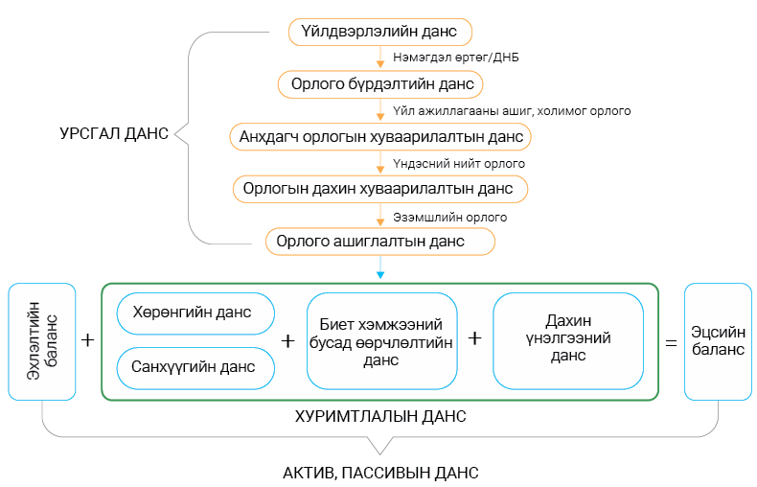
Үндэсний тооцооны данснуудыг бүрэн байгуулснаар манай улс ҮТС-ийн хэрэгжилтийн сүүлчийн 6-р үе шатад хүрлээ. Үндэсний тооцооны урсгал болон хөрөнгийн дансны үзүүлэлтийн 2019 оны үр дүнг зураг 3.2-т харуулав.
Зураг 3.2 ҮТС-ийн хэрэгжилтийг дүгнэх шалгуур
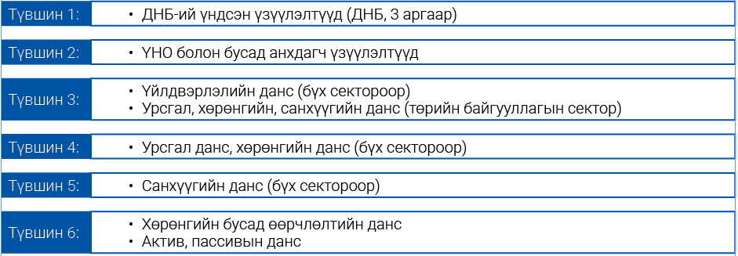
Үндэсний тооцооны дагавар данс болох нийгмийн тооцооны матриц байгуулах аргачлалыг боловсруулж, макро нийгмийн тооцооны матрицыг 2015-2019 оны гүйцэтгэлээр байгуулсан.
Үндэсний тооцооны хэрэглээ, ашиглалтыг нэмэгдүүлэх, шинжилгээ судалгааны ажлыг өргөжүүлэх чиглэлээр дараах ажлыг хийж гүйцэтгэлээ. Тухайлбал:
Дотоодын нийт бүтээгдэхүүний тооцоо
ДНБ-ийг үйлдвэрлэлийн болон эцсийн ашиглалтын аргаар, оны болон 2010 оны зэрэгцүүлэх үнээр, 2019 оны 4-р улирал, 2020 оны 1, 2, 3-р улирлын гүйцэтгэлийн тооцооллыг хийсэн. ДНБ-ий 2019 оны гүйцэтгэлийг бүс, аймаг, нийслэлээр, өмчийн хэлбэрээр тооцож, танилцуулга бэлтгэн тархаав.
Үйлдвэрлэл, үйлчилгээний салбарын 2019 оны нийт үйлдвэрлэл, нэмэгдэл өртөг, хөрөнгийн хуримтлалын тооцооллын үндсэн мэдээ болон экспорт, импорт, өрхийн хэрэглээний мэдээллийг хянан шалгаж, нэгтгэн, ДНБ-ий 2019 оны жилийн эцсийн гүйцэтгэлийг үйлдвэрлэлийн болон эцсийн ашиглалтын аргаар оны болон 2010 оны зэрэгцүүлэх үнээр, орлогын аргаар, оны үнээр тооцсон.
ДНБ-ий зэрэгцүүлэх суурь оныг 2010 оноос 2015 онд шилжүүлэх тооцооллыг хийж, аймаг, нийслэлийн ДНБ-ий 2015-2019 оны гүйцэтгэлийг 2015 оны зэрэгцүүлэх үнээр тооцсон.
Зураг 3.3 Эдийн засгийн гол үзүүлэлтүүд, 2019
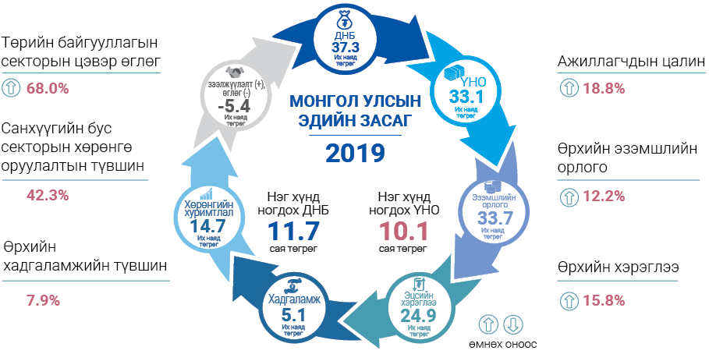
Дотоодын нийт бүтээгдэхүүний улирлын тооцоо
Монгол Улсын ДНБ 2020 оны эхний 9 сард үйлдвэрлэлийн аргаар, оны үнээр урьдчилсан гүйцэтгэлээр 26.4 их наяд төгрөгт хүрч, өмнөх оны мөн үеэс 953.5 (3.5%) тэрбум төгрөгөөр буурлаа. ДНБ-ий бууралтад уул уурхай, олборлолтын салбарын нэмэгдэл өртөг өмнөх оны мөн үеэс 1.2 (19.3%) их наяд төгрөгөөр буурсан нь голлон нөлөөлжээ.

Зураг 3.4 ДНБ-ий өсөлт, бууралт, үйлдвэрлэлийн аргаар
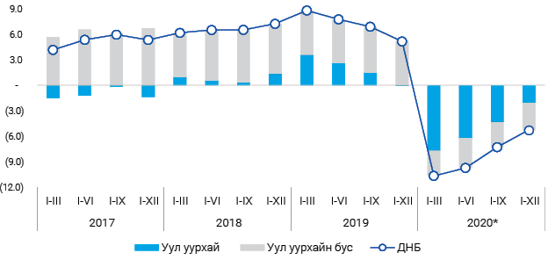
Үйлдвэрлэлийн аргаар тооцсон ДНБ, 2010 оны зэрэгцүүлэх үнээр, 2020 оны эхний 9 сард 12.7 их наяд төгрөгт хүрч, өмнөх оны мөн үеэс 7.3 хувиар буурлаа. Үүнд уул уурхайн салбарын нэмэгдэл өртөг 20.7 хувиар, уул уурхайн бус салбар болон бүтээгдэхүүний цэвэр татвар дүнгээрээ 3.7 хувиар буурсан нь голлон нөлөөлсөн.
Зураг 3.5 ДНБ-ий өсөлт, бууралт, эцсийн ашиглалтын аргаар
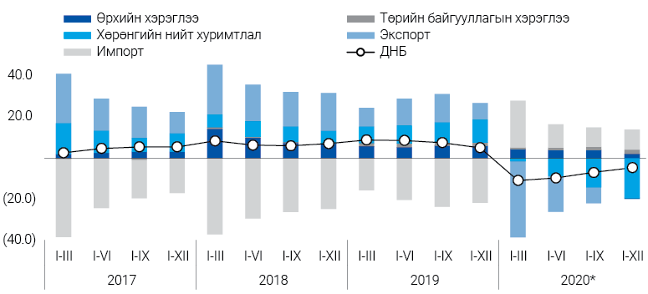
Эцсийн ашиглалтын аргаар тооцсон ДНБ, 2010 оны зэрэгцүүлэх үнээр, 2020 оны эхний 9 сард 12.7 их наяд төгрөг болж, өмнөх оны мөн үеэс 7.1 хувиар буурлаа. Уг бууралтад хөрөнгийн нийт хуримтлал 14.3 пункт, экспорт 7.7 пунктын сөрөг нөлөөтэй бол импорт 9.4 пунктын эерэг нөлөө үзүүлжээ.
Дотоодын нийт бүтээгдэхүүний жилийн тооцоо
Үйлдвэрлэлийн аргаар тооцсон ДНБ-ийг эдийн засгийн үйл ажиллагааны салбарын ангиллаар тооцохоос гадна бүс, аймаг, нийслэлээр, өмчийн хэлбэрээр, мөн ДНБ-ий орлогын аргаар нэгтгэн тооцдог.
ДНБ-ий салбарын бүтэц бүс нутгаар харилцан адилгүй байна. Баруун бүсэд хөдөө аж ахуйн салбар хамгийн их байхад Хангайн бүс болон Зүүн бүсэд үйлдвэрлэлийн салбар их, Төвийн бүсийн хувьд 3 салбар ойролцоо түвшинд байна. Харин Улаанбаатарт ДНБ-ий 58.4 хувийг үйлчилгээний салбар, 41.3 хувийг үйлдвэрлэлийн салбар, 0.3 хувийг ХАА-н салбараас бүрдүүлсэн байна.
Зураг 3.6 Бүсийн ДНБ-ий бүтэц, салбараар, дүнд эзлэх хувиар, 2019
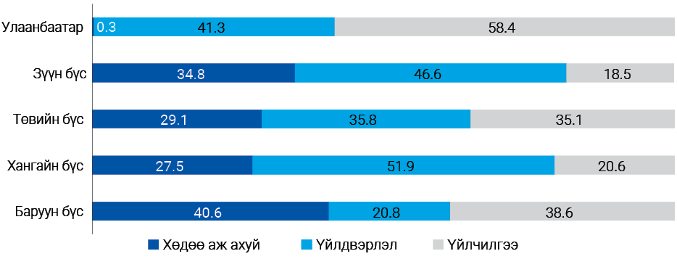

Аймаг, нийслэлийн ДНБ-ий салбарын бүтцийг харьцуулбал, Дундговь аймагт ХАА-н салбар, Орхон аймагт үйлдвэрлэлийн салбар, Улаанбаатарт үйлчилгээний салбар хамгийн их хувийг эзэлж байна.

Зураг 3.7 Хувийн хэвшилд бүтээгдсэн нэмэгдэл өртгийн ДНБ-д эзлэх хувь
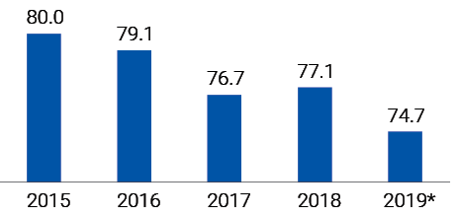
Хувийн хэвшилд бий болсон нэмэгдэл өртгийн ДНБ-д эзлэх хувь 2015 онд 80.0 байсан бол буурсаар 2019 онд 74.7 болсон байна. Уг үзүүлэлт буурахад төрийн өмчийн аж ахуйн нэгж, улсын төсөвт байгууллагын нэмэгдэл өртгийн хэмжээ нэмэгдсэн нь нөлөөлсөн.

Эдийн засгийн үйл ажиллагааны салбараар харьцуулбал, хувийн хэвшлийн нэмэгдэл өртгийн хэмжээ нийт ДНБ-д боловсрол, эрүүл мэнд, урлаг, үзвэр тоглоом наадам, цахилгаан эрчим хүч, усан хангамж зэрэг салбарт 30 хүртэл хувийг, тээвэр, уул уурхай, олборлох болон мэргэжлийн, шинжлэх ухаан, техникийн үйл ажиллагааны салбарт 30-80 хүртэл хувийг, бусад салбарт 80-аас дээш хувийг эзэлж байна.

Зураг 3.8 ДНБ-ий бүтэц, өмчийн хэлбэрээр, дүнд эзлэх хувиар, 2019 он
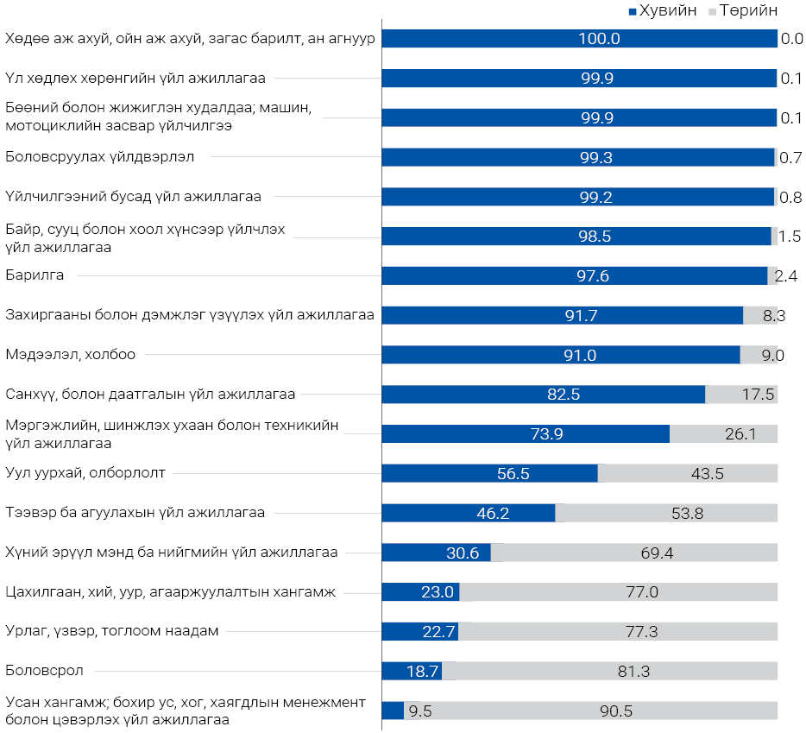
Орлогын аргаарх ДНБ
Орлогын арга нь анхдагч орлогуудын нийлбэр буюу бараа, үйлчилгээний дотоодын үйлдвэрлэл, үйлчилгээнээс бий болсон ашиг болон орлогоос бүрдэнэ. Орлогын аргаар тооцсон ДНБ, оны үнээр 2019 онд 37.3 их наяд төгрөгт хүрч, өмнөх оноос ажиллагчдын цалин хөлс 18.8 хувь, үндсэн хөрөнгийн хэрэглээ 27.3 хувь, үйлдвэрлэл, импортын цэвэр татвар 13.8 хувь, үйл ажиллагааны ашиг, холимог орлого 11.4 хувиар тус тус нэмэгдсэн байна.
Зураг 3.9 ДНБ-ий өсөлт, хувиар, өмнөх онтой харьцуулснаар, орлогын бүрэлдэхүүнээр
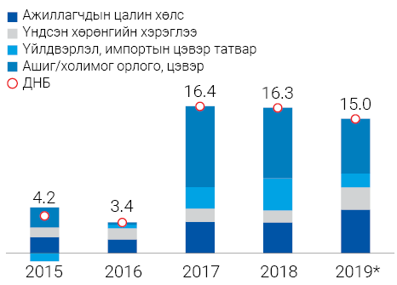
Орлогын аргаарх ДНБ 2015 онд өмнөх оноос оны үнээр 4.2 хувиар нэмэгдэхэд үйл ажиллагааны ашиг 4.0 хувь, ажиллагчдын цалин хөлс 6.8 хувь нэмэгдсэн нь нөлөөлж байсан бол 2019 оны 15.0 хувийн өсөлтөд үйл ажиллагааны ашиг 11.4 хувь, ажиллагчдын цалин хөлс 18.8 хувь нэмэгдсэн нь голлон нөлөөллөө.
Ажиллагчдын цалин хөлс, үйл ажиллагааны ашиг дүнгээрээ ДНБ-ий өсөлтийн 73.1 хувийг бүрдүүлж байна. Манай Улсын хувьд цалин хөлсний ДНБ-д эзлэх хувь 2015-2016 онд 27.0-27.6 хүртэл өсөж, 2017-2018 онд өмнөх оноос 0.9-0.8 пунктээр буурч, 2019 онд 26.7 хувь болж өмнөх оноос 0.8 пунктээр нэмэгдсэн байна. Ашиг-цалингийн харьцаа нь эдийн засгийн ирээдүйн хандлагыг илэрхийлэх үзүүлэлт болж ашиглагддаг. Ашиг цалингийн харьцааны өөрчлөлтийн хандлага нь эдийн засгийн үйл ажиллагааны өсөлтийн түвшинтэй ойролцоо байдаг. Уг харьцаа нь эдийн засгийн эргэх цэгийг тодорхойлох боломжтой. Энэ харьцаа нь 2016 онд буурч, 2017, 2018 онд өсөж, 2019 онд эргээд буурсан байна.
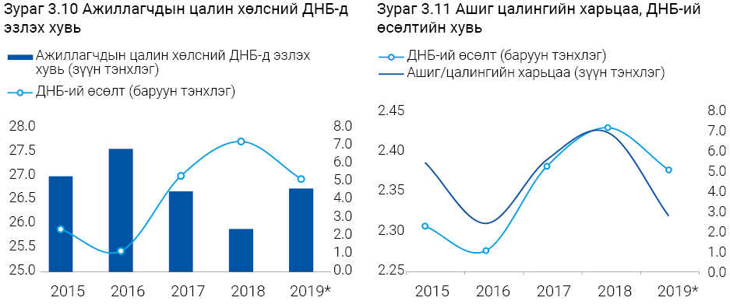
Хөрөнгө оруулалтын 2019 оны гүйцэтгэлийг санхүүжилтийн эх үүсвэр, технологийн бүтэц, эдийн засгийн үйл ажиллагааны салбараар тооцож, танилцуулга бэлтгэн тархаасан. Мөн ДНБ-ий зэрэгцүүлэх үнээрх тооцооллын чанарыг сайжруулах үүднээс ДНБ-ий тооцоонд давхар дефляторын аргыг ашиглах туршилт тооцооллыг хийлээ.
Нөөц, ашиглалтын хүснэгт, Салбар хоорондын тэнцэл (НАХ, СХТ)
ҮСХ нь 2013 оноос НАХ, СХТ-ийг жил бүр байгуулж, үр дүнгээр нь ДНБ-ий гүйцэтгэлийг шинэчлэн тооцдог. НАХ-ийг 2018 оны гүйцэтгэлээр 2020 онд 173 бүтээгдэхүүн, 130 салбараар байгуулж, СХТ-ийг 55х55 салбараар тус тус байгуулсан. НАХ-ийн 2018 оны үр дүнд үндэслэн ДНБ-ий 2018 оны гүйцэтгэлийг жил, улирлаар шинэчлэн тооцсон.

Хүснэгт 3.1 Нөөцийн хүснэгт, 2018, тэрбум төгрөг
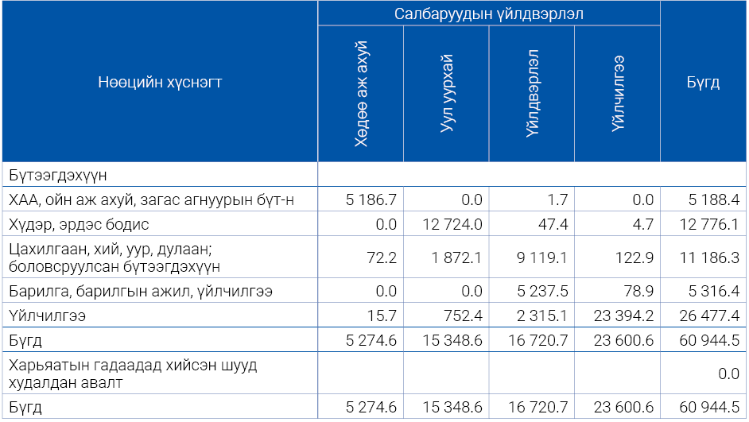
Хүснэгт 3.2 Ашиглалтын хүснэгт, 2018, тэрбум төгрөг
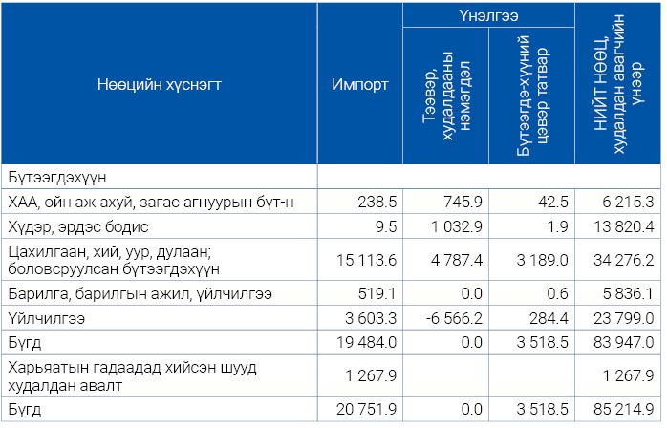

Хүснэгт 3.2 Ашиглалтын хүснэгт, 2018, тэрбум төгрөг
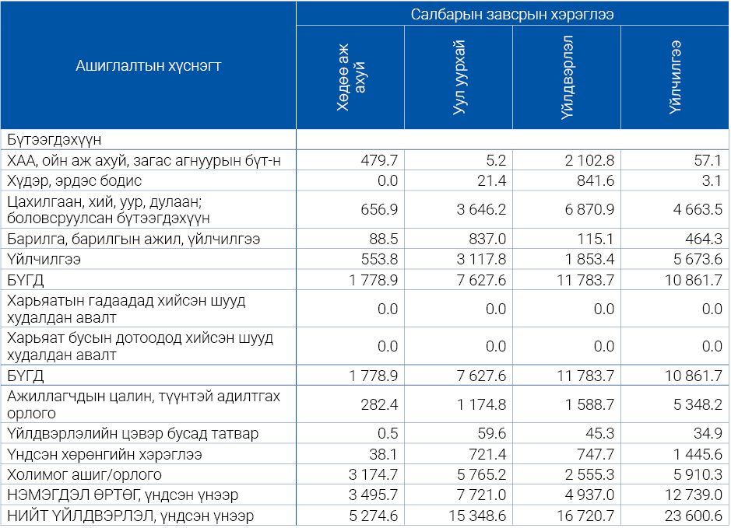
Хүснэгт 3.2-ын үргэлжлэл
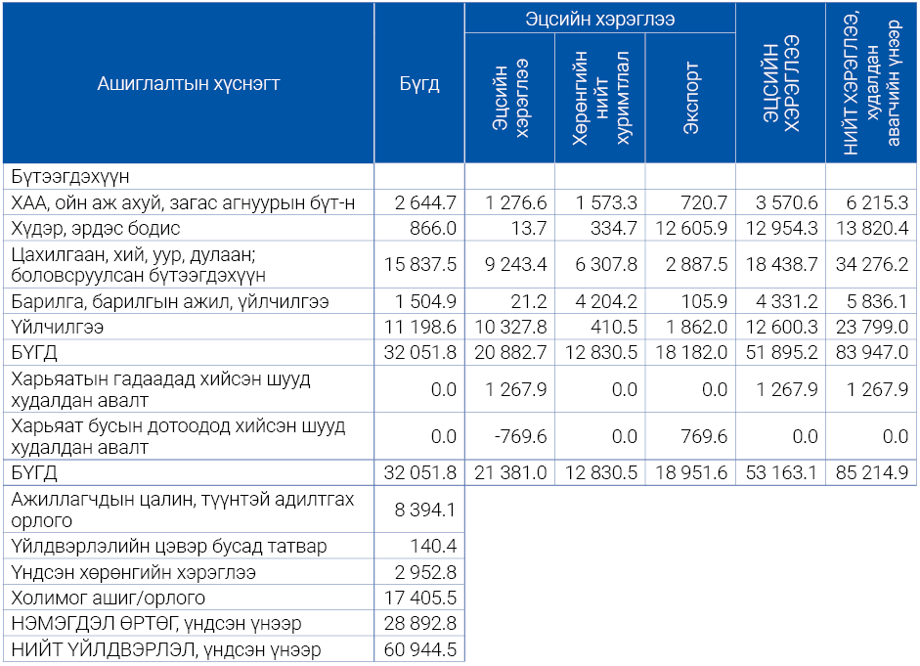
Бараа, үйлчилгээний нийт нөөцийн хэмжээ 2018 онд 85.2 их наяд төгрөгт хүрч, нийт нөөцийн 71.5 хувийг дотоод үйлдвэрлэл, 29.5 хувийг импортоор бүрдүүлжээ. Нийт үйлдвэрлэлийн 8.7 хувийг хөдөө аж ахуйн салбар, 25.2 хувийг уул уурхай, олборлох салбар, 27.4 хувийг үйлдвэрлэлийн салбар, 38.7 хувийг үйлчилгээний салбарт ногдож байна. Импортын барааны 72.8 хувь нь боловсруулах, цахилгаан эрчим хүчний бүтээгдэхүүн эзэлж байна.
Бараа, үйлчилгээний ашиглалтын 37.6 хувь нь завсрын хэрэглээнд, 25.1 хувь нь эцсийн хэрэглээнд, 15.1 хувь нь хөрөнгийн нийт хуримтлалд зарцуулж, 22.2 хувийг экспортод гаргасан байна.
Тухайн жилд шинээр бий болсон нэмэгдэл өртөг (үндсэн үнээрх)-ийг ажиллагчдын цалин, түүнтэй адилтгах орлого 29.1 хувийг, үйл ажиллагааны ашиг, холимог орлого 60.2 хувийг, үндсэн хөрөнгийн хэрэглээ 10.2 хувийг тус тус эзэлж байна.
Суурь НАХ-ийг 2015 оноор байгуулж, улмаар 2016-2019 оны НАХ-ийг шинэчилж, үр дүнд нь үндэслэн үндэсний тооцооны үзүүлэлтүүдийн динамикийг шинэчлэн тооцсон. НАХ-ийг зэрэгцүүлэх үнээр байгуулах арга зүйг судалж, 2016-2019 оноор зэрэгцүүлэх үнээр туршилтаар байгуулсан.
Байгаль орчин-эдийн засгийн дансны систем (БОЭЗДС)
БОЭЗДС нь НҮБ-ын Статистикийн Комиссын 43-р чуулганаар батлагдсан улс орны эдийн засаг, байгаль орчны хоорондын харилцан холбоог илэрхийлж, байгалийн хөрөнгийн нөөц, түүний өөрчлөлтийг тодорхойлох олон зорилтыг агуулсан олон улсын статистикийн стандарт арга зүйн баримт бичиг юм.
Зураг 3.12 БОЭЗДС-ийн хүрээний данснуудын хэлбэр, төрөл
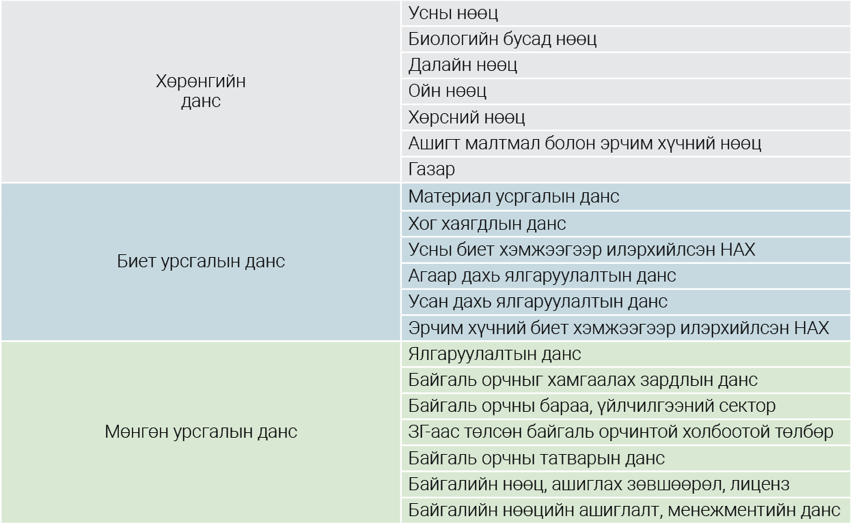
ҮСХ-ноос БОЭЗДС-ийг нэвтрүүлэх ажлыг 2014 оноос үе шаттайгаар хэрэгжүүлсэн. БОЭЗДС-ийн хүрээний дэд данснуудын биет урсгалын данс, мөнгөн урсгалын данс, хөрөнгийн данс гэсэн үндсэн гурван хэлбэрт авч үзэх бөгөөд эдгээр нь дотроо 20 гаруй дэд данснууд хуваагдана.

БОЭЗДС-ийн хүрээний дэд данснуудын мэдээлэлд үндэслэн Тогтвортой хөгжлийн зорилго болон ногоон хөгжлийн үзүүлэлтүүдийг тооцох боломж бий болохоос гадна байгаль, орчин эдийн засгийн талаар бодлого боловсруулж, хэрэгжилтийг үнэлэх үндсэн суурь мэдээлэл болно.
Зураг 3.13 Материалын шууд орц, 2019 он, мянган тонн
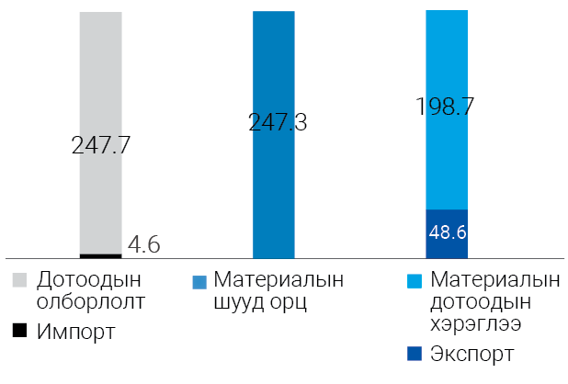
Материалын шууд орц 2019 онд 247.3 мянган тонн болж, 242.7 мянган тонн буюу 98.1 хувийг дотоодын олборлолт бүрдүүлж байгаа бол 198.7 мянган тонн буюу 80.4 хувийг дотооддоо хэрэглэж, 48.6 мянган тонн буюу 19.6 хувийг экспортолсон байна.

Зураг 3.14 Материалын дотоодын хэрэглээ, сая тонн
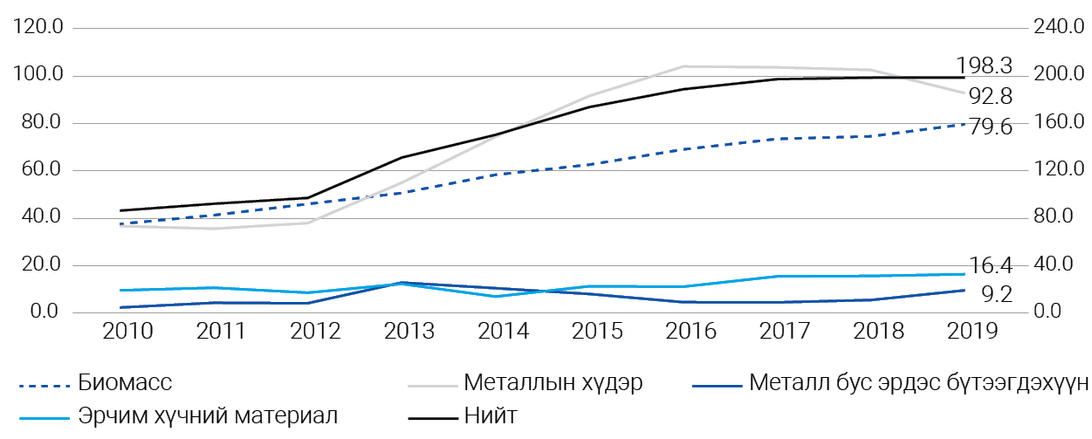
Материалын хэрэглээ нь нийт дүнгээрээ 2012 оноос хойш өссөн хандлагатай байна. Биомасс, металлын хүдрийн олборлолт нэмэгдсэн нь чиг хандлага өөрчлөгдөхөд нөлөөлжээ. Материалын өөрчлөлтийг төрөл тус бүрээр авч үзвэл металлын бус эрдэс бүтээгдэхүүн харьцангуй өөрчлөлт ихтэй байна. Тухайлбал, 2010 онтой харьцуулахад 2013 онд 5.6 дахин хүртэл өсөж байгаад 2017 он хүртэл буурч, харин 2019 онд 2010 оноос 4.2 дахин нэмэгдсэн байна.
Зураг 3.15 Нэг хүнд ногдох материалын дотоодын хэрэглээ, тонн
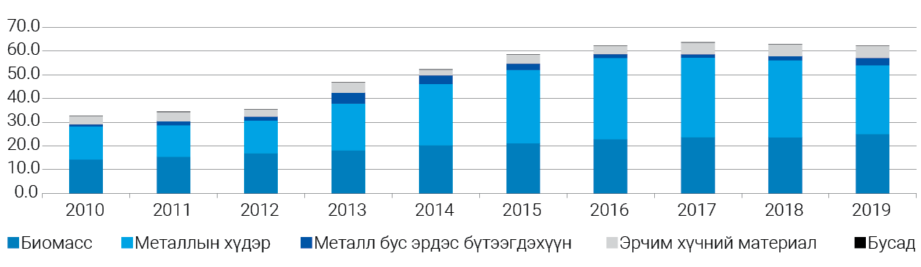

Нэг хүнд ногдох материалын дотоодын хэрэглээ 2010 онд 32.7 тонн байсан бол 2019 онд 62.3 тоннд хүрч, 1.9 дахин нэмэгдсэн байна. Үүнд металлын хүдрийн хэрэглээ 2.1 дахин өссөн нь голлон нөлөөлжээ.
Эрчим хүчний биет урсгалын данс
Эрчим хүчний бүтээгдэхүүний эцсийн ашиглалт 2019 онд 1556.7 мянган ТЖ болж, үүний 346.8 мянган ТЖ (22.3%)-ийг салбаруудын завсрын хэрэглээнд, 107.3 мянган ТЖ (6.9%)-ийг өрхийн аж ахуйн хэрэглээнд ашигласан бол 113.5 мянган ТЖ (7.3%) нь эргэлтийн хөрөнгийн өөрчлөлтөд ногдож, 982.9 мянган ТЖ (63.1%) эрчим хүчийг экспортод гаргажээ.
Зураг 3.16 Эрчим хүчний нийт нөөц, салбараар мянган теражоуль (ТЖ)
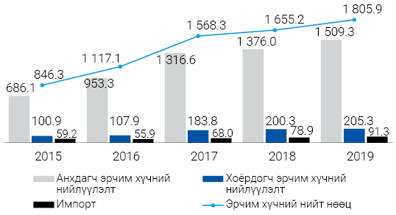
Монгол Улсын эрчим хүчний нөөц 2019 онд 1805.9 мянган ТЖ болж, 2015 оноос 2.1 дахин, 2018 оноос 9.1 хувиар өссөн байна. Эрчим хүчний нөөцийн 83.6 хувийг байгалиас олборлосон орц, 11.4 хувийг эдийн засгийн салбаруудад бий болгосон хоёрдогч эрчим хүч эзэлж байна. Харин 5.1 хувийг импортоор хангажээ.

Хүснэгт 3.3 Эрчим хүчний бүтээгдэхүүний эцсийн ашиглалт, мянган ТЖ
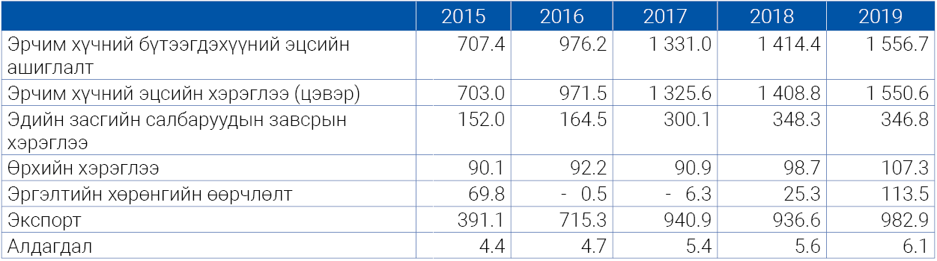
Байгаль орчны татварын данс
Байгаль орчны татвар буюу байгаль орчинтой холбоотой татварын орлого 2019 онд 1.0 их наяд төгрөгт хүрч, өмнөх оноос 152.6 тэрбум төгрөг буюу 17.8 хувиар өслөө.
Зураг 3.17 Байгаль орчны нийт татвар, 2015-2019 оноор

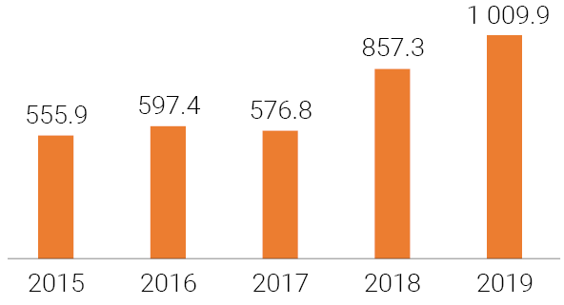
Монгол Улсын нийт татварын орлогод байгаль орчны татварын эзлэх хувь 2015-2016 онд 10.9-12.1 хувь байсан бол 2017 онд буурч 9.1 хувь, 2019 онд 10.4 хувь болжээ. Байгаль орчны татвар 2017 онд өмнөх оноос буурахад тээврийн татварын автобензин, дизелийн түлшний онцгой албан татвар буурсан нь нөлөөлжээ.

Зураг 3.18 Нийт татвар, байгаль орчны татварын ДНБ-д эзлэх хувь, 2015-2019 оноор
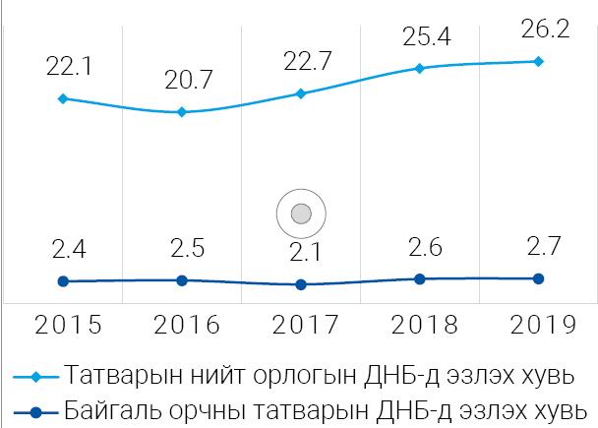
Татварын орлогын ДНБ-д эзлэх хувь нь татварын ачаалал хэр байгааг харуулах үзүүлэлт бөгөөд Монгол Улсын хувьд нийт татварын ачаалал 2019 онд 26.2 хувь, харин байгаль орчны татварынх 2.7 хувь байна.
БОЭЗДС-ийн хүрээний агаар дахь ялгаруулалтын данс, усны биет урсгалын данс байгуулах аргачлал, хатуу хог хаягдлын данс байгуулах аргачлалыг тус тус боловсруулж, баталсан.
ҮСХ-ноос тооллого, судалгааны мэдээлэл, албан ёсны болон захиргааны статистикийн мэдээг боловсруулан Монгол Улсын эдийн засаг, нийгмийн үзүүлэлтээр тооцоо, шинжилгээ судалгааны 21 ажлыг хийж, тархаасан (Хавсралт 4). Тухайлбал:
"Эдийн засгийн аюулгүй байдал” сэдэвт судалгаа
Үндэсний аюулгүй байдлын үзэл баримтлалд үндэсний хөрөнгө оруулагчдын эдийн засаг дахь оролцоог нэмэгдүүлэхээр зорилт тавьсан ба 2019 онд дотоодын хөрөнгө оруулалтын нийт хөрөнгө оруулалтад эзлэх хувь 42.5 хувь болж, 2010 оноос 6 пунктээр нэмэгдэж, хөрөнгө оруулалтын хэмжээ 5.9 их наяд төгрөгт хүрч, 2010 оноос 4.2 дахин нэмэгдсэн байна. Гэвч эдийн засгийн хүндрэлийг даван туулахад гадаадын хөрөнгө оруулалт, зээл тусламж ихээхэн ач холбогдолтой байсаар байна.
Зураг 3.19 Хөрөнгө оруулалт, санхүүжилтийн эх үүсвэрээр, хувиар
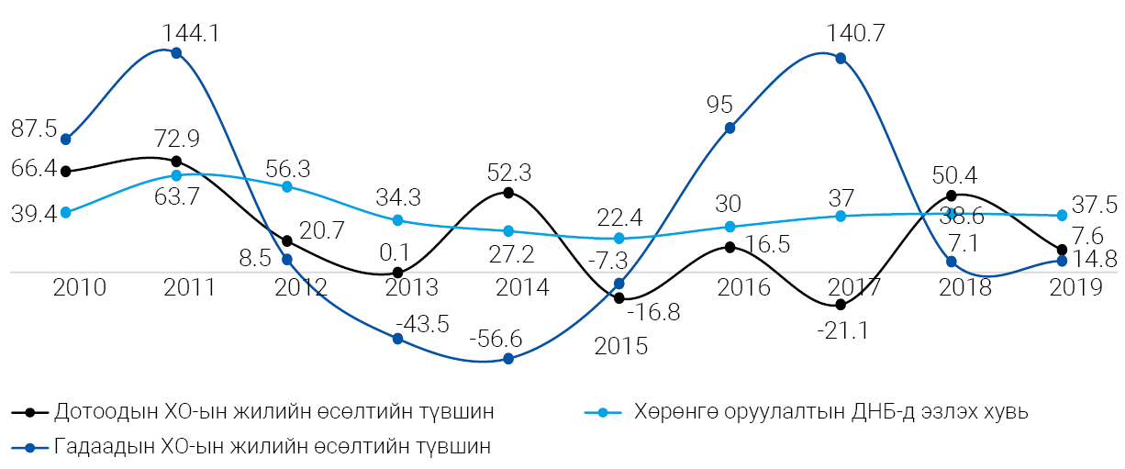

Зураг 3.20 Төсвийн ашиг/алдагдлын ДНБ-д эзлэх хувь
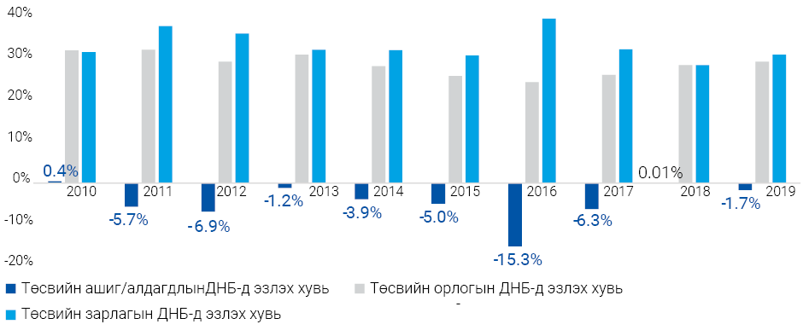
“Төсвийн тогтвортой байдлын тухай” хуульд төсвийн дүрмүүдийг тогтоож өгсөн байдаг бөгөөд төсвийн тэнцвэржүүлсэн алдагдал ДНБ-ий 2.0 хувиас хэтрэхгүй байхаар 2010 оны 06 дугаар сард анх батлагдсан.Гэтэл 2015, 2016, 2017 оны хуулийн нэмэлт өөрчлөлтүүдээр тус хязгаарыг өсгөн, шинэчилсэн бөгөөд 2017 оны дөрөвдүгээр сарын нэмэлт өөрчлөлтөд тус харьцаа нь 2023 оноос эхлэн анх баталсан хязгаар болох хоёр хувиас хэтрэхгүй гэж тусгагдсан байна.
Хүснэгт 3.4 Төсвийн ашиг/алдагдал ДНБ-ий харьцаа, “Төсвийн тогтвортой байдлын тухай” хуульд зааснаар
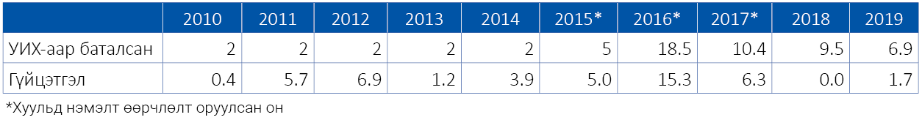
Үндэсний аюулгүй байдлын үзэл баримтлалд газрын тосны бүтээгдэхүүнээр нэг орноос шууд хараат байдлыг багасгаж, 2020 оноос дотоодын үйлдвэрлэлээр газрын тосны бүтээгдэхүүний хэрэгцээг бүрэн хангана хэмээн зорьж байгаа бол 2019 оны байдлаар манай улс нийт олборлосон газрын тосны 95.2 хувийг түүхийгээр экспортолж байна.

Хүснэгт 3.5 Түүхий нефть болон газрын тосны экспорт, мян.ам доллар
Манай улс ын экспортод эрдэс бүтээгдэхүүний экспорт зонхилсоор байгаа бөгөөд 2010-2019 оны хугацаанд экспортод дунджаар 82 хувийг бүрдүүлж байна. Нийт гадаад худалдааны бараа эргэлтийн 70-80 хувь нь БНХАУ, ОХУ-д ногдож, цөөн зах зээл, цөөн нэр төрлийн бүтээгдэхүүний экспорт, импортоос хэт хамаарах эмзэг байдал буурахгүй хэвээр байна.
“Орлого, хэрэглээний тэгш бус байдал” сэдэвт судалгаа
Судалгааны үр дүнгээс харахад эдийн засаг өндөр өсөлттэй байсан 2010-2012 болон 2012-2014 онд нэг хүнд ногдох ДНБ 1.0 пунктээр өсөхөд эдгээр онд ядуурал 1.9 пунктээр буурч байжээ. Харин 2016-2018 онд нэг хүнд ногдох ДНБ-ий бодит өсөлт нь ядуурлыг 0.6 пунктээр бууруулсан байна.
ӨНЭЗС-ны дүнгээр нэг өрхөд ногдох сарын цалингийн голч хэмжээ дундаж хэмжээтэйгээ харьцуулахад 120-170 орчим мянган төгрөгөөр бага байгаа нь цалингийн тархалт хэвийн бус байгааг буюу өндөр цалинтай цөөн хүн, бага цалинтай олон хүн нийгэмд байгааг харуулж байна. Өөрөөр хэлбэл, нийт хүн амын 50 хувь нь 400 мянгаас бага цалинтай байна. Энэ нь бага цалинтай хөдөлмөр эрхэлж байгаа хүний тоо өндөр, хөдөлмөрийн хөлсний үнэлэмж хэтэрхий бага байгааг илтгэж байна.
Хүснэгт 3.6 Нэг өрхөд ногдох сарын дундаж цалингийн хэмжээ, өрхийн тэргүүлэгчийн ажил эрхэлдэг салбараар
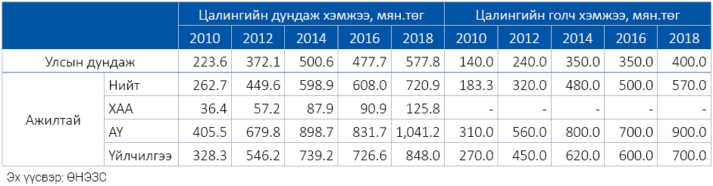

Хөдөлмөр эрхэлж байгаа таван хүн тутмын нэг нь 2018 оны байдлаар ажилтай ядуу гэсэн ангилалд багтаж байна.
Зураг 3.21 Ажилтай ядуусын эзлэх хувь

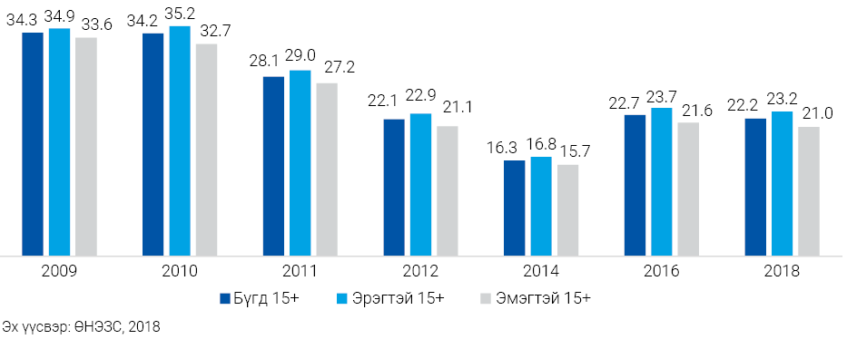

Ажил хийж байгаа хүний тоо аж байдлын доод бүлгүүдэд, чинээлэг бүлэгтэй харьцуулахад илүү өндөр байна. Энэ нь доод бүлгийн өрхүүдийн хувьд олон хүн ажил хийж байгаа ч чинээлэг бүлгээсээ бага цалин хөлс авч байгааг харуулж байна.

Зураг 3.22 Нэг хүнд сард ногдох бодит дундаж хэрэглээ, мян.төг (өрхийн тооны тэнцүү 5 бүлгээр), Жини коэффициент
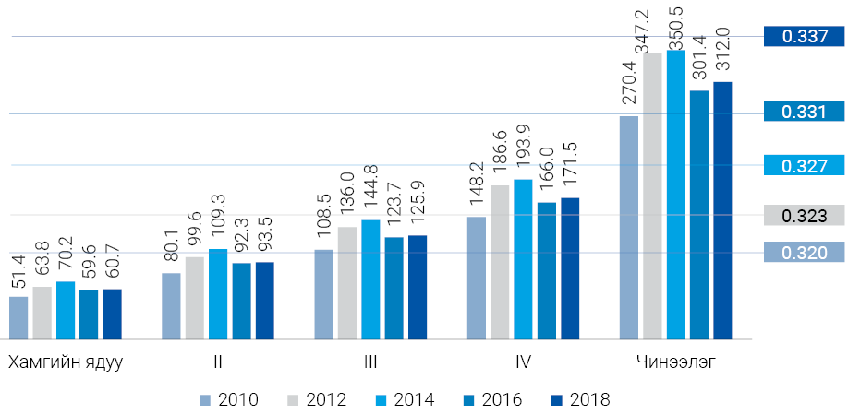
Нийгмийн тэгш бус байдлыг бууруулах суурь болсон боловсрол, эрүүл мэндийн үйлчилгээг санхүүжүүлэх бодлогод нэн тэргүүнд анхаарах шаардлагатай байна.
"Монгол Улсын эдийн засгийн хөгжил олон улсын түвшинд" сэдэвт судалгаа
Монгол Улс Дэлхийн банкнаас гаргадаг орлогын ангиллаар дэлхийд 124 дүгээрт эрэмбэлэгдэж, дундаас доогуур орлоготой орны тоонд хамаарч байгаа бол Хүний хөгжлийн индекс (ХХИ)-ээр НҮБ-ын Хөгжлийн хөтөлбөр (НҮБХХ)-ийн ангиллаар 189 орноос 92-т эрэмбэлэгдэж, хүний хөгжлөөр өндөр түвшний орнуудын ангилалд багтаж байна.
Зураг 3.23 Дэлхийн ХХИ, Монгол Улсын ХХИ, хүний хөгжлийн бүлгээр, 2018 он
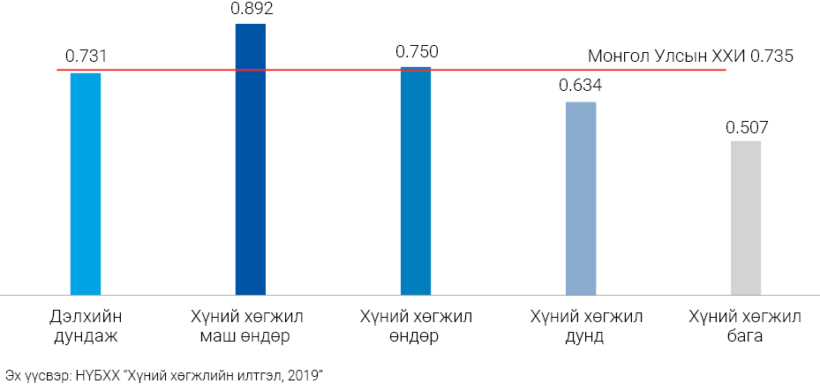
Дэлхийн ХХИ 2018 онд өмнөх оноос 0.003 нэгжээр нэмэгдсэн бол хүний хөгжлөөр өндөр үзүүлэлттэй орнуудынх 0.007 нэгжээр буурсан байна. Монгол Улсын ХХИ 2018 онд өмнөх онтой харьцуулахад 0.006 нэгжээр буурсан байна.

Зураг 3.24 Нэг хүнд ногдох ҮНО, Дэлхийн банкны атласын аргаар, ам.доллар, 2010-2019 он
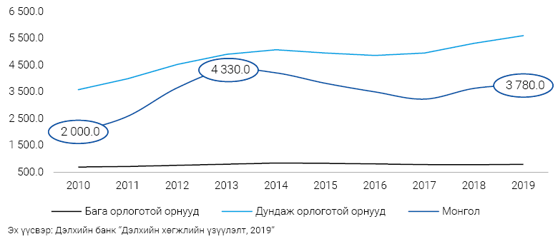
Манай улсын нэг хүнд ногдох ҮНО 2019 онд дэлхийн дунджаас 3.1 дахин, Европ, Төв Азийн орнууд, Зүүн ази, Номхон далайн орнуудын дунджаас 2.1-2.2 дахин, хөрш хоёр орон ОХУ, БНХАУ-аас 2.8-3.0 дахин бага байна. Харин Өмнөд Азийн орнуудын дунджаас 87.3 хувиар их байна.
Монгол Улсын нэг хүнд ногдох ҮНО 2010 оноос хойш жилд дунджаар 7.3 хувиар өссөн нь дэлхийн дундаж өсөлтөөс 5.0 пунктээр, бага, дунд орлоготой орнуудаас 2.4 пунктээр, ОХУ-аас 6.0 пунктээр их өссөн байна. Харин Зүүн Ази, Номхон Далайн Бүс Нутгийн орнуудын (өндөр орлоготой орнуудыг хассанаар) ҮНО-ын дундаж өсөлтөөс 1.9 пунктээр, БНХАУ-аас 2.9 пунктээр бага байна.
“Боловсрол ба хөдөлмөр эрхлэлт” сэдэвт судалгаа
Хүн ам орон сууцны 2020 оны тооллогын нэгдсэн дүнгээс харахад, манай улс хөдөлмөрийн нөөцийнхөө 53.8 хувийг эргүүлэн ашиглаж байна. Дэлхийн дундаж 2018 оны байдлаар 56.1 хувьтай байгаа бол дундаас дээгүүр орлоготой орнууд 54.6 хувийг, өндөр орлоготой орнууд 59.1 хувийг эргүүлэн ашигласан байна. Тиймээс бид улс орны хөгжлийн түвшнийг нэмэгдүүлэхийн тул шавхагдашгүй хүчин зүйл болох хөдөлмөрийн нөөцөө нэмэгдүүлэх хэрэгтэй.

Зураг 3.25 Хөдөлмөр эрхлэлтийн түвшин, хувиар, сонгосон улсаар, 1992-2019
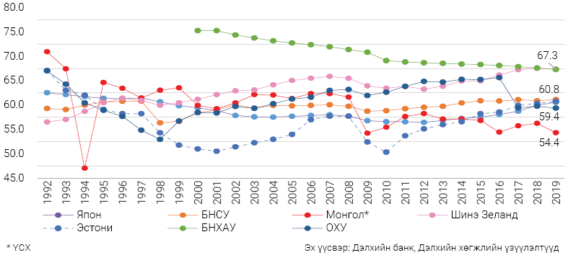
Судалгааны үр дүнгээс харахад манай улс хөдөлмөр эрхлэлтийг нэмэгдүүлэхийн тулд боловсролын салбарыг дэмжих, хүмүүсээ сургах тал дээр онцгой анхаарах нь хэрэгтэй гэдэг нь нотлогдож байна. Тухайлбал, сургуульд сурсан жил нэг жилээр нэмэгдэхэд хөдөлмөр эрхлэх магадлал нь 6.5 хувиар нэмэгдэж байна. Мөн түүнчлэн эцэг эхийн боловсрол нэмэгдэх хэрээр хүүхдээ илүү боловсролтой болгох хандлага харагдаж байна.
“Хөгжлөөс хэнийг ч орхигдуулахгүй” Тогтвортой хөгжлийн зарчим: Жендерийн зарим үзүүлэлтийн олон шатлалт шинжилгээ
Үндсэн боломжийг илэрхийлэх үзүүлэлтүүдээс 5 үзүүлэлтийг сонгон авч НҮТС-2018 судалгаанаас тооцоолоход, 15-49 насны эмэгтэйчүүдийн 16.8 хувь нь ундны усны суурь хэрэглээгээр хангагдаагүй, 25.2 хувь нь ариун цэврийн суурь үйлчилгээг ашиглаж чадахгүй, 47.2 хувь нь хоол болгох цэвэр түлшгүй, 34.0 хувь нь амьдрахад тохиромжтой зай талбайтай орон гэргүй, 9.4 хувь нь 18 наснаас өмнө гэрлэсэн байна.
Зураг 3.26 Ялгаатай бүлгүүдэд амьдарч буй 15-49 насны эмэгтэйчүүдийн тэгш бус байдлын үзүүлэлтүүд, хувиар
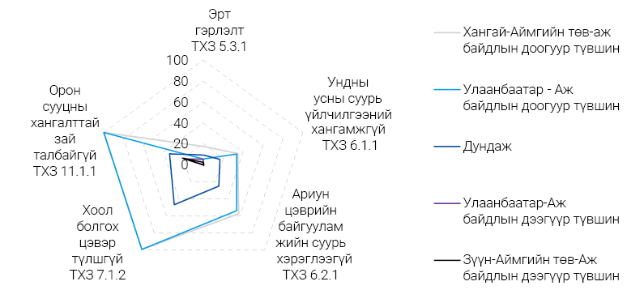

НҮТС-2018 судалгаанаас тооцсон олон шатлалт шинжилгээгээр, манай улсад гачигдлын хамгийн хүнд хэлбэрт Хангайн бүсийн – аймгийн төвд амьдардаг – аж байдлын доогуур түвшний – 15-49 насны эмэгтэйчүүд амьдарч байна. Хамгийн эмзэг байдалд амьдарч буй эмэгтэйчүүд дундаж түвшнээс 2.3 дахин доогуур үзүүлэлттэй байна. Тооцооллын дагуух 5 үзүүлэлтээр хамгийн сайн үнэлгээтэй бүлэг нь Зүүн бүсийн – аймгийн төвийн – дээгүүр аж байдлын түвшин бүхий өрхөд амьдардаг эмэгтэйчүүд байна. Хэрэв охид, эмэгтэйчүүд хөдөөгийн, ядуу өрхөд амьдардаг бол хөгжлийн үр дүнг хүртэх боломжгүй, ард үлдэж хоцрогдох, давхардсан гачигдлын эрсдэлд амьдарч байх магадлал хамгийн өндөр байна.
Хүний хөгжлийн үзүүлэлтүүд болох хүний хөгжлийн индекс, тэгш бус байдлаар засварласан ХХИ, жендэрийн хөгжлийн индекс, жендэрийн тэгш бус байдлын индексийг 2018 оны бодит гүйцэтгэл болон 2019 оны урьдчилсан байдлаар улс, бүс, аймаг, нийслэлийн түвшинд тооцсон.
Бусад
Түүнчлэн "Монгол Улсын нийгэм, эдийн засгийн байдал 2016-2019 онд” танилцуулга, нугалбар, Хүний хөгжлийн бүрэлдэхүүн индексийн танилцуулга, Далд эдийн засгийг шууд бус аргаар тооцсон танилцуулга, сар бүр Корона ба эдийн засаг судалгаа болон ӨНЭЗС-ны мэдээлэлд үндэслэн Монгол Улсын хүн амын амьжиргааны түвшний судалгаа (2008-2018 оноор), өрхийн цагаан сарын хэрэглээг тооцон "Эдийн засаг ба Цагаан сар" сэдэвт танилцуулгыг тус тус бэлтгэн тархаасан.
Статистикийн салбарыг хөгжүүлэх дунд хугацааны 4 дэх удаагийн хөтөлбөрийн төслийг боловсруулах ажлын хүрээнд ҮСХ-ны даргын А/39 дүгээр тушаалаар ажлын хэсэг байгуулж, төлөвлөгөөний дагуу I үе шат болох үндсэн асуудлыг тодорхойлох нөхцөл байдлын шинжилгээг 7 чиглэлээр хийсэн.
Албан ёсны статистикийн бүтээгдэхүүн, үйлдвэрлэлийн ерөнхий загвар (Generic Statistical Business Model-GSBPM)-ыг нэвтрүүлэхтэй холбогдуулан “Үндэсний статистикийн салбарын удирдлага, зохион байгуулалт, хүний нөөцийн хөгжил, төлөвлөлтийн нөхцөл байдлын шинжилгээ”-г хийсэн.

3.3 Мэдээллийн технологи
ҮСХ-ноос мэдээллийн технологийг ашиглан төрийн захиргааны байгууллагуудын мэдээллийн сангийн уялдаа холбоог сайжруулж, зөрүүг арилгах ажлыг зохион байгуулсан. Энэ ажлын үр дүнд статистикийн мэдээлэл цуглуулах шат дамжлага цөөрч, давхардалгүй болж, мэдээлэл боловсруулах хугацаа багасаж, хэрэглээ ашиглалт нэмэгдэж, мэдээллийн бодит байдал эрс сайжирсан. Тухайлбал:
- Статистикийн мэдээллийг Татварын ерөнхий газар, Гааль, татварын статистикийн мэдээллийн технологийн төв (ГТСМТТ)-ийн НӨАТУС-ийн мэдээлэлтэй уялдуулах программ хангамжийг шинээр хийж, хөгжүүлж байна.
- Статистикийн бизнес регистрийн санг Нийгмийн даатгалын ерөнхий газрын даатгал төлөгч аж ахуйн нэгж, байгууллагын мэдээллийн сан болон Хөдөлмөр, халамж, үйлчилгээний ерөнхий газрын Гадаадаас ажиллах хүч авсан аж ахуйн нэгж, байгууллагын сантай уялдуулж, холбогдох мэдээллийг авч, бизнес регистрийн санд тусгасан.
- Дотоод худалдааны мэдээг ААНБ-аас улирал бүр авч байсан бөгөөд Нэмэгдсэн өртгийн албан татварын тайлангийн мэдээллийн санд үндэслэн сар бүр гаргаж, тархааж эхэлсэн.
Статистикийн мэдээлэл боловсруулах системийг байгуулах ажлын хүрээнд гүйцэтгэгч байгууллагад программ хангамж хөгжүүлэлтийн төлөвлөгөөний дагуу системийн архитектур загварчлалын ажлуудад санал өгч, системийн модулиудыг туршин, ажлын явцад хяналт тавьж, заавар зөвлөмж өгч ажиллалаа. Шинэ системд албан ёсны статистикийн мэдээллийн сангуудыг хөрвүүлэх ажлыг эхлүүлж, сарын мэдээний программуудын мэдээллийн санг хөрвүүлж дууссан.
Тооллого, судалгаа болон албан ёсны статистикийн мэдээллийг цуглуулах, боловсруулах үйл ажиллагаанд мэдээллийн технологийг өргөнөөр ашиглаж, 11 программыг шинээр, 10 программд нэмэлт засвар өөрчлөлт хийсэн (Хавсралт 4).
Статистикийн бүтээгдэхүүн үйлдвэрлэл (SPS)-ийн системийн тусламжтайгаар утсаар ярилцлага хийх арга (CATI) модулийг ашиглан утсаар судалгаа авах боломжийг бүрдүүлж, Нийгмийн үзүүлэлтийн түүвэр судалгаа (НҮТС+2020)-ны мэдээлэл цуглуулалтыг анх удаа утсаар авч, судалгааны 1, 2-р шатны судалгааг амжилттай явуулсан.
Дэлхийн банкны Ухаалаг засаг төслийн хүрээнд 6 сервер компьютер, 1 нөөцлөх сервер (storage server), 41 сүлжээний төхөөрөмж (san switch, managed switch), 33 firewall төхөөрөмжийг авч, сервер бэлтгэн, зохион байгуулалт, хаягийн тохиргоог хийж, суурилуулан, орон нутгийн статистикийн хэлтсүүдэд шаардлагатай тоног төхөөрөмжийг хүргүүлсэн.
ҮСХ-ны Мэдээллийн аюулгүй байдлын журмыг мөрдөн, техник, тоног төхөөрөмж, сүлжээний хэвийн үйл ажиллагааг хангах хүрээнд дараах ажлыг хийж гүйцэтгэсэн. Үүнд:
- Төвийн болон салбар орон нутгийн сүлжээ, утасгүй сүлжээний тоног төхөөрөмжийн нууцлал, аюулгүй байдал, тохиргоо сайжруулалтыг тогтмол хийж ажилласан.
- Сервер компьютерын зохион байгуулалт, үйлчилгээг хийж, шинээр сервер бэлтгэж, өрөөний зохион байгуулалт, кабель, тог цахилгааны хуваарилалт, сервер, сүлжээний төхөөрөмжүүд, агааржуулагчийн тогтмол ажиллагааг хангасан байна.
- Салбарын хэмжээнд албан хаагчдын суурин болон зөөврийн компьютер, принтер, дундын хавтас зэргийг нэгдсэн хяналтад оруулах, нэвтрэх нэрийг бүртгэн, үйлдлийн системийн шинэчлэл, антивирусын программ хангамжийн шинэчлэлийг тогтмол хийж, домэйн системийн хэвийн тогтвортой ажиллагааг ханган ажиллаж байна.

3.4 Мэдээллийн сан
ҮСХ нь хөгжлийн бодлого, хөтөлбөрийг боловсруулах, хэрэгжилтийн явцыг дүгнэхэд шаардлагатай эдийн засаг, нийгмийн болон хүрээлэн буй орчны талаарх мэдээллийг гаргахад санаачилгатай ажиллаж байна. Тухайлбал:
Тогтвортой хөгжлийн зорилгын шалгуур үзүүлэлт
Дэлхийн Тогтвортой хөгжлийн зорилго (ТХЗ)-ын хэрэгжилтийг дүгнэх 244 үзүүлэлт тодорхойлсноос манай улсын хэмжээнд албан ёсны болон захиргааны статистикийн мэдээллээс 132 үзүүлэлт (Хавсралт 4)-ийг тооцон ТХЗ-ын хэрэгжилтийг хянах нэгдсэн систем (sdg.gov.mn)-ийг баяжуулсан.
Зураг 3.27 ТХЗ-ын шалгуур үзүүлэлтийн мэдээллийн бэлэн байдал
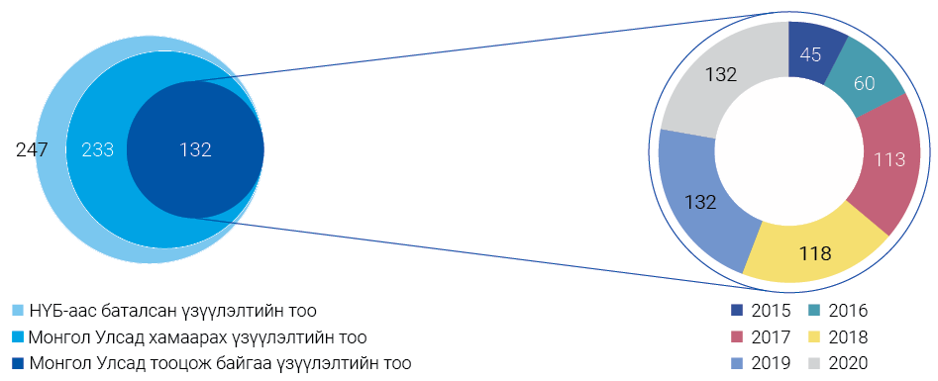
ТХЗ нь нэгдмэл, тэнцвэрт тогтвортой хөгжилд хүрэх “Нийгэм, эдийн засаг, байгаль орчин” гэсэн 3 тулгуур хүрээг хамарна. Эдгээр 3 тулгуур хүрээний хувьд зарим нэг гол үзүүлэлтийг харуулъя.
Зураг 3.28 Ажилгүйдлийн түвшин (хувиар), хүйсээр, 2015-2019 он
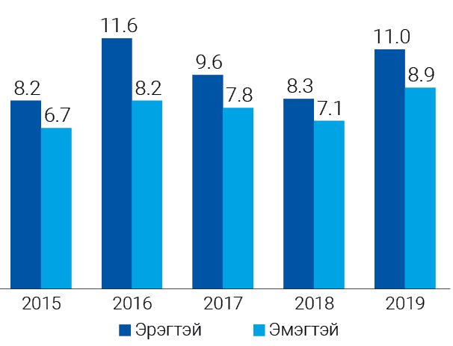
Монгол Улс ядуурлын хамралтын хүрээг өрхийн хэрэглээнд тулгуурлан тооцдог бөгөөд үндэсний түвшинд тодорхойлсон ядуурлын шугамаас доогуур орлоготой хүн ам 2014 онд 21.6 хувийг эзэлж байсан бол 2016 онд 29.6 хувь болж өссөн. Харин 2018 оны байдлаар ядуурлын түвшин 28.4 хувь болж, 2016 онтой харьцуулахад бага зэрэг буурсан хэдий ч гурван хүн тутмын нэг нь зайлшгүй шаардлагатай хүнсний болон хүнсний бус хэрэглээний зүйлийг худалдан авах чадваргүй хэвээр байна.
Зураг 3.29 Үндэсний ядуурлын шугамаас доогуур амьжиргаатай хүн амын тухайн насны бүлгийн хүн амд эзлэх хувь
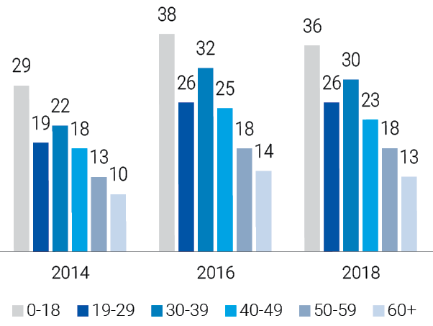
Үндэсний ядуурлын шугамаас доогуур амьжиргаатай хүн амын тухайн насны бүлгийн хүн амд эзлэх хувь 18 хүртэлх насны хүүхдийн хувьд хамгийн өндөр байгаа нь хүүхэд ядууралд өртөхөд хамгийн ойр, эмзэг байдгийн тод жишээ юм. 2014 онд 18 хүртэлх насны нийт хүүхдийн 29 орчим хувь нь үндэсний ядуурлын шугамаас доошуур амьжиргаатай аж төрж байсан бол 2018 онд энэ үзүүлэлт 36 хувь болж өсжээ. Түүнчлэн, 30-39 насны залуучууд бусад насанд хүрэгчидтэй харьцуулахад ядууралд өртөмтгий байна.
Зураг 3.30 Унших болон тоо бодох суурь чадвар эзэмшсэн хүүхдүүдийн тухайн насны хүүхдүүдэд эзлэх хувь, 2018 он
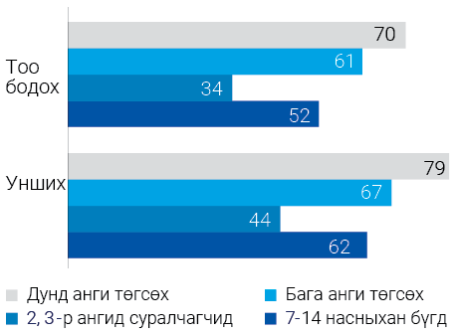
НҮТС-ны 2018 оны үр дүнгээс харахад 2 болон 3-р ангид суралцагчдын 44 хувь нь унших, 34 хувь нь тоо бодох наад захын чадварыг эзэмшсэн байхад дунд сургуулийн төгсөх ангийн сурагчдын 79 хувь нь унших, 70 хувь нь тоо бодох чадварыг эзэмшсэн гэсэн үр дүн гарсан.
Ажилгүйдлийн түвшин улсын дунджаар 2019 онд 10.0 хувь, хүйсээр авч үзвэл эрэгтэйчүүдийн хувьд 11.0 хувь байхад эмэгтэйчүүдийнх 8.9 хувь байна. Улсын дундаж ажилгүйдлийн түвшин өмнөх оноос 2.2 пунктээр өсжээ.
Зураг 3.31 Нэг хүнд ногдох болон ДНБ-д эзлэх боловсруулах үйлдвэрийн нэмэгдэл өртөг (2010 оны зэрэгцүүлэх үнээр), 2015-2019 он
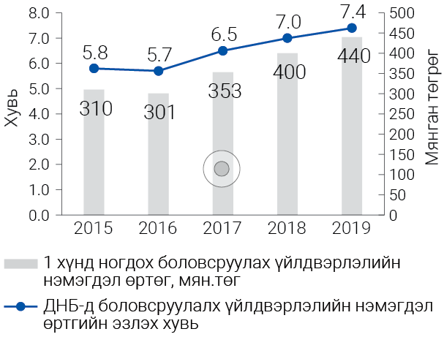
Нэг хүнд ногдох боловсруулах үйлдвэрийн нэмэгдэл өртөг 2015-2016 онд 300.0 орчим мянган төгрөг байсан бол 2016-2019 онд жилд дунджаар 13.0 хувиар өсөж, 2019 оны байдлаар 440.0 мянган төгрөг болжээ.
ДНБ-д боловсруулах үйлдвэрийн нэмэгдэл өртгийн эзлэх хувь 2016 онд 5.7 байсан бол 2019 оны байдлаар 7.4 болж 1.7 пунктээр өссөн байна.

Дэлхийн ТХЗ-ын хэрэгжилтийг дүгнэх шалгуур үзүүлэлтийг тооцох, өргөжүүлэх ажлын хүрээнд 11 шалгуур үзүүлэлтийг холбогдох асуулга, маягтад тусгаж, туршилт тооцоо (Хавсралт 2)-г хийсэн.
Тогтвортой хөгжлийн зорилгын нэгдсэн мэдээллийн сан (Federated Information System)-д Монгол Улсын тооцож байгаа 132 үзүүлэлтээс аймгийн түвшинд задрах боломжтой 24 үзүүлэлтийн 2015-2018 оны тоо мэдээллийг оруулав.
НҮБ-ын Статистикийн хэлтсийн ТХЗ-ын мета мэдээллийн сангийн арга зүйг судлан, Монгол Улсын тооцож байгаа 132 шалгуур үзүүлэлтийг тооцох аргачлалыг боловсруулж, баталсан. Тогтвортой хөгжлийн 17 зорилго тус бүрийн шалгуур үзүүлэлтээс 2-4 үзүүлэлтийг сонгон, тэдгээр үзүүлэлтүүдийн 2015-2018 оны тоо мэдээллээр танилцуулга, дэлхийн хэмжээнд ТХЗ-ын хэрэгжилтийн явцыг харуулсан инфографик бүхий товхимлыг монгол, англи хэлээр бэлтгэж, тархаасан.
Азийн хөгжлийн банктай хамтран хэрэгжүүлж буй “Тогтвортой хөгжлийн зорилт (ТХЗ)-уудын хэрэгжилтийн явцад хийх хяналт шинжилгээнд мэдээллийн олон эх үүсвэр ашиглах нь” төслийн хүрээнд сонгогдсон 36 үзүүлэлтээс 31-ийг нь бүрэн болон хэсэгчлэн тооцож, жендэр, эмэгтэйчүүдийн холбогдох 4 үзүүлэлтийн аргачлалыг боловсруулж, туршилт тооцоог хийсэн.
“Алсын хараа-2050” бодлогын баримт бичиг
Монгол Улсын “Алсын хараа-2050” урт хугацааны хөгжлийн бодлогод хэрэгжилтийг үнэлэхээр тусгайлан 9 бүлэг зорилтын хүрээнд 73 үзүүлэлт тодорхойлж өгснөөс 24 нь Үндэсний статистикийн хорооны мэдээллийн эх үүсвэрээс гарах юм (хүснэгт 3.1).
Эдгээр 24 үзүүлэлтийн суурь түвшний тоон мэдээлэл болон тухайн жилийн гүйцэтгэлийг харуулахаар ТХЗ-ын хэрэгжилтийг хянах нэгдсэн систем (sdg.gov.mn)-д байршуулаад байна.
Бүлэг | № | Шалгуур үзүүлэлт | Хэмжих  нэгж | Суурь  түвшин | 2020 он | Хүрэх түвшин
 |  |  |  |  |  | 2025 | 2030 | 2050
ХҮНИЙ ХӨГЖИЛ | 1 | Хүний хөгжлийн үзүүлэлт | индекс | 0.74 |  | 0.8 | 0.9 | 0.9
 | 2 | 7-14 насны хүүхдийн суурь чадвар | хувь | унших-61.6 |  | 70.0 | 75.0 | 90.0
 |  |  |  | тоо бодох-51.5
 | 3 | Хүн амын дундаж наслалт | жил | 70.2 |  | 74.0 | 78.0 | 82.0
 | 4 | Төрөлтийн нийлбэр коэффициент (нэг эмэгтэйд ногдох) | тоо | 2.9 |  | 3.3 | 3.3 | 3.5
 | 5 | 1,000 амьд төрөлтөд ногдох нялхсын эндэгдлийн түвшин | промиль | 13.4 | 12.0 | 9.0 | 8.0 | 2.3
 | 6 | 100,000 амьд төрөлтөд эхийн эндэгдлийн түвшин | промиль | 27.1 | 30.0 | 20.0 | 15.0 | 5.0
АМЬДРАЛЫН ЧАНАР БА ДУНДАЖ ДАВХАРГА | 7 | Дундаж ба түүнээс дээш давхаргын иргэдийн эзлэх хувь | хувь | 71.6 |  | 80.0 | 85.0 | 95.0
 | 8 | Ядуурлын түвшин | хувь | 28.4 |  | 20.0 | 15.0 | 5.0
 | 9 | Ажиллах хүчний оролцооны түвшин | хувь | 61 |  | 63.0 | 65.0 | 70.0
 | 10 | Ажилгүйдлийн түвшин | хувь | 8.6 |  | 7.8 | 7.0 | 3.0
 | 11 | Инженерийн бүрэн хангамжтай орон сууцаар хангагдсан өрхийн нийт өрхөд эзлэх хувь | хувь | 25.3 |  | 33.0 | 35.8 | 49.8
ЭДИЙН ЗАСАГ | 12 | Дотоодын нийт бүтээгдэхүүн | тэрбум ам. доллар | 13.1 |  | 23.9 | 47.6 | 209.0
 | 13 | Эдийн засгийн жилийн дундаж өсөлт | хувь | 7.2 |  | 6.0 | 6.0 | 6.0
 | 14 | Инфляц | хувь | 5.2 (2019) |  | 6.0 | 6.0 | 2.0
 | 15 | Нэг хүнд ногдох дотоодын нийт бүтээгдэхүүний хэмжээ | ам. Доллар | 4009 |  | 6,520.0 | 12,054.0 | 38,359.0
Бүлэг | № | Шалгуур үзүүлэлт | Хэмжих  нэгж | Суурь  түвшин | 2020 он | Хүрэх түвшин
 |  |  |  |  |  | 2025 | 2030 | 2035
 | 16 | Уул уурхайн салбарын дотоодын нийт бүтээгдэхүүнд эзлэх хувь | хувь | 24.3 |  | 30.6 | 31.4 | 25.3
 | 17 | Боловсруулах аж үйлдвэрийн салбарын дотоодын нийт бүтээгдэхүүнд эзлэх хувь | хувь | 10.9 |  | 12.0 | 14.6 | 27.4
 | 18 | Тээвэр агуулахын салбарын дотоодын нийт бүтээгдэхүүнд эзлэх хувь | хувь | 4.6 |  | 5.1 | 4.8 | 11.6
 | 19 | Экспорт | сая ам.долл | 7,619.6 (2019) | 7,576.3 | 14,020.0 | 29,660.0 | 139,870.0
 | 20 | Хүлээн авах гадаад жуулчдын тоо | сая.хүн | 0.6 |  | 1.0 | 2.0 | 6.0
НОГООН ХӨГЖИЛ | 21 | Шаардлага хангасан ундны усны эх үүсвэрээр хангагдсан хүн амын эзлэх хувь | хувь | 82.5 |  | 85.0 | 87.0 | 90.0
 | 22 | Шаардлага хангасан ариун цэврийн байгууламжаар хангагдсан хүн амын эзлэх хувь | хувь | 69 |  | 70.0 | 75.0 | 90.0
 | 23 | Нэгж ам.долларын дотоодын нийт бүтээгдэхүүнд ногдох дотоодын материалын хэрэглээ | кг/ам.доллар | 15 |  | 10.0 | 6.0 | 3.0
УЛААНБААТАР БА ДАГУУЛ ХОТ | 24 | Хотын хөгжлийн үзүүлэлт | индекс | 0.504 |  | 0.6 | 0.6 | 0.9
Ногоон хөгжил
Ногоон хөгжлийн хэрэгжилтийг үнэлэхэд нэн тэргүүнд тооцох 24 үндсэн үзүүлэлтийн 20.8 хувь буюу 5 нь нийгэм, 29.1 хувь буюу 7 нь эдийн засаг, 50 хувь буюу 12 нь байгаль орчны үзүүлэлт байна. Эдгээр үзүүлэлтийн 2013-2019 оны тоон мэдээллийг ТХЗ-ын хэрэгжилтийг хянах нэгдсэн систем (sdg.gov.mn)-д байршуулан, тархааж байна.
Хүснэгт 3.2 Эдийн засгийн үзүүлэлтүүд
№ | Үзүүлэлтийн нэр | 2018 | 2019
1 | Эрчим хүчний багтаамж, гж/сая төгрөг | 32.8 | 31.6
2 | Эрчим хүчний суурилагдсан хүчин чадалд сэргээгдэх эх үүсвэрийн хүчин чадлын эзлэх хувь | 0.05 | 0.04
3 | Гол нэр төрлийн эрдэс бүтээгдэхүүний боловсруулалтын хувь | - | -
 | Нүүрс | 9.5 | 9.1
 | Зэс | 1.1 | 0.9
4 | Дотоодын нийт бүтээгдэхүүнд хөдөө аж ахуйн салбарын эзлэх хувь | 10.7 | 10.9
 | Дотоодын нийт бүтээгдэхүүнд аж үйлдвэрийн салбарын эзлэх хувь | 37.9 | 37.9
5 | Дотоодын нийт бүтээгдэхүүнд аялал жуулчлалын салбарын эзлэх хувь | 0.17 | 0.18
6 | Дотоодын нийт бүтээгдэхүүнд ногоон хөгжил болон орчныг хамгаалах зардлын эзлэх хувь | - | -
8 | Дотоодын нийт бүтээгдэхүүнд шинжилгээ, судалгаа, хөгжлийн зардлын эзлэх хувь | 0.51 | 0.55
Хүснэгт 3.3 Нийгмийн үзүүлэлтүүд
№ | Үзүүлэлтийн нэр | 2018 | 2019
11 | Ядуурлын хамралтын хүрээ буюу ядуурлын түвшин, хувь | 28.4 | -
12 | Ундны баталгаат ус хэрэглэдэг хүн амын нийт суурин хүн амд эзлэх хувь | 86.9 | -
13 | Сайжруулсан ариун цэврийн байгууламж хэрэглэдэг хүн амын нийт суурин хүн амд эзлэх хувь | 33.5 | -
Хүснэгт 3.4 Байгаль орчны үзүүлэлтүүд
№ | Үзүүлэлтийн нэр | 2018 | 2019
14 | Дотоодын нийт бүтээгдэхүүний нэг нэгжид ногдох материалын дотоодын хэрэглээ буюу материал багтаамж1, кг/сая.тн | 6127.38 | 5385.59
18 | Хотын агаар дахь тоосонцрын агууламж PM10, мг/м3 | 0.132 | 0.125
 | Хотын агаар дахь тоосонцрын агууламж PM2.5, мг/м3 | 0.07 | 0.051
30 | Бэлчээрийн даац, бэлчээрийн 100 га-д ногдох хонин толгойгоор | 99.1 | 106
31 | Хотын агаар дахь хүхэрлэг хийн агууламж, мг/м3 | 0.019 | 0.029
32 | Хотын агаар дахь азотын давхар ислийн агууламж, мг/м3 | 0.037 | 0.035
Эдгээрээс зарим үзүүлэлтийн өнөөгийн байдлын талаар товч дурдвал,
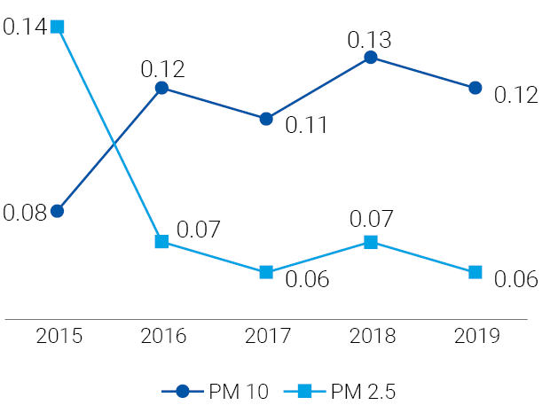
Зураг 3.32 Хотын агаар дахь нарийн болон том ширхэглэгт тоосонцор (PM 2.5 болон PM 10)-ын жилийн дундаж хэмжээ, мг/м³

Улаанбаатар хотын агаар дахь тоосонцор хүлцэх хэмжээнээс 1.2-1.4 дахин их байна. Агаар дахь тоосонцрын хэмжээ 2019 оны байдлаар 2018 оноос бага зэрэг буурсан. Агаарын чанар сайжирсан үзүүлэлтийг 2019 оноос сайжруулсан шахмал түлшийг хэрэглээнд нэвтрүүлсэнтэй холбон тайлбарлаж болох юм.
Зураг 3.33 Дотоодын нийт бүтээгдэхүүний нэг нэгжид ногдох материалын дотоодын хэрэглээ буюу материал багтаамж, кг/сая.тн
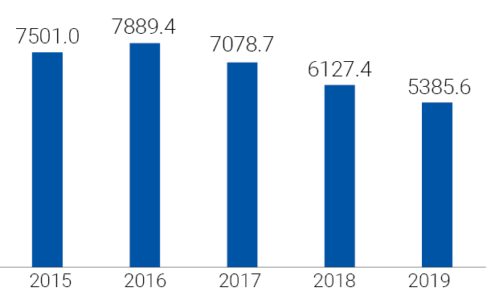
Манай улсын эдийн засаг байгалийн нөөцөөс ихээхэн хамааралтай учраас ДНБ-ий нэг нэгжийг үйлдвэрлэхэд ашиглаж буй материалын хэрэглээ өндөр гарч байна. 1 сая төгрөгийн нэмэгдэл өртөг бий болгоход 2015 онд 7.5 тонн материал хэрэглэж байсан бол 2019 оны байдлаар 5.4 тонн болж буурсан нь бүтээмж нэмэгдсэнийг харуулж байна.
ҮСХ нь тооллого, судалгааны үр дүнг, албан ёсны статистикийн бүртгэл, мэдээллээр Хүн ам, өрхийн мэдээллийн сан (ХАӨМС) болон Бизнес регистрийн мэдээллийн санг байгуулан, олон эх үүсвэртэй тулган тогтмол шинэчилж, хүн ам, өрх, нийгэм, эдийн засгийн мэдээлэл цуглуулах, түүврийн хүрээг тогтоох эх олонлог болгон ашиглаж байна.
Хүн ам, өрхийн мэдээллийн сан (ХАӨМС)
Засаг захиргааны анхан шатны нэгжээс эхлэн бүх шатанд хүн ам, өрхийн тоо мэдээг үнэн зөв тодорхойлох, тооллого хоорондын хүн амын тоог хянах, нийгмийн үзүүлэлтээр мэдээллийн сан бүрдүүлэх, боловсронгуй болгох зорилгоор тус санг байгуулан ажиллаж байна.
ХАӨМС-г ГХЯ, ХХЕГ, ЭМЯ, ЭМХТ, СЭМҮТ, ХӨСҮТ, БХБЯ, ЦЕГ, ГЗБГЗЗГ, УБЕГ, ХНХЯ, НДЕГ, НХЕГ, ГБХЗХГ, ЗТХЯ, БШУЯ БХЯ, ШШГЕГ, ГИХГ, ТАЗ, УУХҮЯ зэрэг 17 байгууллагын 53 мэдээллийн сантай уялдуулж, чанарыг сайжруулж, шинэчлэл, засвар өөрчлөлтийг хийсэн. ХАӨМС-д бүртгэлтэй өрх, ам бүл, иргэн өөрийн мэдээллийг шалгаж, засварлах боломжтой www.registration.nso.mn веб системийг тооллогын тов хүртэлх хугацаанд нээж ажиллуулсан.
Статистикийн Бизнес регистрийн сан (БРС)
БРС нь Монгол Улсад бүртгэлтэй, үйл ажиллагаа явуулж байгаа аж ахуйн нэгж, байгууллагыг шинээр бүртгэх, мэдээллийг засварлах аж ахуйн нэгж, байгууллага, түүний салбар нэгжийн үйл ажиллагааны байршил, үйл ажиллагаа эрхлэлтийн байдал, эрхэлж буй үйл ажиллагааны чиглэлийнх нь хувьд статистик нэгжид хуваарилах зорилготой юм.
Тус санд бүртгэлтэй ААНБ-ын мэдээллийг ТЕГ-ын ААНОАТ-ын 2019 оны тайланд хамрагдсан 108.3 мянган нэгж, НӨАТ-ын тайланд хамрагдсан 36.6 мянган нэгжийн мэдээлэлтэй уялдуулан шалгаж, засвар, өөрчлөлтийг статистикийн бизнес регистрийн санд тусгаж, шинэчилсэн. Тус санд 2020 онд 200.5 мянган хуулийн этгээд бүртгэгдэж, өмнөх оноос 12.7 мянга буюу 6.7 хувиар, өмнөх улирлаас 1.2 мянга буюу 0.6 хувиар нэмэгдсэн байна.

Зураг 3.34 Хуулийн этгээдийн тоо, хариуцлагын хэлбэрээр
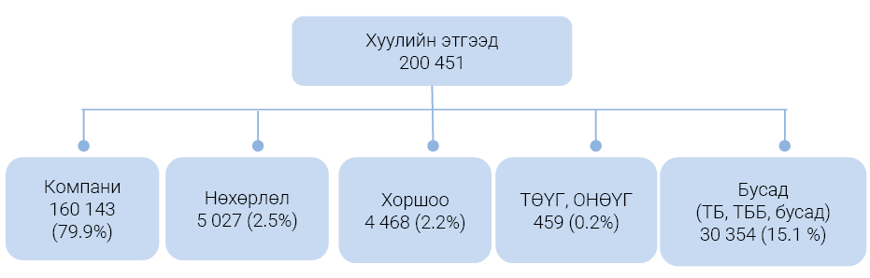
Хуулийн этгээдийг хариуцлагын хэлбэрээр авч үзэхэд 160.1 мянга буюу 79.9 хувь нь компани, 25.7 мянга буюу 12.8 хувь нь төрийн бус байгууллага, 4.7 мянга буюу 2.3 хувь нь төсвийн байгууллага, 5.0 мянга буюу 2.5 хувь нь нөхөрлөл, 4.5 мянга буюу 2.2 хувь нь хоршоо байна.БРС-нд бүртгэлтэй 200.5 мянган хуулийн этгээдийн 47.1 хувь нь үйл ажиллагаа явуулж, 52.9 хувь нь үйл ажиллагаа явуулаагүй байна. Үйл ажиллагаа явуулаагүй хуулийн этгээдийн 59.3 мянга буюу 55.9 хувь нь үйл ажиллагаа эхлээгүй бол үлдсэн 44.1 хувь нь бусад шалтгаантай байна.
Зураг 3.35 Хуулийн этгээдийн тоо, үйл ажиллагаа эрхлэлтийн байдлаар, улирлаар
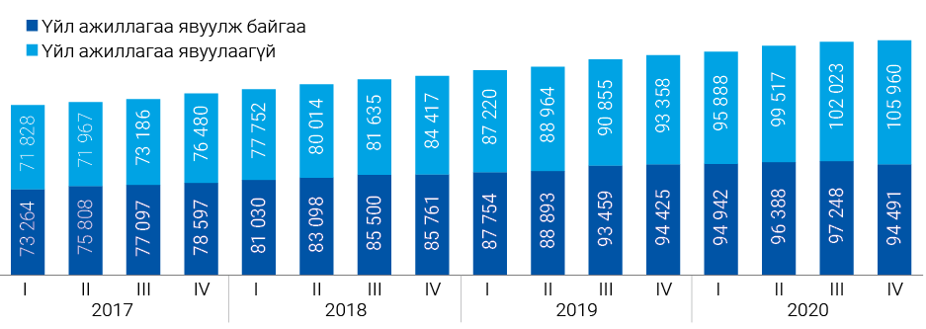
Бизнес регистрийн программ хангамжийн бүтэц, агуулгыг нь сайжруулж, хянах самбар, газар зүйн мэдээлэл, ухаалаг тайлагнах систем бүхий онлайн горимд ажилладаг иж бүрэн программ хангамжийг хөгжүүлж, үйл ажиллагаанд нэвтрүүллээ. Программын орчинг үүлэн технологид суурилсан байдлаар компьютер, гар утас, таблет зэрэг бүх төлийн ухаалаг төхөөрөмжийн интернэт хөтчөөр хандаж ажиллах боломжтой болсон. Хэрэглэгчийн ажиллах хэсэгт анх нэвтрэхэд дэлгэцийн хэмжээг мэдэрч дизайн хувирдаг, хэрэглэгчид хэрэгтэй бүх мэдээлэл график, бизнесийн түүх харагддаг байхаар зохион байгуулсан. Удирдлагын хэсэгт программын хэрэглэгчийн түвшинг ангилсан.

Зураг 3.36 Бизнес регистрийн шинэчилсэн программын загвар
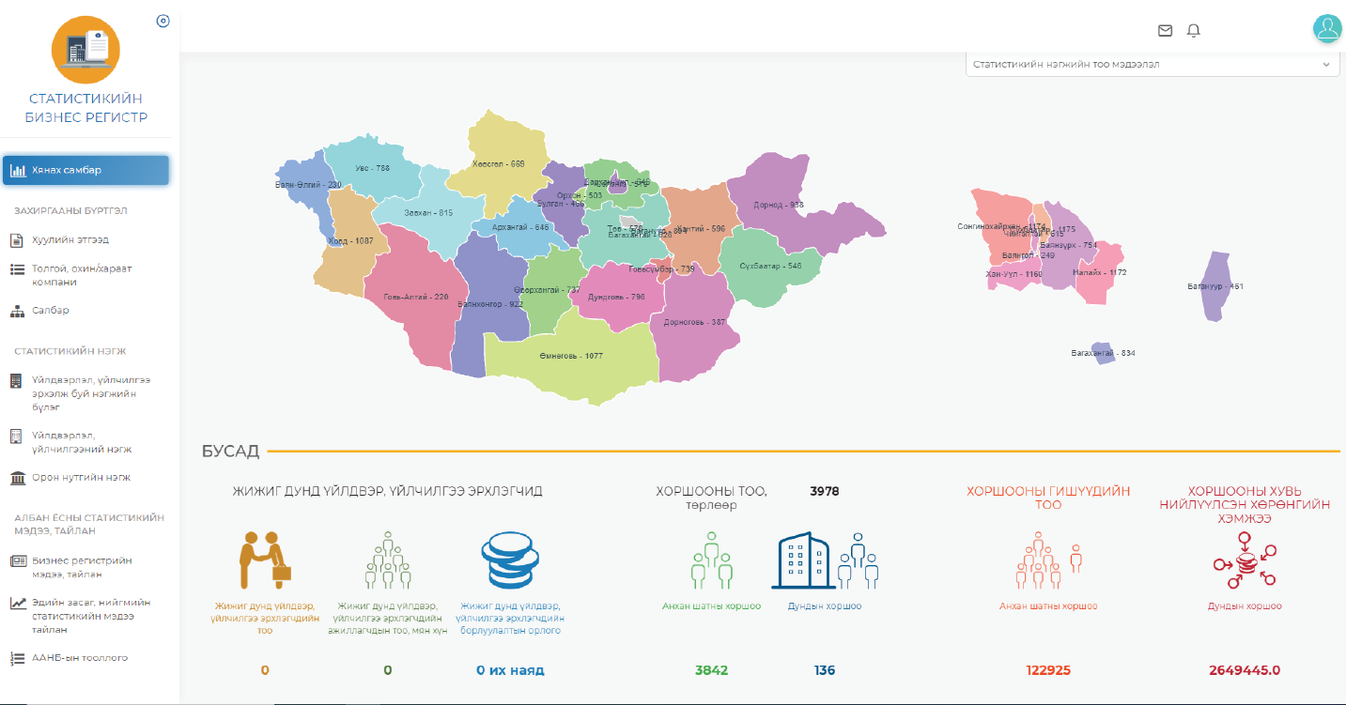
Хөгжлийн бэрхшээлтэй иргэдийн мэдээллийн сан
Тус санг байгуулах ажлын хүрээнд олон улсын болон үндэсний түвшин дэх бодлого, хууль эрх зүйн баримт бичгийг судалж, мэдээллийн сангийн хамрах хүрээ, агуулга, бүтцийн загвар, удирдлага зохион байгуулалт, сангаас тооцох олон улсын болон албан ёсны статистикийн үзүүлэлтийн хүрээг тодорхойлж, тайланг ХНХЯ-нд танилцуулсан.
Үндэсний нэгдсэн мэдээллийн цахим сан
Монгол Улс Олон улсын валютын сангийн мэдээлэл тархаалтын тусгай стандарт (SDDS)-д 2019 онд шилжсэн. Мэдээлэл тархаах ерөнхий стандартыг нэвтрүүлэх ажлын хүрээнд Монголбанк, Сангийн яамтай хамтран Үндэсний нэгдсэн мэдээллийн цахим санг байгуулж, нийгэм, эдийн засгийн 22 салбарын мэдээллийг Статистикийн мэдээлэл, мета мэдээллийг солилцох стандарт (SDMX)-д хөрвүүлэн, шинэчлэлт баяжилтыг сар бүр хийж байна.

3.5 Мэдээлэл тархаалт
ҮСХ нь мэргэжлийн хараат бус, бие даасан байдлын зарчмыг баримталж, мэдээллийн нууцлалыг ханган, мэдээлэл тархаах хуваарийг баталж, албан ёсны статистикийн мэдээллийг цаг хугацаанд нь шуурхай тархааж байна. Үүнд:
- Монгол Улсын нийгэм, эдийн засгийн танилцуулгыг сар бүр монгол, англи хэлээр 3650, нугалбарыг 4300, дундаж цалингийн улирлын инфографикийг 1200 ширхгийг тус тус хэвлэж, УИХ, яам, агентлаг, олон улсын байгууллагуудад хүргүүлсэн. Цар тахлын халдвараас сэргийлэх арга хэмжээний хүрээнд хэвлэлийн бага хурлын мэдээллийг видео хэлбэрээр бэлтгэн цахим хуудаст байршуулж, давхардсан тоогоор 60 гаруй мэдээллийн хэрэгслээр тархааж байна. Мөн танилцуулгын хавсралт хүснэгтийг excel файлаар шууд татах боломжтой байршуулсан.
- Монгол Улсын Статистикийн 2019 оны эмхэтгэлийг 2010-2019 оны дараалсан 10 жилийн үзүүлэлтээр, аргачлал, нэр томьёоны тайлбар, онцлох үзүүлэлтүүдийг харуулсан инфографик, газрын зургаар баяжуулан 24 бүлэг, 822 нүүрээр бэлтгэн, 1500 хувь хэвлүүлж, УИХ, яам, агентлаг, олон улсын байгууллагуудад хүргүүлж, тархаасан. Статистикийн 2016-2019 оны эмхэтгэлд Монгол Улсын улс төр, эдийн засгийн тогтолцоо өөрчлөгдсөнөөс хойших 30 жилийн үзүүлэлт буюу 1990-2019 оны мэдээлэл, эмхэтгэлийн CD-нд 1990, 1995, 2000-2019 оны нийт 22 жилийн үзүүлэлтээр бэлтгэсэн.
- “Үндэсний статистик” улирал тутмын цахим сэтгүүлийн 2019 оны 4 дүгээр улирал, 2020 оны 1-3 дугаар улирлын дугаарыг бэлтгэн, www.1212.mn болон www.nso.mn цахим хуудсанд байршуулж, тархаасан.
Статистикийн мэдээллийн нэгдсэн сан www.1212.mn
Тус санг өрх, аж ахуйн нэгж, байгууллагаас цуглуулсан албан ёсны болон захиргааны статистикийн мэдээллээр тогтмол шинэчлэн баяжуулж, мэдээлэл тархааж байна. Мэдээллийн санд 2020 онд тооллого 54, судалгаа 112, жилийн эмхэтгэл 21, Монгол Улсын нийгэм, эдийн засгийн байдлын сарын танилцуулга 26, Статистикийн 1960-2000 оны эмхэтгэл, ном, сэтгүүл, нийт 324 материалыг байршуулж, тархаасан.
Мета мэдээллийн сангийн ангилал, кодын мэдээллийг татаж авах хэсэгт эксел, pdf форматаар оруулж, хайлтын хэсгийг ашиглахад хялбар болгож өөрчилсөн. Мөн ангилал, кодын талаарх дэлгэрэнгүй мэдээллийг оруулж, шинээр болон шинэчлэн баталсан 8 ангилал, аргачлал, арга зүйг оруулж, мөрдүүлж байна.
Тооллого, судалгааны үр дүнг байршлаар тархаах ажлын хүрээнд Байшин, орон сууцны 2019 оны тооллогын үр дүнг аймаг, дүүргийн түвшинд боловсруулсан газрын зургийн 30 дашбоард, сургууль, цэцэрлэгт суралцагчдын тоо, хүртээмжийг тооцсон газрын зураг, гол нэрийн бараа болон шатахууны үнийн 7 хоногийн мэдээ зэргийг байршлаар гаргаж, газарзүйн мэдээллийн санд оруулсан. Аймаг, дүүргийн статистикийн хэлтсийн мэргэжилтнүүд цахим газрын зураг боловсруулах, цахим хуудаст суурилсан байршлын үр дүн боловсруулах, тархаах боломжийг бүрдүүлэн, чадавхыг олгох ажлын хүрээнд газрын зураг боловсруулахад ашиглах аймаг, сумын суурь мэдээллийг бэлтгэн боловсруулж, Arcgis portal систем (ttps://maps.1212.mn/arcgis/rest/services/Boundaries)-д байршуулсан.
Хэрэглэгчдэд цахим уншлагын үйлчилгээ үзүүлэх зорилгоор https://esan.mn системтэй хамтран Статистикийн салбарын танилцуулга, судалгааны тайлан, статистикийн эмхэтгэлүүдийг үнэ төлбөргүй унших эрхтэйгээр 60 гаруй ном товхимлыг байршуулсан.Статистикийн тоо мэдээлэл авахаар хандсан 3825 хэрэглэгчид шаардлагатай мэдээллийг нь боловсруулан өгч, ном товхимлоор үйлчилсэн (Хавсралт 6). Мөн хэрэглэгчийн бүртгэлд бүртгүүлсэн и-мэйл хаяг руу Монгол Улсын нийгэм, эдийн засгийн танилцуулга, тооллого, судалгааны үр дүнг тухай бүр илгээж байна.

Зураг 3.37 Статистикийн мэдээлэл авахаар хандсан хэрэглэгчид, тархаалтын сувгаар, мян.хүн
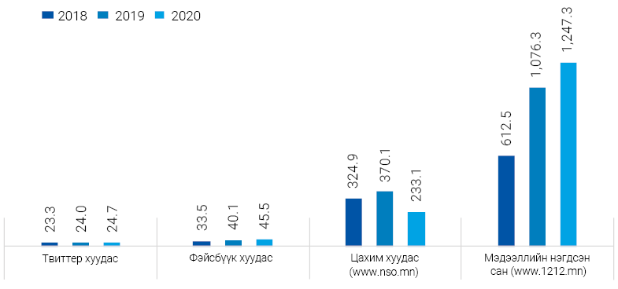
Хэрэглэгчдэд статистикийн мэдээллийг ойлгомжтой, сонирхолтой хүргэж, инфографик, видео танилцуулгыг бэлтгэн хүргэж байна. Фейсбүүк хуудаст 552 мэдээллийг байршуулснаар хэрэглэгчийн хандалт 45.5 мянга болж, өнгөрсөн оноос 20.0 хувиар, твиттер хуудсанд 516 мэдээлэл байршуулсныг үзсэн дагагчдын тоо 24.7 мянга болж, өмнөх оноос 3.0 хувиар тус тус өссөн байна.
Монгол Улсын эдийн засаг, нийгмийн албан ёсны статистикийн үзүүлэлт, тооцоог боловсруулан олон улсын байгууллагуудад хүргүүлж байна. Үүнд:
- Үндэсний тооцоо, бүтээмжийн үзүүлэлтүүдийн мэдээллийг бэлтгэж, Олон улсын валютын сан, Дэлхийн банк, НҮБ-ын Статистикийн хэлтэс, Азийн хөгжлийн банк, Азийн бүтээмжийн байгууллагад тус тус хүргүүлсэн.
- Ази, Номхон Далайн бүс нутгийн иргэний бүртгэл, ердийн хөдөлгөөний статистикийн Сайд нарын “10 жил” тунхаглалын дунд хугацааны хэрэгжилтийн асуулгыг нөхөж, НҮБ-д хүргүүлсэн.
- Олон улсын валютын сангийн веб сайт, үндэсний нэгдсэн мэдээллийн цахим санд оруулах мэдээллийг бэлтгэж, Статистикийн мэдээлэл, мета мэдээллийг солилцох стандартад хөрвүүлэн, хүргүүлсэн.
Олон улсад нэр хүнд бүхий Нээлттэй мэдээллийн цаг ашгийн бус, төрийн бус байгууллага нь дэлхийн улс орнуудын албан ёсны статистикийн мэдээллийн хамрах хүрээ, нээлттэй байдалд үнэлгээ хийдэг. Энэхүү үнэлгээний гол зорилго нь үндэсний статистикийн байгууллагууд болон мэдээлэл хэрэглэгчдийн хоорондын харилцааг дэмжих, статистикийн мэдээлэлд нэвтрэх нээлттэй байдлыг хангах, мэдээллийн зөрүүг тодорхойлох болон мэдээллийн нээлттэй бодлогыг дэмжих зорилготой юм. Тус байгууллагын Дэлхийн 187 улс орны статистикийн байгууллагуудын 2020 оны мэдээллийн хүртээмж болон нээлттэй байдлын 2020 оны үнэлгээгээ (http://odin.opendatawatch.com/report/rankings)-р Монгол Улс нийт 100 онооноос 78 оноо авч, Зүүн азид 1 дүгээр байрт, Дэлхийн хэмжээнд 9 дүгээр байрыг тус тус эзэлсэн. Тус үнэлгээг 2015 оноос хийж эхэлсэн бөгөөд Монгол Улс 2015 онд хөгжиж буй 125 улс орноос 3-рт, 2016 онд дэлхийн 173 улсаас 33-рт, 2017 онд 180 улсаас 24, 2018 онд 178 улсаас 11-рт тус тус орсон бөгөөд 2019 онд үнэлгээ хийгдээгүй болно.
Зураг 3.38 Нээлттэй мэдээллийн цаг байгууллагын үнэлгээгээр дэлхийн түвшинд эхний 10 улс орон
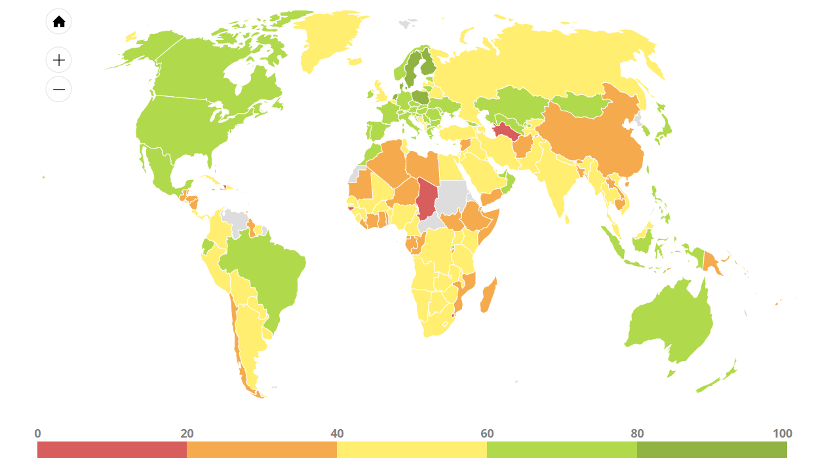

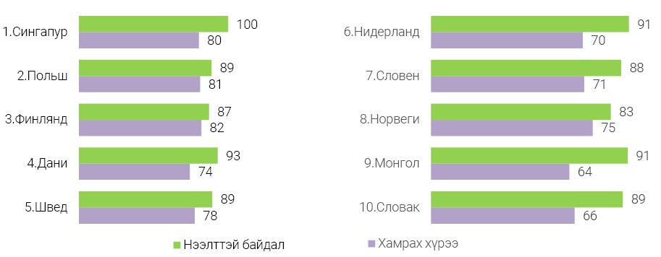
Эх үүсвэр: Нээлттэй мэдээллийн цаг (Open data watch)

ДӨРӨВ. ДОТООД ҮЙЛ АЖИЛЛАГАА

4.1 Бүтэц, зохион байгуулалт
Монгол Улсын Статистикийн тухай хуулийн 11-р зүйлд заасны дагуу Үндэсний статистикийн хороо, Нийслэлийн статистикийн газар, дүүрэг, аймагт статистикийн хэлтэстэй, нийт 320 орон тоотой ажиллаж байна. Үндэсний статистикийн хорооны бүтэц, зохион байгуулалтыг даргын 2018 оны 12 дугаар сарын 14-ний өдрийн А/142 тоот тушаалаар шинэчлэн баталсан.
Зураг 4.1 Үндэсний статистикийн хорооны бүтэц, зохион байгуулалтын схем
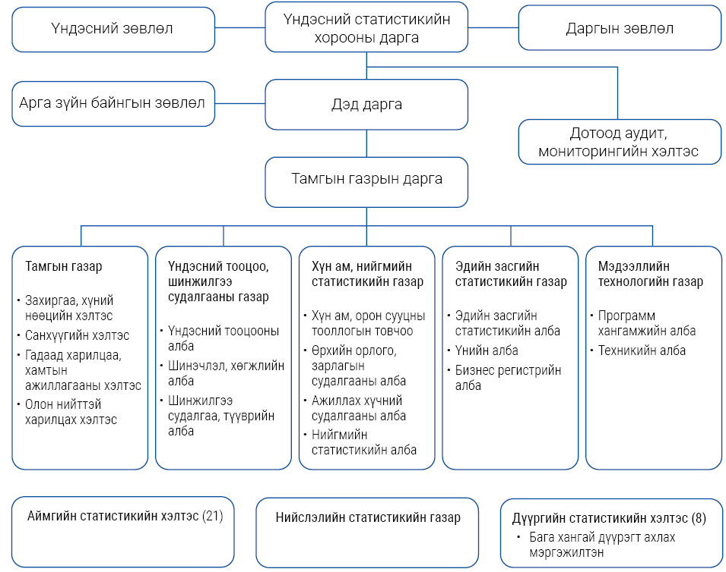
Үндэсний Статистикийн хороо нь 2020 онд “Статистикийн салбарыг 2017-2020 онд хөгжүүлэх үндэсний хөтөлбөр”, түүнийг хэрэгжүүлэх үйл ажиллагааны төлөвлөгөөний 25 зорилтын хүрээнд 238 арга хэмжээг төлөвлөж, хэрэгжүүлэв.
Статистикийн салбарын 2019 оны үйл ажиллагааны тайланг бэлтгэн, чиг үүргийн хэрэгжилт, байгууллагын хүний нөөц, үйл ажиллагааны журам, төсөв, санхүүгийн үйл ажиллагаанд системчилсэн үнэлгээг хийлгэж, Улсын Их Хурлын Эдийн засгийн байнгын хороонд танилцуулж, ажлаа дүгнүүлсэн.
ҮСХ-ны дарга, аймаг, нийслэлийн Засаг дарга болон аймаг, дүүрэг, нийслэлийн статистикийн хэлтэс, газрын дарга нартай гурвалсан гэрээ байгуулж, 2020 оны гүйцэтгэлийн төлөвлөгөөг гарган хэрэгжилтэд хяналт тавьж ажилласан.
Монгол Улсын эдийн засаг, нийгмийг 2021 онд хөгжүүлэх үндсэн чиглэлд тусгуулах саналыг боловсруулж, Статистикийн салбарын танилцуулгыг өнөөгийн байдал, салбарын 2021 оны хөгжлийн зорилт 2022-2023 оны хөгжлийн төсөөлөл, үйл ажиллагаанд тулгарч болзошгүй эрсдэл гэсэн үндсэн 3 хэсэгтэй бэлтгэж, Сангийн яаманд хүргүүлсэн.
Үндэсний Статистикийн хорооны Даргын зөвлөл 18 удаа хуралдаж 40 асуудал, Арга зүйн байнгын зөвлөл 17 удаа хуралдаж 36 аргачлал, арга зүй, 16 багц маягт зааврыг тус тус хэлэлцэж, шийдвэрлэсэн. ҮСХ-ны даргын 61, Тамгын газрын даргын 319 тушаал гарган, хэрэгжилтийг хангаж ажилласан.
Тайлант хугацаанд ҮСХ-нд 1001 албан бичиг ирснээс хариутай 380 албан бичгийн хариуг хугацаанд нь хүргүүлж, иргэдээс ирүүлсэн 120 өргөдлийг бүрэн шийдвэрлэж, бусад байгууллагад 833 албан бичгийг явуулсан. Олон талт болон хоёр талт хамтын ажиллагааны хүрээнд 256 албан захидал хүлээн авч, 500 гаруй цахим захидал илгээж, НҮБ, түүний төрөлжсөн байгууллагууд, хамтын ажиллагаатай олон улсын байгууллагуудаас ирүүлсэн 30 албан бичгийн хариуг хүргүүлсэн.

4.2 Хүний нөөц, сургалт
Үндэсний статистикийн хороо нь хүний нөөцийг тогтвор суурьшилтай ажиллуулах бодлогыг баримталдаг. Статистикийн төв, орон нутгийн байгууллагад нийт 320 албан хаагч, үүнээс ҮСХ-нд 122, 21 аймгийн статистикийн хэлтэст 129, Нийслэлийн статистикийн газар болон 9 дүүргийн статистикийн хэлтэст 69 албан хаагч тус тус ажиллаж байна.
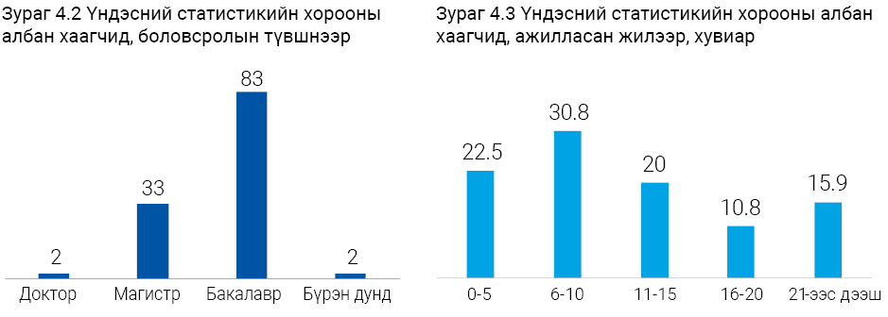
Аймаг, нийслэл, дүүргийн статистикийн газар, хэлтсийн чиг үүрэг, үйл ажиллагааны уялдаа холбоог сайжруулах, албан хаагчдын ажлын ачааллыг тэнцвэржүүлэх зорилгоор албан тушаалын зорилго, зорилт, чиг үүрэг, ангилал, зэрэглэлд үндэслэн ҮСХ-ны 122 албан тушаалын 102, аймгийн статистикийн хэлтсийн 129 албан тушаалын 28, нийслэл, дүүргийн статистикийн газар, хэлтсийн 69 албан тушаалын 55, нийт 254 албан тушаалын тодорхойлолтыг шинэчилж баталж, мөрдөж байна.
Салбарын сул орон тооны судалгааг гаргаж, албан тушаалын тусгай шалгалтыг зарлуулах хүсэлтийг Төрийн албаны зөвлөлд хүргүүлэн, нийтэд зарлаж, 3 удаагийн шалгалтыг зохион байгуулан тэнцсэн албан хаагчдаас 62 сул орон тоог нөхсөн.
Салбарын албан хаагчдын судалгааг шинэчлэн Төрийн албаны зөвлөлд хүргүүлж, 144 албан хаагчид албан тушаалын зэрэг дэвийг олгож, төрийн алба хаасан хугацааны нэмэгдлийг 49, албан тушаалын цалингийн сүлжээний шатлалыг 57 албан хаагчид тус тус нэмэгдүүлсэн.
Удирдлагын академиас зохион байгуулсан эрхэлсэн түшмэлийн мэргэшүүлэх багц сургалтад 4, ахлах түшмэлийн мэргэшүүлэх багц сургалтад 82, төрийн албанд шинээр томилогдсон албан хаагчийг мэргэшүүлэх дунд хугацаанд сургалтад 2, мэргэшүүлэх дунд хугацааны давтан сургалтад 7, дэс түшмэлийн мэргэшүүлэх сургалтад 2 албан хаагчийг тус тус хамруулсан.
ҮСХ-ноос 2020 онд зохион байгуулах сургалтын үйл ажиллагааны төлөвлөгөөг статистикийн салбарын албан хаагчид болон төрийн захиргааны бусад байгууллагууд, статистикийн мэдээлэгч, хэрэглэгчид болон их дээд сургууль, ерөнхий боловсролын сургуулийн оюутан, сурагчдад зориулсан сэдэв, агуулгаар баталж, хэрэгжүүлсэн (Хавсралт 7).
Статистикийн салбарын хүний нөөцийн чадавхыг бэхжүүлэх зорилтын хүрээнд олон улс болон бүс нутгийн хэмжээнд зохион байгуулагдсан 59 удаагийн цахим сургалт, семинарт давхардсан тоогоор 150 албан хаагчийг хамруулж, мэдлэг, ур чадварыг нь дээшлүүлсэн. Тухайлбал,
- Азийн хөгжлийн банкнаас 2021 онд хэрэгжүүлэх Ази, Номхон Далайн орнуудын олон улсын өртгийн зэрэгцүүлэлтийн хөтөлбөр (ОУӨЗХ)-ийн 2021 оны бүсийн цахим хуралд 12 сарын 1-3-ны өдрүүдэд оролцож, Олон улсын өртгийн зэрэгцүүлэлтийн хөтөлбөрийн хэрэгжилтийг хангаж ажилласан.
- НҮБ-ын АНДОСИ-ын Удирдах зөвлөлийн 16 дахь удаагийн хурал болон Ази, Номхон Далайн бүс нутгийн “Статистикийн сургалт, арга хэмжээг зохицуулах бүлгийн 6 дахь уулзалт”, Үндэсний статистикийн байгууллагын удирдлагад зориулсан “Үндэсний статистикийн систем: COVID 19-ийн хямралыг даван туулах, ирээдүйд илүү сайныг бий болгох нь” сэдэвт семинарт амжилттай оролцсон.
- Үндэсний статистикийн хороо нь НҮБ-ын эмэгтэйчүүдийн байгууллагын төсөл хэрэгжүүлэгч 7 улс орны нэгээр шалгарч, төслийн хүрээнд “Монгол Улсын Тогтвортой Хөгжлийн Зорилгын хяналтад Жендэрийн статистикийг гаргах, ашиглах нь” сэдэвт сургалтыг зохион байгуулсан.
Статистикийн мэдээллийг хэрэглэгчдэд зориулсан 16 удаагийн сургалтад 771 албан хаагчдыг хамруулж, мэдлэг, чадварыг нь дээшлүүлсэн. Тухайлбал,
- УИХ-ын Тамгын газар, Монголбанк, Авлигатай тэмцэх газар, Хууль зүй дотоод хэргийн яам, Эрүүл мэндийн яам, Уул уурхай, хүнд үйлдвэрийн яам, Мэргэжлийн хяналтын ерөнхий газар, Цагдаагийн ерөнхий газар, Гэр бүл, хүүхэд залуучуудын хөгжлийн газар, Эрүүл мэндийн хөгжлийн төв, Удирдлагын академи, Монголын Үйлдвэрчний эвлэлийн холбооны албан хаагчдад “Статистикийн тоо мэдээллийг ашиглах нь” сэдэвт сургалтыг зохион байгуулсан.
- Монгол Улсад суугаа Элчин сайдын яамд, олон улсын байгууллагын төлөөлөгчид, Нийслэлийн хүүхэд, залуучуудын хөгжлийн газрын албан хаагчдад “Статистик хэрэглээ” сэдэвт сургалтыг зохион байгуулсан.
- Хөдөлмөрийн аюулгүй байдал, эрүүл мэндийн төвийн судлаач нарт “Стата” программын мэдлэг олгох сургалтыг зохион байгуулсан.
- Хүнс, хөдөө аж ахуй, хөнгөн үйлдвэрийн яамны ажилтнуудад “Аж үйлдвэрийн салбарын статистикийн мэдээ” сэдэвт сургалт, Санхүүгийн зохицуулах хорооны ажилтнуудад “Үнэт металл, үл хөдлөх хөрөнгийн судалгаа” сэдэвт сургалт, уулзалтыг тус тус зохион байгуулсан.
- ТХЗ-ын хяналтад жендэрийн статистикийг гаргах, ашиглах нь, Эдийн засгийн салбарын статистикийн мэдээ, тайланг гаргахад алсын зайн тандалт, хиймэл дагуул, дроныг ашиглах нь, архив, албан хэрэг хөтлөлтийн сургалтыг тус тус зохион байгуулсан.
Тооллого, судалгааны мэдээлэл цуглуулагчдад зориулсан сургалтыг Хүн ам, орон сууцны 2020 оны улсын ээлжит тооллогын мэдээллийг хүлээн авагч, шивэгч, кодлогч нар болон АХС, ӨНЭЗС, “Цаг уурын хүндрэлийг даван туулж байгаа байдал” судалгааны 4 дэх шатны мэдээллийг цуглуулах судлаачдад тус тус зохион байгуулсан.
Статистикийн өдрийг тохиолдуулан статистикийн байгууллага, мэргэжлийг сурталчлан таниулах хичээлийг ЕБС-ийн төгсөх ангийн сурагчдад жил бүр заадаг уламжлалын дагуу Аймаг, дүүргийн статистикийн хэлтсийн ажилтнууд 2020 онд 20 аймаг, нийслэлийн 6 дүүргийн ерөнхий боловсролын сургуулийн 29500 гаруй сурагчдад “Статистикийн боловсрол” сэдэвт хичээлийг заасан.
4.3 Төсөв, санхүү
Байгууллагын өдөр тутмын үйл ажиллагааг хэвийн явуулах нөхцөл бололцоог хангах, шилэн дансны тухай хуулийн хэрэгжилтийг хангах, байгууллагын эд хөрөнгийн ашиглалтад бүртгэлээр хяналт тавих зорилтуудыг тавин ажилласан.
ҮСХ-ны 2020 оны үйл ажиллагааны урсгал зардлын төсөв 14 029.9 сая төгрөг, хөрөнгө оруулалтын санхүүжилт 600.0 сая төгрөгөөр тус тус батлагдсан бөгөөд 12 дугаар сарын 31-ны байдлаар Төрийн сангаас 95.7 хувь буюу 13432.5 сая төгрөгийн санхүүжилтийг авсан. Статистикийн 2019 оны эмхэтгэл болон бусад ном товхимол борлуулж 4.7 сая төгрөгийн өөрийн орлого олсон.
Зураг 4.4 Статистикийн салбарын 2017-2020 оны төсвийн төслийн нэгтгэл
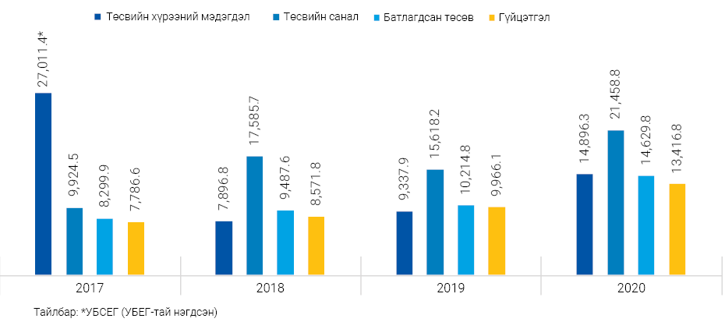
Монгол Улсын “Төсвийн тухай” хуулийн дагуу ҮСХ, нийслэл, аймгийн статистикийн газар, хэлтсээс 2021 оны төсвийн төсөл, 2022-2023 оны төсвийн төсөөллийн саналыг авч, нэгтгэн боловсруулж, 2021 оны төсвийг 11.2 тэрбум төгрөгөөр батлуулсан.
Төсвийн урсгал зардлыг эдийн засгийн ангиллаар нь авч үзвэл, ажиллагчдын цалин хөлсөнд 4974.2 сая төгрөг, нийгмийн даатгалын шимтгэлийн зардалд 636.9 хангамж, бараа материалын зардалд 120.5 сая төгрөг, бусдаар гүйцэтгүүлсэн ажил үйлчилгээний зардалд 6902.6 сая төгрөг, бараа үйлчилгээний зардалд 20.9 сая төгрөг, урсгал шилжүүлэг 161.7 сая төгрөг, хөрөнгийн зардал 592.1 сая төгрөгийг тус тус зарцуулсан байна.
Зураг 4.5 Төсвийн урсгал зардал, эдийн засгийн ангиллаар, 2020 он
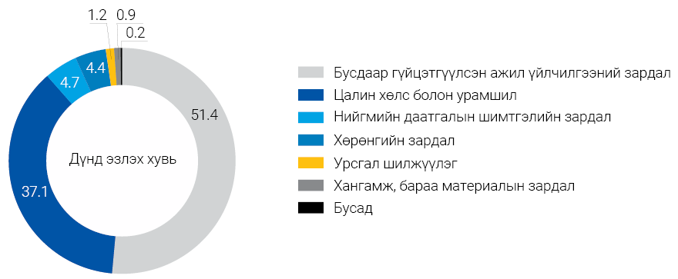
Улсын төсвийн хөрөнгө оруулалтаар 592.1 сая төгрөгийн үнэ бүхий ҮСХ болон 4 аймгийн статистикийн хэлтэст автомашин, 60 ширхэг компьютер, 50 ширхэг бичгийн ширээ, 200 ширхэг сандал, мөн принтер, зөөврийн компьютер болон бусад сүлжээний тоног төхөөрөмж худалдан авсан. Хүн ам, орон сууцны тооллого судалгааны төсвөөр 178.0 сая төгрөгийн 50 ширхэг компьютер, сүлжээний тоног төхөөрөмж зэргийг худалдан авч бүртгэлд тусгалаа.
Олон улсын байгууллагын төсөл, хөтөлбөрийн хүрээнд 1 тэрбум 568.1 сая төгрөгийн санхүүжилтийг авч, батлагдсан төсөв төлөвлөгөөний дагуу зарцуулж ажилласан. Төсвийн ерөнхийлөн захирагчийн болон НҮБ-ын Хүүхдийн сан, НҮБ-ын Хүн амын сан зэрэг олон улсын байгууллагуудын санхүүжилтээр хэрэгжсэн төслүүдийн 2019 оны санхүүгийн баримтад аудит хийлгэж, “зөрчилгүй” дүгнэлттэй гарсан.
Шилэн дансанд мэдээлэл байршуулах графикт төлөвлөгөө гарган, 27 үзүүлэлтийн дагуу мэдээлэл байршуулахаас давхардсан тоогоор ҮСХ-ны болон төсвийн ерөнхийлөн захирагчийн шилэн дансны сайтад 306 мэдээлэл байршуулсан.
ҮСХ-ны хэвлэх цех нь ном товхимол, мэдээний маягт, хагас жилийн мал тооллого, нийгэм эдийн засгийн байдлын сарын танилцуулга, гаалийн мэдээ болон бусад сургалтын материал, гарын авлага, илтгэл, урилга, хөтөлбөр, албан бичгийн хуудас зэрэг нийт 5.3 сая хэвлэлийн даралтат хуудас материал хэвлэсэн.

4.4 Гадаад харилцаа, хамтын ажиллагаа
Хоёр талт болон олон талт хамтын ажиллагааг өргөжүүлэн бататгах, статистикийн салбарын хүний нөөцийн чадавхыг бэхжүүлэх, олон улсын сайн туршлагаас суралцах, үйл ажиллагаандаа нэвтрүүлэх зорилтыг тавьж ажиллан дараах үр дүнд хүрсэн.
- АНУ-ын Нью-Йорк хотноо зохион байгуулагдсан НҮБ-ын Статистикийн Комиссын (НҮБСК) ээлжит 51-р чуулганд ҮСХ-ны төлөөлөгчид оролцож, чуулганы үеэр олон талт болон хоёр талт хамтын ажиллагаатай байгууллагуудын төлөөлөгчидтэй уулзалтууд зохион байгуулж, ажлын чиглэлээ тодотгосон.
- НҮБ-ын АНДЭЗНК-ын Статистикийн хорооны товчооны 2020-2022 оны гишүүний сонгуульд оролцож, гишүүнээр сонгогдсон.
- Дэлхийн банкны Ухаалаг засаг төслийн хүрээнд ҮСХ-ны мэдээлэл боловсруулах систем байгуулах, Статистикийн мэдээллийг татвар, цахим төлбөрийн баримтын мэдээлэлтэй уялдуулах иж бүрэн программ хангамж хөгжүүлэх, статистикийн бизнес регистрийн системийг боловсронгуй болгох зөвлөх үйлчилгээг авсан.
- Бүгд Найрамдах Беларусь Улсын Үндэсний статистикийн хороотой статистикийн салбарт хамтран ажиллах хэлэлцээрт гарын үсэг зурсан. Хамтын ажиллагааны хэлэлцээрийн хүрээнд 2020-2022 онд хэрэгжүүлэх үйл ажиллагааны төлөвлөгөөг баталсан.
- ҮСХ нь Америк, Ази, Номхон Далайн орнуудын Үндэсний тооллого, Статистикийн байгууллагын дарга нарын нийгэмлэг (ANCSDAAP), БНСУ-ын Статистикийн газартай хамтран Хүн амын тооллогын 30 дугаар бага хурлын бэлтгэлийг хангаж, 2020 оны 12-р сарын 2-ноос 4-ний өдрүүдэд цахим бага хурлыг зохион байгуулсан.
Бага хуралд БНСУ, Япон, АНУ, Мексик, Энэтхэг, Хонг-Конг, Вьетнам, Сингапур, Индонез, Монгол зэрэг улс орнууд, НҮБ-ын Хүн амын сан, Миннесотагийн их сургуулийн төлөөлөгч, судлаачид оролцож, туршлага хуваалцлаа. ҮСХ-ноос Монгол Улсын Хүн ам, орон сууцны 2020 оны тооллогын зохион байгуулалт, түүний шинэлэг талууд, тооллогын мэдээллийн технологийн шийдлүүд сэдэвт илтгэлүүдийг танилцуулав.
Монгол Улсын ҮСХ нь Ази, Номхон Далайн бүс нутгийн статистикийн үйл ажиллагаа, олон улсын статистикийн үйл ажиллагаанд идэвхтэй оролцож туршлага хуваалцан байр сууриа илэрхийлэхийн сацуу тодорхой чиглэлээр дээд хэмжээний 6 бүлэг, техникийн зөвлөх 11 багт гишүүнээр ажиллаж байна. Тухайлбал,
- НҮБ-ын Ази Номхон Далайн Орнуудын Статистикийн Институтийн Удирдах зөвлөлийн 2019-2022 оны гишүүн,
- НҮБ-ын АНДЭЗНК-ын Статистикийн товчооны 2020-2022 оны гишүүн,
- НҮБ-ын Статистикийн Комиссын “Тогтвортой хөгжлийн зорилго-2030” хөтөлбөрийг хэрэгжүүлэх Дээд түвшний бүлгийн гишүүн,
- 21-р зууны статистикийн хөгжлийн төлөөх түншлэл ПАРИС21 (PARIS21) консорциумын гишүүн,
- Ази, Америк, Номхон Далайн орнуудын үндэсний тооллого, Статистикийн байгууллагын дарга нарын нийгэмлэгийн Удирдах зөвлөлийн гишүүн,
- Олон улсын статистикийн институтийн гишүүн.

4.5 Дотоод аудит, хяналт-шинжилгээ
“Төсвийн тухай” хуулийн 69 дүгээр зүйлийн 69.1 дэх заалтын дагуу төсвийн ерөнхийлөн захирагчийн шууд удирдлагад Дотоод аудит, мониторингийн хэлтэс (ДАМХ)-ийг ҮСХ-ны даргын 2018 оны 12 сарын 14-ний А/142 дугаар тушаалаар байгуулан ажиллуулж байна. Тус хэлтэс нь албан ёсны статистикийн үйл ажиллагаанд дотоод аудит хийх, холбогдох хууль тогтоомж, нэгдсэн бодлого, дүрэм журмын хэрэгжилтэд хяналт-шинжилгээ үнэлгээ хийх, гүйцэтгэлийг сайжруулж, үр ашигтай, тасралтгүй явуулахад чиглэсэн зөвлөмжөөр хангах үндсэн чиг үүргийг хэрэгжүүлэн ажилладаг.

Дотоод аудит
Шилэн дансны тухай хуулийн хэрэгжилтийг хангах хүрээнд ҮСХ болон аймаг, нийслэлийн статистикийн хэлтэс, газрын 2019 оны жилийн эцэс, 2020 оны эхний хагас жилийн мэдээлэл оруулалтын байдалд нийцлийн аудитыг 2 удаа хийж, 23 төсвийн шууд захирагч тус бүрт нь дүгнэлт гаргаж, нэгдсэн тайланг зөвлөмжийн хамт хүргүүллээ. Шилэн дансны тухай хуулийн хэрэгжилтэд нийцлийн аудит тогтмол хийснээр шилэн дансны мэдээллийн санд оруулах үзүүлэлтийг хуулийн хугацаанд нь бүрэн гүйцэд оруулж хэвшсэн.
Үндэсний аудитын газраас хийсэн “ҮСХ-ны даргын 2019 оны санхүүгийн нэгтгэсэн тайлан, төсвийн гүйцэтгэлд хийсэн санхүүгийн тайлангийн аудит”, “Монгол Улсын эдийн засаг, нийгмийг 2019 онд хөгжүүлэх үндсэн чиглэлийн биелэлтэд хийх гүйцэтгэлийн аудит”, “Шилэн дансны тухай хуулийн 2019 оны хэрэгжилтийг шалгах нийцлийн аудит”-аар “Зөрчилгүй” дүгнэлт авсан.
Шинэ төрлийн коронавируст халдварын улмаас төсвийн хэмнэлтийн горимд шилжсэн тул шаардлагатай материалыг цахим шуудангаар авч, аймаг, нийслэлийн статистикийн хэлтэс, газрын 2020 оны эхний хагас жилийн санхүүгийн үйл ажиллагаанд дотоод аудит хийж, зөвлөмж хүргүүлэн хэрэгжилтийг хангуулсан.
“Төсвийн тухай” хуулийн 69 дүгээр зүйлийн 69.3-т заасны дагуу төсвийн ерөнхийлөн захирагчийн харьяа нэгжүүдийн санхүүгийн үйл ажиллагаанд дотоод аудит хийж хэвшсэнээр 2020 онд төрийн аудитын байгууллагаас хийсэн санхүүгийн аудитаар 23 төсвийн шууд захирагч тус бүр “Зөрчилгүй” дүгнэгдлээ. Нийслэлийн 3 дүүргийн үйл ажиллагаанд цахимаар дотоод аудит хийж, зөвлөмж өгсөн. Төсвийн ерөнхийлөн захирагчийн 2020 оны эхний хагас жилийн худалдан авах ажиллагаа, гэрээний хэрэгжилтэд гүйцэтгэлийн аудит хийж, дүгнэлт гарган зөвлөмж хүргүүлэн, хэрэгжилтийг хангуулсан.
Хяналт-шинжилгээ, үнэлгээ
Албан ёсны статистикийн үйл ажиллагаанд холбогдох хууль тогтоомж, салбарын хэмжээнд мөрдөгдөх нэгдсэн бодлого, дүрэм журмын хэрэгжилтэд хяналт-шинжилгээ, үнэлгээний ажлыг гүйцэтгэж байна.
ХЗДХЯ-аас 2013 онд боловсруулсан “Байгууллагын үйл ажиллагаанд системчилсэн үнэлгээ хийх аргачлал”-д заасан “Баримт бичиг судлах” аргыг ашиглан байгууллагын чиг үүргийн хэрэгжилт, байгууллагын хүний нөөц, үйл ажиллагааны журам (процессын), байгууллагын төсөв, санхүүгийн үйл ажиллагаанд системчилсэн үнэлгээ хийж, тайланг УИХ-ын ЭЗБХ-нд хүргүүллээ.
Хүснэгт 4.1 Системчилсэн үнэлгээний сэдэв, ашигласан арга
Он | Үнэлгээний |  | Арга сонгосон шалтгаан
 | Сэдэв | Арга
2017 | ҮСХ-ны 2016 оны үйл ажиллагаанд хийсэн системчилсэн үнэлгээ | -Баримт бичиг судлах  -Ажиглалт хийх | Албан ёсны статистикийн үйл ажиллагаа нь салбарын хэмжээнд тасралтгүй үргэлжилдэг учраас үнэлгээний тайланд Засгийн газрын хэрэгжүүлэгч агентлаг Улсын бүртгэл, статистикийн ерөнхий газар (УБСЕГ)-ын албан ёсны статистиктай холбоотой үйл ажиллагаа орсон.
2018 | ҮСХ-ны чиг үүрэг, хүний нөөцийн хэрэгцээ | -Баримт бичиг судлах  -Ажиглалт хийх  -Санал асуулга авах | Ажлын байрны зорилго, ажилтны чиг үүргийн уялдаа, ажлын ачаалал болон ажлын байран дахь сэтгэл ханамжийн талаар тайланд тусгасан учир 3 аргыг хослуулан хэрэглэсэн.
2019 | Анхан шатны нэгжээс мэдээлэл цуглуулж буй үйл ажиллагаа, хүний нөөцийн хэрэгцээ | -Баримт бичиг судлах  -Ярилцлага хийх  -Санал асуулга авах | Анхан шатны нэгжээс мэдээлэл цуглуулах, нэгтгэх, хянаж шалгах үйл ажиллагаа, хүний нөөц, орон тоо, бүтцийн талаар үнэлгээ хийсэн.
2020 | Үндэсний статистикийн хорооны 2019 оны үйл ажиллагаа | -Баримт материалыг судлах  -Дүн шинжилгээ хийх | ҮСХ-ны чиг үүргийн хэрэгжилт, үйл ажилла-гааны журам (процессын), хүний нөөцийн хэрэгцээний үнэлгээ, төсөв санхүүгийн үйл ажиллагааг хамруулсан.
ҮСХ-ны даргын баталсан Захиргааны статистикийн мэдээллийн чанарт үр дүнд суурилсан хяналт-шинжилгээ хийх удирдамжийн дагуу Биеийн тамир, спортын газрын 2018-2019 оны мэдээлэлд хяналт-шинжилгээ хийв.
Хяналт-шинжилгээгээр Биеийн тамир, спортын газрын (хуучин нэрээр) нэгтгэн ҮСХ-нд ирүүлж буй биеийн тамир, спортын байгууллага, түүнд ажиллагчид, биеийн тамир, спортоор хичээллэдэг тамирчид, спорт заал, цол, зэрэгтэй тамирчид, дасгалжуулагчид, шүүгчдийн тооны болон бусад мэдээллийг орон нутгаас ирүүлсэн мэдээлэлтэй тулган шалгаж, зөвлөгөө өгсөн.
Тамгын газрын даргын тушаалаар баталсан удирдамжийн дагуу Нийгмийн даатгалын ерөнхий газар, Хөдөлмөр, халамжийн үйлчилгээний ерөнхий газар, Сүхбаатар, Чингэлтэй дүүрэг, Төв аймгийн Нийгмийн даатгалын хэлтэс, Хөдөлмөр, халамжийн үйлчилгээний газар, Сэргэлэн суманд статистикийн мэдээ гаргалтад хяналт хийлээ.
Албан ёсны статистикийн болон захиргааны статистикийн мэдээллийн давхардалд хийх нийцлийн аудитын төлөвлөгөө, хөтөлбөрийг баталж, 2020 оны 6-11 дүгээр сард 37 яам, агентлагуудаас 61 маягтаар ирүүлж, салбар хариуцсан ажилтнуудын шалгаж хүлээн авсан мэдээлэлд үзүүлэлт хоорондын уялдаа болон харьцуулсан шалгалтуудыг хийсэн байна. Мөн үндэсний тооцоо, эдийн засаг, хүн ам, нийгмийн салбарын статистикт мөрдөгдөж байгаа 67 арга зүйн баримт бичгүүдэд үнэлгээ хийлээ.
Засгийн газрын 2019 оны 37 дугаар тогтоолоор баталсан “Байгууллагын гүйцэтгэлийн төлөвлөгөө боловсруулах, гүйцэтгэлийн зорилт, шалгуур үзүүлэлтийг тогтоох, тайлан гаргах журам” –ын дагуу ҮСХ, орон нутгийн газар, хэлтсүүдийн 2020 оны эхний хагас жилийн гүйцэтгэлийн тайланд явцын хяналт-шинжилгээг хийж, нэгдсэн зөвлөмж хүргүүллээ.
ҮСХ-ны даргын 2018 оны 12 дугаар сарын 25-ны А/148 тоот тушаалаар батлагдсан “Аймаг, нийслэлийн статистикийн хэлтэс, газрын жилийн ажлын үр дүнг үнэлэх журам”-ын дагуу 21 аймаг, нийслэлийн статистикийн хэлтэс, газрын 2020 оны ажлын үр дүнгийн үнэлгээг 5 бүлгийн 15 шалгуур үзүүлэлтээр бүрэн гаргаж үнэлсэн.

Хүснэгт 4.3 Аймаг, нийслэлийн статистикийн хэлтэс, газрын жилийн ажлын үр дүнгийн үнэлгээний шалгуур үзүүлэлтүүд
Шалгуур үзүүлэлт |  | Авбал зохих оноо |  | Шалгуур үзүүлэлт |  | Авбал зохих оноо
Бүлэг 1. Албан ёсны статистикийн мэдээлэл |  | 300 |  | Бүлэг 3. Статистикийн мэдээлэл тархаалт, сурталчилгаа |  | 100
Ш1 | Мэдээний хамралт | 100 |  | Ш10 | Мэдээлэл тархаалт, веб баяжилт, сурталчилгаа | 100
Ш2 | Мэдээний ирц | 70 |  | Бүлэг 4. Төрийн захиргаа, сургалтын үйл ажиллагаа |  | 150
Ш3 | Мэдээний бодит байдал, чанар | 70 |  | Ш11 | Дотоод үйл ажиллагаа | 80
Ш4 | Хүн ам, өрхийн мэдээл-лийн сан | 30 |  | Ш12 | Статистикийн сургалтын үйл ажиллагаа | 30
Ш5 | Бизнес регистрийн мэдээллийн сан | 30 |  | Ш13 | Албан хэрэг хөтлөлт, архивын үйл ажиллагаа | 40
Бүлэг 2. Тооллого, судалгаа |  | 300 |  | Бүлэг 5. Санхүүгийн үйл ажиллагаа |  | 150
Ш6 | Мал, тэжээвэр амьтдын тооллого | 75 |  | Ш14 | Шилэн данс | 25
Ш7 | Өрхийн нийгэм, эдийн засгийн судалгаа | 75 |  | Ш15 | Санхүүгийн үйл ажиллагаа | 125
Ш8 | Ажиллах хүчний судалгаа | 75 |  | Бүлгүүдийн нэгдсэн дүн буюу цуглуулсан оноо |  | 1000
Ш9 | Эдийн засгийн түүвэр судалгаа | 75 |  | Нийт оноо |  | 100
Архив, албан хэрэг хөтлөлт, төрийн байгууллагын ажлын зохион байгуулалтын 2019 оны улсын үзлэгээс өгсөн зөвлөмж, ҮСХ-ны архив, албан хэрэг хөтлөлтийн үйл ажиллагааны төлөвлөгөө болон ажилтан, албан хаагчдын баримт бичгийн эмх цэгц, хадгалалт, хамгаалалтад хяналт хийх удирдамжийн дагуу ажилтан, албан хаагчдын баримт бичгийн эмх цэгц, хадгалалт, хамгаалалтад хяналт хийж, тухай бүр зөвлөмж өгсөн.
Монгол Улсын статистикийн салбарыг 2017-2020 онд хөгжүүлэх үндэсний хөтөлбөрийг хэрэгжүүлэх үйл ажиллагааны төлөвлөгөөний 2.9-д тусгагдсан арга хэмжээ, ҮСХ-ны хяналт-шинжилгээний удирдамжийн дагуу 2020 оны эхний хагас жилийн үндсэн үйл ажиллагаатай холбоотой 52 тушаал, аймаг, нийслэл, дүүргийн статистикийн хэлтэс, газрын даргын үндсэн үйл ажиллагаатай холбоотой 133 тушаалд тус тус хяналт-шинжилгээ хийж, архив, албан хэрэг хөтлөлтийн стандартыг хэрэгжүүлэх, баримт бичгийг боловсруулахтай холбоотой зөвлөмжийг хүргүүллээ.
Тайлант хугацаанд “Статистикийн тухай” хуулийн 16 дугаар зүйлийн 16.1 дэх заалтаар ҮСХ-ны даргын тушаалаар статистикийн улсын байцаагчаар томилогдсон (65) болон 16.2 дугаар заалтаар яам, агентлаг, төрийн бусад байгууллагын хүсэлтийн дагуу эрх олгогдсон (52) нийт 117 байцаагч (21 аймагт 82, дүүрэгт 15, ҮСХ, нийслэл, яам, агентлагт 20) байцаагч тус тус ажиллаж байна.

Зураг 4.3 Статистикийн улсын байцаагчдын бүрэлдэхүүн, байршил, салбараар
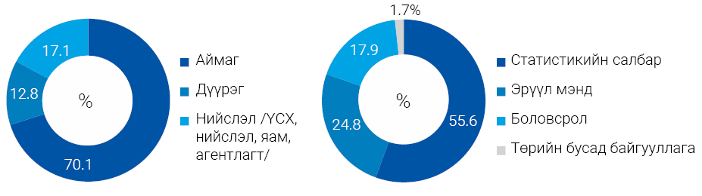
Статистикийн улсын байцаагч нь Зөрчил шалган шийдвэрлэх тухай хуулийн 1.8 дугаар зүйлийн 6.23-д заасны дагуу Зөрчлийн тухай хуулийн 10.21, 15.2 дугаар зүйлийн 1 дэх хэсэг, 15.19, 15.25 дугаар зүйлүүдэд заасан зөрчлүүдийг шалган шийдвэрлэх үүрэгтэй. Улсын байцаагчдыг нэгдсэн арга зүйгээр хангаж, дотоод аудит, хяналт-шинжилгээ, статистикийн үнэлгээний ажлыг өргөн хүрээнд хийж, гарч болзошгүй зөрчил, эрсдэлээс урьдчилан сэргийлж ажилласнаар салбарын хэмжээнд гарч буй зөрчлийн хэмжээ маш бага байдаг.
Урьдчилан сэргийлэх ажлын хүрээнд улсын байцаагчийн албан шаардлагыг 18 аж ахуйн нэгж, байгууллагад хүргүүлж, хэрэгжилтийг тооцож, “Статистикийн тухай” хуульд заасан үүргээ биелүүлээгүй 4 ААНБ, 6 иргэнд Зөрчил шалган шийдвэрлэх хялбаршуулсан журмын дагуу торгуулийн шийтгэл оногдуулж, Сангийн яамны төрийн сангийн бусад орлогын дансанд 2.8 сая төгрөгийн орлого төвлөрүүллээ.
Статистикийн улсын байцаагчдын үйл ажиллагааг нэгдсэн удирдлага, зохицуулалтаар хангах чиг үүргийн хүрээнд бүх байцаагч нарт, шаардлагатай мэдээллийг шуурхай хүргэх зорилгоор сошиал хуудсанд бүлэг үүсгэн мэдээлэл, зөвлөмж хүргэж байна.
Зураг 4.4 Сургалтад хамрагдсан байцаагчид, 2017-2020 он
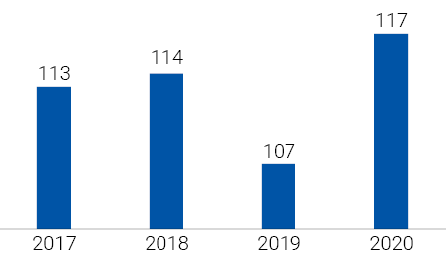
Албан ёсны болон захиргааны статистикийн мэдээллийн хяналтыг сайжруулахад улсын байцаагчдын үүрэг оролцоог нэмэгдүүлэх, чадавхжуулах, шинээр гарсан хууль, эрх зүйн баримт бичгүүдийг танилцуулах, нэгдсэн ойлголт өгөх танхимын болон онлайн сургалтыг тогтмол хийж хэвшээд байна.

“Зөрчлийн тухай” хуульд заасны дагуу зөрчил шалган шийдвэрлэх эрх бүхий албан тушаалтнууд (улсын байцаагч)-ын судалгаа болон “Зөрчил шалган шийдвэрлэх тухай” хуулийн 6.6 дугаар зүйлд заасны дагуу хялбаршуулсан журмаар зөрчил шалган шийдвэрлэсэн талаарх мэдээг нийслэлийн улсын байцаагч нараас сар бүр авч, Нийслэлийн прокурорын газрын Зөрчил шалган шийдвэрлэх ажиллагаанд хяналт тавих хэлтэст хуулийн хугацаанд тогтмол хүргүүлж хэвшсэн.

Албан ёсны статистикийн чанарын удирдлага
Статистикийн чанарын бодлогын баримт бичиг, чанарын стандарт, хэрэглэгчийн болон үйлдвэрлэгчийн тайлан бичих заавруудыг ISO 9001:2008, MNS ISO 9001:2016 стандартууд, НҮБ-ын Статистикийн Комисс (НҮБСК)-оос 2019 онд баталсан “Албан ёсны статистикийн чанарын удирдлагын гарын авлага”, “Статистикийн үйл ажиллагааны ерөнхий загварын чанарын үзүүлэлт” зэрэг баримт бичгүүдийг үндэслэн шинэчлэн боловсруулсан.
“Албан ёсны статистикийн мэдээллийн алдааг илрүүлж, засвар, баримтжуулалт хийх журам”-ын 2, 3 дугаар хавсралтаар салбар хариуцсан ажилтан, албан хаагчдаас алдааны бүртгэл хүлээн авч нэгтгэн тухай бүр зөвлөж ажиллав.
ҮСХ-ны нэгтгэн тархааж буй сарын танилцуулга болон жилийн эмхэтгэлд орсон мэдээлэлд эх бэлтгэлийн өмнөх болон дараах хяналтыг тогтмол хийж хэвшсэнээр Мэдээллийн нэгдсэн санд байршуулсан мэдээлэл болон мета мэдээллийн баяжилт, шинэчлэлтийг давхар нягтлан шалгах боломж бүрдсэн.
Тайлант хугацаанд албан ёсны статистикийн 2019 оны 12 сар, 2020 оны 1-11 сарын танилцуулгын 3180 хүснэгт, 2572 нүүр текст (давхардсан тоогоор)-ийг өмнөх онуудын танилцуулга болон Статистикийн мэдээллийн нэгдсэн санд байршуулсан мэдээлэлтэй тулган хянаж, зөрүү гарсан тохиолдолд тухай бүр засуулж, мэдээллийн сангийн баяжилтад хяналт тавьж ажиллалаа. Мөн эх бэлтгэлийн дараах хяналтыг 2572 нүүр (давхардсан тоогоор) материалд дахин хийсэн. “Статистикийн эмхэтгэл 2019”-д орсон мэдээллийг хянаж, эх бэлтгэлийн дараах хяналтаар 822 нүүр мэдээллийг дахин хянасан.
Шинээр болон шинэчлэн баталсан, зөвшөөрсөн мэдээ, тайлангийн маягтын судалгааг гарган, аймаг, нийслэл, яам, агентлаг, төрийн бусад байгууллагуудаас ҮСХ-нд 2021 онд ирүүлэх албан ёсны болон захиргааны статистикийн мэдээ, тайлангийн графикийг шинэчлэн батлуулж, мөрдүүлэн ажиллаж байна.
ҮСХ-ноос мэдээллийн бодит байдлыг мэдээллийн урсгалын дагуу хянаж шалган, холбогдох заавар, зөвлөмжийг өгсөн. Тухайлбал:
- Хэрэглээний үнэ, үйлдвэрлэгчийн үнэ, статистикийн бизнес регистрийн сан болон эдийн засгийн салбаруудын мэдээлэл цуглуулалт, боловсруулалт, динамик бүрдүүлэлтийн хяналт, мониторингийг Орхон, Говьсүмбэр аймаг, нийслэлийн төвийн 6 дүүрэгт;
- Малын хагас жилийн түүвэр судалгааны мониторингийг Булган, Хэнтий, Архангай, Дорнод аймагт;
- Өрхийн нийгэм, эдийн засгийн судалгааны хяналтыг Булган, Хөвсгөл, Дундговь, Ховд, Баян-Өлгий, Увс, Хэнтий, Өвөрхангай Говь-Алтай, Завхан, Баянхонгор аймагт;
- Ажиллах хүчний судалгааны хяналтыг Өмнөговь, Дундговь, Архангай аймагт;
- Ус хангамж ариун цэврийн байгууламжийг тодорхойлох судалгааны хяналтыг Говь-Алтай, Завхан, Баянхонгор аймагт тус тус хийж, заавар зөвлөмж өгч, хяналтын үеэр гарсан алдаа, дутагдлыг арилгуулсан.
Дотоод аудит, хяналт-шинжилгээ, үнэлгээний ажлууд нь төрийн мэдээллийн нэгдсэн сан бий болгох санаачилга, идэвхтэй үйл ажиллагааг дэмжсэн, анхан шатны мэдээллийн чанар, хамралтыг сайжруулах, арга зүйн нэгдмэл байдлыг хангах, холбогдох хууль тогтоомжийг хэрэгжүүлэх, ажилтны ажлын хариуцлагыг сайжруулахад үр өгөөжтэй, чухал ач холбогдолтой арга хэмжээ болж байна.

ТАВ. ҮНДЭСНИЙ СТАТИСТИКИЙН ХОРООНЫ 2020 ОНЫ ҮЙЛ АЖИЛЛАГААНД ХИЙСЭН СИСТЕМЧИЛСЭН ҮНЭЛГЭЭ
5.1 Оршил
УИХ-ын Төрийн байгуулалтын байнгын хорооны 2013 оны 5 дугаар тогтоолын хэрэгжилтийг хангах зорилгоор Үндэсний статистикийн хороо (цаашид ҮСХ гэх)-ны 2020 оны үйл ажиллагааны төлөвлөгөөний хэрэгжилт, үйл ажиллагааны тайланд тус хорооны Дотоод аудит, мониторингийн хэлтэс үнэлгээ хийв. Хууль зүйн яамнаас боловсруулан гаргасан “Байгууллагын үйл ажиллагаанд системчилсэн үнэлгээ хийх аргачлал”-ын дагуу Системчилсэн үнэлгээнд ҮСХ-ны чиг үүргийн хэрэгжилт, үйл ажиллагааны журам, хүний нөөцийн хэрэгцээний үнэлгээ, төсөв санхүүгийн үйл ажиллагааг хамрууллаа.
Системчилсэн үнэлгээг хийхдээ “Монгол Улсын статистикийн салбарыг 2017-2020 онд хөгжүүлэх үндэсний хөтөлбөр”-ийн хэрэгжилтэд хийсэн хяналт-шинжилгээ, үнэлгээний тайлан, ҮСХ-ны 2020 оны үйл ажиллагааны тайлан болон холбогдох бусад баримт материалыг судлах, дүн шинжилгээ хийх, санал асуулга авах арга зүйг ашиглав.
Хүснэгт 1. ҮСХ-ны 2016-2020 оны үйл ажиллагаанд хийсэн системчилсэн үнэлгээний сэдэв, арга, тухайн аргыг сонгосон шалтгаан
Он | Үнэлгээний |  | Арга сонгосон шалтгаан
 | Сэдэв | Арга
2017 | ҮСХ-ны 2016 оны үйл ажиллагаанд хийсэн системчилсэн үнэлгээ | -Баримт бичиг судлах  -Ажиглалт хийх | Албан ёсны статистикийн үйл ажиллагаа нь салбарын хэмжээнд тасралтгүй үргэлжилдэг учраас үнэлгээний тайланд Засгийн газрын хэрэгжүүлэгч агентлаг Улсын бүртгэл, статистикийн ерөнхий газар (УБСЕГ)-ын албан ёсны статистиктай холбоотой үйл ажиллагаа орсон.
2018 | ҮСХ-ны чиг үүрэг, хүний нөөцийн хэрэгцээ | -Баримт бичиг судлах  -Ажиглалт хийх  -Санал асуулга авах | Ажлын байрны зорилго, ажилтны чиг үүргийн уялдаа, ажлын ачаалал болон ажлын байран дахь сэтгэл ханамжийн талаар тайланд тусгасан учир 3 аргыг хослуулан хэрэглэсэн.
2019 | Анхан шатны нэгжээс мэдээлэл цуглуулж буй үйл ажиллагаа, хүний нөөцийн хэрэгцээ | -Баримт бичиг судлах  -Ярилцлага хийх  -Санал асуулга авах | Анхан шатны нэгжээс мэдээлэл цуглуулах, нэгтгэх, хянаж шалгах үйл ажиллагаа, хүний нөөц, орон тоо, бүтцийн талаар үнэлгээ хийсэн.
2020 | Үндэсний статистикийн хорооны 2019 оны үйл ажиллагаа | -Баримт материалыг судлах  -Дүн шинжилгээ хийх | ҮСХ-ны чиг үүргийн хэрэгжилт, үйл ажилла-гааны журам (процессын), хүний нөөцийн хэрэгцээний үнэлгээ, төсөв санхүүгийн үйл ажиллагааг хамруулсан.
5.2 Үнэлгээний чиглэл болон холбогдох мэдээлэл
Байгууллагын чиг үүргийн хэрэгжилт
ҮСХ нь 2020 онд Тамгын газар, Үндэсний тооцоо, шинжилгээ судалгааны газар, Хүн ам, нийгмийн статистикийн газар, Эдийн засгийн статистикийн газар, Мэдээллийн технологийн газар, Дотоод аудит, мониторингийн хэлтэс зэрэг үндсэн газар, нэгжүүдэд 122, нийслэл, аймаг, дүүргийн статистикийн газар, хэлтсүүдэд 198 ажиллагчид, нийт 320 хүний бүрэлдэхүүнтэйгээр үйл ажиллагаагаа явуулжээ.
ҮСХ нь 2020 онд “Статистикийн салбарыг хөгжүүлэх дунд хугацааны 4 дэх удаагийн үндэсний хөтөлбөрийг боловсруулах, статистикийн ерөнхий үйл ажиллагааны стандарт нэвтрүүлэх” үндсэн зорилгыг дэвшүүлэн энэ зорилгоо хэрэгжүүлэх хүрээнд доорх 6 зорилтыг дэвшүүлсэн байна. Үүнд:
1. Статистикийн ерөнхий үйл ажиллагааны стандарт нэвтрүүлж, албан ёсны статистикийн мэдээлэл боловсруулалтыг боловсронгуй болгох;
2. Статистикийн үзүүлэлт, аргачлалыг олон улсын ангилал, аргачлал, стандартын жишигт нийцүүлэн боловсронгуй болгох, статистикийн мэдээллийг баг, хороо, сумын түвшинд задлан нийтийн хүртээл болгох;
3. Хүн ам, орон сууцны 2020 оны улсын тооллого болон бусад тооллого, судалгааны үр дүнг боловсруулж нийтийн хүртээл болгох;
4. Тогтвортой хөгжлийн зорилтын хэрэгжилтийг дүгнэх шалгуур үзүүлэлтүүдийг тооцох аргачлал, арга зүйг боловсронгуй болгож, мета мэдээллийн системийн баяжилтыг сайжруулах;
5. Хоёр талт болон олон талт хамтын ажиллагааг өргөжүүлэх, бататгах, статистикийн салбарын хүний нөөцийн чадавхыг бэхжүүлэх, олон улсад статистикийн чиглэлээр гарч байгаа өөрчлөлт шинэчлэлт, сайн туршлагаас суралцаж нэвтрүүлэх;
6. Албан ёсны болон захиргааны статистикийн мэдээллийн чанарт чиглэсэн гүйцэтгэлийн хяналт мониторинг хийж статистикийн үйл ажиллагааны үр ашгийг нэмэгдүүлэх;
Дээрх зорилтуудыг хэрэгжүүлэхээр “Байгууллагын 2020 оны гүйцэтгэлийн төлөвлөгөө”-нд 3 бүлгийн 25 дэд зорилт, 238 арга хэмжээг тусган бүрэн хэрэгжүүлсэн байна. 2020 онд хийж гүйцэтгэсэн томоохон ажлуудаас авч үзвэл:
Статистикийн ерөнхий үйл ажиллагааны стандарт нэвтрүүлж, албан ёсны статистикийн мэдээлэл боловсруулалтыг боловсронгуй болгох зорилтын хүрээнд:
- ҮСХ нь тооллого, судалгааны үр дүн, албан ёсны статистикийн бүртгэл, мэдээллээр Хүн ам, өрхийн мэдээллийн сан (ХАӨМС) болон Статистикийн бизнес регистрийн санг олон эх үүсвэртэй тулган тогтмол шинэчилж, хүн ам, өрх, нийгэм, эдийн засгийн мэдээлэл цуглуулах, түүврийн хүрээг тогтоох эх олонлог болгон ашиглаж байгаа бөгөөд ХАӨМС-г төрийн захиргааны 17 байгууллагын 53 мэдээллийн сантай уялдуулж, чанарыг сайжруулж, шинэчлэл, засвар өөрчлөлтийг хийсэн байна.
- Монгол Улсын урт хугацааны “Алсын хараа-2050” хөгжлийн бодлогын баримт бичгийн хэрэгжилтийг үнэлэх 73 үзүүлэлтээс Хүний хөгжил, Амьдралын чанар ба дундаж давхарга, Эдийн засаг, Ногоон хөгжил, Улаанбаатар ба дагуул хот гэсэн бүлгүүдийн 24 үзүүлэлтийг тооцож байна.
- Бизнес регистрийн сангийн программ хангамжийн бүтэц, агуулгыг сайжруулж, хянах самбар, газар зүйн мэдээлэл, ухаалаг тайлагнах систем бүхий онлайн горимд ажилладаг иж бүрэн программ хангамжийг хөгжүүлж, үйл ажиллагаанд нэвтрүүллээ.
- ҮСХ нь хөгжлийн бодлого, хөтөлбөрийг боловсруулах, хэрэгжилтийн явцыг дүгнэхэд шаардлагатай эдийн засаг, нийгмийн болон хүрээлэн буй орчны талаарх мэдээллийн эх үүсвэрийг бий болгоход санаачилгатай ажиллаж, бодит үр дүнд хүрчээ. Монгол Улс Олон улсын валютын сангийн мэдээлэл тархаалтын тусгай стандарт (SDDS)-д шилжлээ.
- Статистикийн мэдээлэл боловсруулах системийг байгуулах ажлын хүрээнд гүйцэтгэгч байгууллагад системийн архитектур загварчлалын ажлуудад санал өгч, системийн модулиудыг туршин, ажлын явцад хяналт тавьж, заавар зөвлөмж өгч ажиллажээ. Шинэ системд албан ёсны статистикийн мэдээллийн сангуудыг бүрэн хөрвүүлж дуусгасан байна.
- Статистикийн бүтээгдэхүүн үйлдвэрлэл (SPS)-ийн системийн тусламжтайгаар утсаар ярилцлага хийх арга (CATI) модулийг ашиглан утсаар судалгаа авах боломжийг бүрдүүлж, Олон үзүүлэлтийн бүлгийн түүвэр судалгаа нэмэх судалгааны 1, 2-р шатны мэдээлэл цуглуулалтыг анх удаа утсаар авсан байна.
Хүн ам, орон сууцны 2020 оны улсын тооллого болон бусад тооллого, судалгааны үр дүнг боловсруулж нийтийн хүртээл болгох зорилтын хүрээнд:
- ҮСХ-ноос 2020 онд улсын хэмжээний 2 тооллого, 5 түүвэр судалгаанд хамрагдах хүрээний дагуу өрх, аж ахуйн нэгж, байгууллагыг бүрэн хамруулж, мэдээллийг хугацаанд нь цуглуулж ажилласан байна. Үүний дотор хамрах хүрээ, агуулга, ач холбогдлоороо хамгийн том нь Хүн ам, орон сууцны ээлжит тооллого байв. Энэ удаагийн тооллогоор Монгол Улсын хүн ам 3.296.866 болж, нийт 897 427 өрх тооллогод хамрагдсан байна. Тооллогын үр дүнгийн нэгдсэн тайланг монгол, англи хэлээр, хураангуй тайланг монгол бичгээр гаргаснаас гадна нийслэл болон 21 аймгийн нэгдсэн ба хураангуй тайланг боловсруулсан хэрэглэгчдэд тархаажээ.
- Мал, тэжээвэр амьтдын 2020 оны жилийн эцсийн тооллогыг Коронавирус цар тахлын халдвар хамгааллын дэглэмийг баримтлан 12 дугаар сарын 17-ноос 31-ний өдрүүдэд зохион байгуулан 67.1 сая толгой мал тоолж, тооллогын урьдчилсан дүнг нэгтгэн боловсруулж, 2021 оны 1-р сард тархаасан байна.
- Малын хагас жилийн түүвэр судалгаа, ХАА-н түүвэр судалгаа болон улирал тутам явагддаг Өрхийн нийгэм, эдийн засгийн судалгаа, Ажиллах хүчний судалгаануудыг улсын хэмжээнд амжилттай явуулж үр дүнг улирал, жилээр тооцон хэрэглэгчдэд тархаажээ.
- Статистикийн тухай хуульд заасан албан ёсны статистикийн 48 багц үзүүлэлтийг тооцох мэдээллийг аймаг, нийслэлийн статистикийн газар, хэлтэс болон яам, агентлаг, төрийн бус байгууллага болон томоохон аж ахуйн нэгж, байгууллагаас нийт 416 маягтаар 7, 14 хоног, сар, улирал, хагас жил, бүтэн жилийн давтамжтай цуглуулж, нэгтгэн боловсруулан хэрэглэгчдэд хүргэжээ.
Дэлхий даяар тархаад байгаа Коронавирусийн халдвар манай улсын эдийн засгийн байдал, нийгмийн амьдралд үзүүлж буй нөлөөллийг судалж, танилцуулгуудыг гаргаж хэрэглэгчдэд хүргэжээ. “Коронавирус ба эдийн засаг” 2020 оны 2-12 сар, ААН-ийн үйл ажиллагаанд үзүүлж буй Коронавирусийн нөлөөлөл-I, II, III, Коронавирусийн нөлөөллийг тодорхойлох өрхөд суурилсан - 3 шатны судалгааг явуулж судалгааны үр дүнг хэрэглэгчдэд тархаажээ.
НҮБ-ын Хүүхдийн сантай хамтран коронавируст цар тахлын үе дэх гэр бүл, өрхийн нөхцөл байдлыг тодорхойлох зорилгоор Хүүхдийн зайн сургалт, хүүхдийн хоол тэжээл, хүүхэд хамгаалал гэсэн 3 үе шаттай Олон үзүүлэлтийн бүлгийн түүвэр судалгааг явуулж, эхний 2 шатны үр дүнг гаргаж, тархаасан байна. Мөн тус сангийн санхүүжилтээр “Ковид-19” цар тахлын үед тэргүүн шугамд ажиллаж буй төрийн албан хаагчдын нөхцөл байдлын судалгааг 7 аймаг, Улаанбаатар хотын 2499 албан хаагчийг хамруулан зохион байгуулж, тайланг боловсруулж, НҮБХС-д хүргүүлжээ.
Тогтвортой хөгжлийн зорилтын хэрэгжилтийг дүгнэх шалгуур үзүүлэлтүүдийг тооцох аргачлал, арга зүйг боловсронгуй болгож, мета мэдээллийн системийн баяжилтыг сайжруулах зорилтын хүрээнд:
- НҮБ-ын Статистикийн хэлтсийн Тогтвортой хөгжлийн зорилтын мета мэдээллийн сангийн арга зүйг судлан, Монгол Улсын тооцож байгаа 132 шалгуур үзүүлэлтийг тооцох аргачлалыг боловсруулж, баталжээ. “Тогтвортой хөгжлийн зорилт (ТХЗ)-уудын хэрэгжилтийн явцад хийх хяналт-шинжилгээнд мэдээллийн олон эх үүсвэр ашиглах нь” төслийн хүрээнд сонгогдсон 36 үзүүлэлтээс 31-ийг нь бүрэн болон хэсэгчлэн тооцож, жендэр, эмэгтэйчүүдийн холбогдох 4 үзүүлэлтийн аргачлалыг боловсруулж, туршилт тооцоог хийсэн байна.
- Дэлхийн Тогтвортой хөгжлийн зорилго (цаашид ТХЗ гэх)-ын хэрэгжилтийг дүгнэх 244 шалгуур үзүүлэлтээс Монгол Улс 132 үзүүлэлтийг тооцож байгаагаас ҮСХ-ноос тооцож гаргадаг 88 үзүүлэлт, Ногоон хөгжлийн 19 үзүүлэлтийн тоон мэдээллийг 2019 оны байдлаар цуглуулж, нэгтгэн Тогтвортой хөгжлийн зорилгын хэрэгжилтийг хянах нэгдсэн систем (dashboard)-ийг баяжуулжээ. Дээрх зорилгын хэрэгжилтийг дүгнэх шалгуур үзүүлэлтийг тооцох, өргөжүүлэх ажлын хүрээнд 11 шалгуур үзүүлэлтийг холбогдох асуулга, маягтад тусгаж, туршилт тооцоог хийсэн байна.
- Дэлхийн ТХЗ-ын нэгдсэн мэдээллийн сан (Federated Information System)-д Монгол Улсын тооцож байгаа 132 үзүүлэлтээс аймгийн түвшинд задрах боломжтой 24 үзүүлэлтийн 2015-2018 оны тоо мэдээллийг оруулсан байна.
- ҮСХ нь НҮБ-ын эмэгтэйчүүдийн байгууллагын төсөл хэрэгжүүлэгч 7 улсын нэгээр шалгарч, “Монгол Улсын ТХЗ-ын хяналтад Жендэрийн статистикийг гаргах, ашиглах нь” сэдэвт сургалтыг зохион байгуулжээ.
Статистикийн үзүүлэлт, аргачлалыг олон улсын ангилал, аргачлал, стандартын жишигт нийцүүлэн боловсронгуй болгох, статистикийн мэдээллийг баг, хороо, сумын түвшинд задлан нийтийн хүртээл болгох зорилтын хүрээнд:
- Олон улсын стандартад нийцүүлэн статистикийн аргачлал, ангилал, түүврийн арга зүйг сайжруулан боловсруулснаар албан ёсны статистикийн тооллого, судалгаа, мэдээний хүрээ тэлж, хэрэглэгчдэд тархаах үзүүлэлтийн тоо өсөж, мэдээллийн хүртээмжтэй байдал сайжирчээ.
- Түүвэр судалгааны дизайныг оновчтойгоор боловсруулж, шинжлэх ухааны үндэслэлийг хангаж, үе шатуудад системтэй нэвтрүүлэх ажлын хүрээнд НҮБ-ын Хүнс, хөдөө аж ахуйн байгууллагаас гаргасан “Хөдөө аж ахуйн статистикийн мастер түүврийн хүрээ” бэлтгэх гарын авлагыг орчуулж, ХАА-н салбарын аргачлал, статистикийн нэр томьёоны тайлбар толь зэрэгтэй уялдуулан гарын авлагыг боловсруулан ашиглаж эхэлжээ. Мөн НҮБ-аас гаргасан өрхийн судалгааны түүврийн алдаа тооцох гарын авлагад үндэслэн “Судалгааны түүврийн жин алдаа тооцох арга зүйн зөвлөмж”-ийг боловсруулсан байна.
- Хөрөнгө болон хөрөнгийн үйлчилгээний статистикийн мэдээллийг бий болгох ажлын хүрээнд Эдийн засгийн хамтын ажиллагаа, хөгжлийн байгууллага (OECD)-аас гаргасан “Хөрөнгийг хэмжих нь” гарын авлагад үндэслэн холбогдох гарын авлагыг шинээр боловсруулан ашиглаж байна.
- Дэлхийн 190 гаруй улс орныг хамарсан олон улсын өртгийн зэрэгцүүлэлтийн 2020 оны хөтөлбөрийн хүрээнд өрхийн хэрэглээний бараа, үйлчилгээний үнийн каталогийг шинэчлэн боловсруулж аймаг, нийслэлийн каталогийг хэвлүүлэн бараа, үйлчилгээний үнийн судалгаанд ашиглажээ.
- Монгол Улс үндэсний тооцооны данс байгуулах ажлыг 2000 оноос эхлүүлэн үндэсний тооцооны урсгал данснууд, хөрөнгийн болон санхүүгийн дансыг байгуулж, танилцуулга бэлтгэн тархаасан бөгөөд 2020 онд хөрөнгийн биет хэмжээний бусад өөрчлөлтийн данс, хөрөнгийн дахин үнэлгээний данс, актив, пассивын дансыг (туршилтаар) тус тус байгуулжээ.
- Жилийн нөөц ашиглалтын хүснэгт (цаашид НАХ гэх), салбар хоорондын тэнцлийг 2018 оны гүйцэтгэлээр байгуулж, үр дүнгээр нь үндэсний тооцооны үзүүлэлтүүдийг шинэчилжээ. Суурь НАХ-ийг 2015 оноор байгуулж, улмаар 2016-2019 оны НАХ-ийг шинэчилж, үр дүнд нь үндэслэн үндэсний тооцооны үзүүлэлтүүдийн динамикийг шинэчлэн тооцсон. НАХ-ийг зэрэгцүүлэх үнээр байгуулах арга зүйг судалж, 2016-2019 оноор зэрэгцүүлэх үнээр туршилтаар байгуулсан байна.
- Байгаль орчин-эдийн засгийн дансны системийн дэд данснуудыг үе шаттай байгуулах ажлын хүрээнд материал урсгалын данс-2019, эрчим хүчний биет урсгалын данс 2017-2019, байгаль орчныг хамгаалах зардлын данс 2015-2019, байгаль орчны татварын данс -2019 данснуудыг байгуулж, хөдөө аж ахуйн дансны үзүүлэлтэд үнэлгээ хийж, мэдээллийн эх үүсвэрийг тодорхойлжээ. Мөн агаар дахь ялгаруулалтын данс, усны биет урсгалын данс байгуулах аргачлал, хатуу хог хаягдлын данс байгуулах аргачлалыг тус тус боловсруулж, баталсан байна.
- Статистикийн мэдээллийг баг, хороо, сумын түвшинд задлан нийтийн хүртээл болгох зорилгоор тайлант онд шинээр гол нэрийн бараа болон шатахууны үнийн 7 хоногийн мэдээ, сургууль, цэцэрлэгт суралцагчдын тоо, хүртээмж зэргийг байршлаар гаргаж, газарзүйн мэдээллийн санд оруулан, Байшин, орон сууцны 2019 оны тооллогын үр дүнг аймаг, дүүргийн түвшинд боловсруулсан газрын зургийн 30 дашбоард гаргав.
Хоёр талт болон олон талт хамтын ажиллагааг өргөжүүлэх, бататгах, статистикийн салбарын хүний нөөцийн чадавхыг бэхжүүлэх, олон улсад статистикийн чиглэлээр гарч байгаа өөрчлөлт шинэчлэлт, сайн туршлагаас суралцаж нэвтрүүлэх зорилтын хүрээнд:
- Статистикийн мэдээллийн хэрэглэгчдэд зориулсан 16 удаагийн сургалтад 771 албан хаагчдыг хамруулж, мэдлэг, чадварыг нь дээшлүүлсэн байна. Тухайлбал, УИХ-ын Тамгын газар, Монголбанк, Авлигатай тэмцэх газар, Хууль зүй, дотоод хэргийн яам, Эрүүл мэндийн яам, Уул уурхай, хүнд үйлдвэрийн яам, Мэргэжлийн хяналтын ерөнхий газар, Цагдаагийн ерөнхий газар, Гэр бүл, хүүхэд залуучуудын хөгжлийн газар, Эрүүл мэндийн хөгжлийн төв, Удирдлагын академи, Монголын үйлдвэрчний эвлэлийн холбооны албан хаагчдад “Статистикийн тоо мэдээллийг ашиглах нь” сэдэвт сургалтыг зохион байгуулсан байна.
- Монгол Улсад суугаа Элчин сайдын яамд, олон улсын байгууллагын төлөөлөгчид, Нийслэлийн хүүхэд, залуучуудын хөгжлийн газрын албан хаагчдад “Статистик хэрэглээ” сэдэвт сургалт, Хөдөлмөрийн аюулгүй байдал, эрүүл мэндийн төвийн судлаач нарт Стата программын мэдлэг олгох сургалт, Хүнс, хөдөө аж ахуй, хөнгөн үйлдвэрийн яамны ажилтнуудад “Аж үйлдвэрийн салбарын статистикийн мэдээ” сэдэвт сургалт, Санхүүгийн зохицуулах хорооны ажилтнуудад “Үнэт металл, үл хөдлөх хөрөнгийн судалгаа” сэдэвт сургалтыг тус тус зохион байгуулжээ.
- Хилийн чанад дахь олон талт болон хоёр талт хамтын ажиллагаатай байгууллагын удирдлага, зөвлөх бүхий 100 гаруй хүмүүст шинэ төрлийн коронавируст цар тахлын үед ҮСХ-ноос хэрэгжүүлж байгаа судалгаа, арга хэмжээний талаар танилцуулга хүргүүлж, туршлагаа хуваалцаж, хамтран ажилласан байна.
- Статистикийн өдрийг тохиолдуулан жил бүр улс даяар статистикийн байгууллага, мэргэжлийг сурталчлан таниулах ажлыг ерөнхий боловсролын сургууль (цаашид ЕБС гэх)-ийн төгсөх ангийн сурагчдад зохион байгуулдаг уламжлалын дагуу аймаг, дүүргийн статистикийн хэлтсийн ажилтнууд 20 аймаг, нийслэлийн 6 дүүргийн ЕБС-ийн 29500 гаруй сурагчдад “Статистикийн боловсрол” сэдэвт хичээлийг заажээ.
Албан ёсны болон захиргааны статистикийн мэдээллийн чанарт чиглэсэн гүйцэтгэлийн хяналт мониторинг хийж статистикийн үйл ажиллагааны үр ашгийг нэмэгдүүлэх:
- ҮСХ-ноос статистикийн үйл ажиллагааны бүх үе шатанд чанарын хяналтыг тогтмол хийх, мэдээллийн болон үйл ажиллагааны чанарыг улам бүр сайжруулах чиглэлээр НҮБСХ болон олон улсын статистикийн байгууллагуудаас шинээр гаргасан холбогдох баримт бичгүүд, стандартыг судлан, чанарын бодлогын баримт бичгүүдийг шинэчлэн сайжруулжээ.
- Албан ёсны болон захиргааны мэдээллийн чанарын хяналт шалгалтын ажлыг анхан шатны мэдээллийг биечлэн үзэж шалгах, мэдээллийн технологийг ашиглан мэдээллийг тулган шалгах болон тархааж буй мэдээлэлд хяналт мониторинг хийх гэсэн үндсэн 3 хэлбэрээр зохион байгуулжээ.
- Хэрэглээний үнэ, үйлдвэрлэгчийн үнэ, статистикийн бизнес регистрийн сан болон эдийн засгийн салбаруудын мэдээлэл цуглуулалт, боловсруулалт, динамик бүрдүүлэлтийн хяналт, мониторингийг Орхон, Говьсүмбэр аймаг, нийслэлийн төвийн 6 дүүрэгт, Малын хагас жилийн түүвэр судалгааны мониторингийг Булган, Хэнтий, Архангай, Дорнод аймгуудад, Өрхийн нийгэм, эдийн засгийн судалгааны хяналтыг Булган, Хөвсгөл, Дундговь, Ховд, Баян-Өлгий, Увс, Хэнтий, Өвөрхангай Говь-Алтай, Завхан, Баянхонгор аймгуудад, Ус хангамж, ариун цэврийн байгууламжийг тодорхойлох судалгааны хяналтыг Говь-Алтай, Завхан, Баянхонгор аймгуудад, Ажиллах хүчний судалгааны хяналтыг Өмнөговь, Дундговь, Архангай аймгуудад тус тус хийж, заавар зөвлөмж өгч, хяналтын үеэр гарсан алдаа, дутагдлыг арилгуулжээ.
- Захиргааны статистикийн мэдээллийн чанарт үр дүнд суурилсан хяналт-шинжилгээг хийх тухай удирдамжийн дагуу Биеийн тамир, спортын газар (хуучин нэрээр), Нийгмийн даатгалын ерөнхий газар, Хөдөлмөр, халамжийн үйлчилгээний ерөнхий газар, Сүхбаатар, Чингэлтэй дүүргийн Нийгмийн даатгалын хэлтэс, Хөдөлмөр, халамжийн үйлчилгээний хэлтэс, Төв аймгийн Нийгмийн даатгалын хэлтэс, Хөдөлмөр, халамжийн үйлчилгээний газар, Сэргэлэн суманд тус тус ажилласан байна.
- ҮСХ-ноос мэдээллийн технологийг ашиглан төрийн захиргааны байгууллагуудын мэдээллийн сангийн уялдаа холбоог сайжруулах чиглэлээр олон ажлуудыг хийж байна. Тухайлбал, статистикийн мэдээллийг Татварын ерөнхий газар, Гааль, татварын статистикийн мэдээллийн технологийн төвийн НӨАТУС-ийн мэдээлэлтэй уялдуулах программ хангамжийг шинээр хөгжүүлж байна.
- ҮСХ-ноос сар бүр тархаадаг Монгол Улсын нийгэм, эдийн засгийн байдлын 12 удаагийн сарын танилцуулгад орсон нийт 3180 хүснэгт, 2572 нүүр тайлбар мэдээлэл, Статистикийн 2019 оны жилийн эмхэтгэлийн 593 хүснэгт, 12 нүүр тайлбар мэдээллийг холбогдох бүх эх баримт, статистикийн мэдээллийн нэгдсэн санд байршуулсан мэдээлэлтэй тулган хянаж, зөрүүг арилгуулсан байна.
- Статистикийн мэдээллийн нэгдсэн санг тооллого, судалгаа, Монгол Улсын нийгэм, эдийн засгийн байдлын сар, улирал, жилийн мэдээллээр тухай бүр баяжуулан хэрэглэгчдэд хүргэж байна. Үүний үр дүнд Нээлттэй мэдээллийн цаг (ODIN) олон улсын ашгийн бус байгууллагаас статистикийн байгууллагуудын мэдээллийн хамрах хүрээ, хүртээмж, нээлттэй байдалд хийсэн 2020 оны үнэлгээгээр Монгол Улс 78 оноо авч, 187 улсаас дэлхийд 9, Зүүн азид 1-р байр эзэлсэн амжилттай байна.
ҮСХ нь өөрийн хэвлэх цехэд тооллого, судалгааны тайлан, Монгол Улсын нийгэм, эдийн засгийн байдлын сарын танилцуулга, ном товхимлыг хэвлэн хэрэглэгчдэд тархааж байна. Хэвлэмэл бүтээгдэхүүний өнгө үзэмж, хэвлэлтийн чанарыг сайжруулахын тулд хэвлэлийн тоног төхөөрөмжийг шинэчлэн сайжруулах шаардлагатай.
Статистикийн мэдээ, тайлан цахим хэлбэрт шилжиж, төрийн байгууллагууд цахим мэдээллийн санг байгуулан ашигла болсонтой холбогдуулан Статистикийн тухай болон холбогдох бусад хуульд мэдээллийг цахимаар ашиглах талаарх заалтыг тусгах хэрэгцээ үүсээд байна.
Статистикийн тухай хуулийн 16 дугаар зүйлийн 16.1 дэх заалтаар ҮСХ-ны даргын тушаалаар статистикийн улсын байцаагчаар томилогдсон (65) болон 16.2 дугаар заалтаар яам, агентлаг, төрийн бусад байгууллагын хүсэлтийн дагуу эрх олгогдсон (52) нийт 117 байцаагч (21 аймагт 82, дүүрэгт 15, ҮСХ, нийслэл, яам, агентлагт 20) тус тус ажиллаж байна.
Статистикийн улсын байцаагч нь албан тушаалын тодорхойлолтод заасан чиг үүргээ хэрэгжүүлэхээс гадна Статистикийн тухай хуульд заасан статистикийн мэдээллийн хамралт, үнэн зөв, шуурхай байдлыг шалгах, албан ёсны статистикийн мэдээлэл, судалгаанд шаардлагатай анхдагч бүртгэл хөтлөх, мэдээлэл, судалгааг үнэн зөв гаргаж мэдээлэх талаар зөвлөмж өгөх, Статистикийн тухай хууль тогтоомж зөрчсөн хүн, хуулийн этгээдэд Зөрчлийн тухай хуульд заасан хариуцлага оногдуулах зэрэг бүрэн эрхийг хэрэгжүүлэн ажиллаж байна.
5.3 Хүний нөөц
5.3.1 Салбарын хүний нөөц
Статистикийн тухай хуулийн 5 дугаар зүйлийн 5.3-д “Албан ёсны статистикийн мэдээллийг Үндэсний статистикийн хороо, яам, төрийн бусад албан газар, бүх шатны Засаг дарга эрхлэн гаргана”, 11 дүгээр зүйлийн 11.2-д “Монгол Улсын статистикийн байгууллагын тогтолцоо нь албан ёсны статистикийн үйл ажиллагааг хараат бус, бие даасан байдлаар улс, орон нутгийн хэмжээнд төвлөрүүлэн эрхэлдэг Үндэсний статистикийн хороо, аймаг, нийслэл, дүүргийн Засаг даргын дэргэдэх статистикийн газар, хэлтсээс бүрдэнэ. Суманд статистикийн үйл ажиллагааг сумын Засаг даргын Тамгын газрын уг ажлыг хариуцсан ажилтан, баг, хороонд тэдгээрийн Засаг дарга эрхлэн гүйцэтгэнэ” гэж заасны дагуу статистикийн мэдээ, тайланг 330 суманд төрийн сангийн ажилтан, 1639 баг, 169 хороонд тухайн шатны Засаг дарга /хорооны хувьд зохион байгуулагч/ нар тус тус хариуцан ажиллаж байна.
Монгол Улсын үндэсний статистикийн системд 2013 онд хийсэн олон улсын цогц үнэлгээний зөвлөмжид “сумын түвшинд гүйцэтгэх үүрэг хариуцлагын хэмжээ, түвшин өнөөдрийн хэмжээ, түвшиндээ хэвээр үлдэнэ гэвэл ҮСХ нь сум бүрд статистикийн үндсэн ажилтантай байх боломжийг эрэлхийлэх хэрэгтэй” гэжээ.
Статистикийн чиг үүргийг суманд төрийн сангийн ажилтан хариуцдаг бөгөөд санхүүгийн тайлан болон статистикийн мэдээ, тайлан гаргах хугацаа давхацдаг нь ачаалалтай ажиллах, улмаар мэдээ, тайлангийн чанарт сөргөөр нөлөөлөхөд хүргэж байна. Статистикийн мэдээ, тайланг гаргах хугацааг төрийн бодлого, төлөвлөлттэй уялдуулан хуульчилсан тул өөрчлөх боломжгүй юм. ҮСХ-ноос суманд статистикийн чиг үүргийг хариуцсан орон тоотой болох хэрэгцээ, шаардлага байгааг 2017, 2018 онуудад холбогдох төрийн байгууллагуудад хүргүүлж байсан.
Тайлант онд коронавируст цар тахалтай холбоотой багийн Засаг даргын ээлжит сонгууль явагдаагүй бөгөөд 1639 багийн Засаг даргын 7.2 хувь буюу 118 нь өөрчлөгдсөн байна. Баг, хорооны ИНХ-ын сонгуулийн үр дүнгээр багийн Засаг дарга нарын ихэнх хувь нь солигддог тул ҮСХ-оос статистикийн мэдээллийн ач холбогдол, хэрэгцээ шаардлагыг таниулах, анхдагч мэдээллийн бодит байдал, чанарыг хангуулахын тулд баг, хорооны Засаг дарга нарт сургалтыг зохион байгуулж ирсэн бөгөөд аймгийн статистикийн хэлтсүүд нь төлөвлөгөөнд тусгасны дагуу холбогдох сургалтыг явуулсан байна.
Статистикийн үйл ажиллагааг амжилттай хэрэгжүүлэхэд зайлшгүй шаардлагатай хэрэгцээг тодорхойлох асуулга судалгаанд 1639 багаас 1036 багийн Засаг дарга оролцсон байна.
Зураг 5.1 Судалгааны дүн
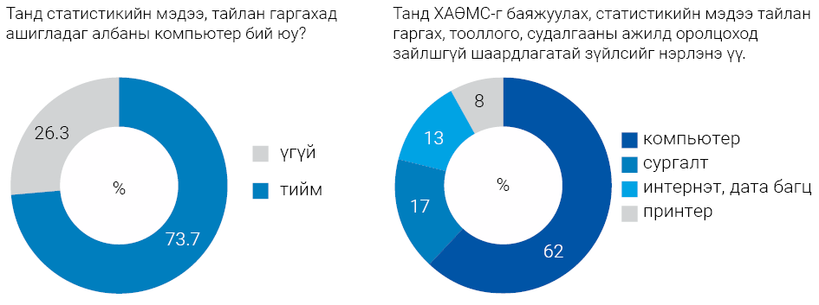
Аймгийн төвийн багийн Засаг дарга нараас статистик мэдээ, тайланг хариуцдаг ажилтантай болох санал гаргасан бол судалгаанд хамрагдсан багийн Засаг нар ширээ сандлын хүрэлцээ муу, интернэтийн хурд маш бага, одоо ашиглаж буй компьютерын хүчин чадал муу, хуучирсан учраас мэдээ, тайлангийн программыг ажиллуулахад хүндрэлтэй байдгийг илэрхийлсэн байна.
Багийн Засаг дарга нарын ашиглаж байсан зөөврийн компьютер шаардлага хангахгүй болсон тул тэдэнд 2016 оны сонгуульд ашиглаж байсан зөөврийн компьютерыг олгосон байсныг буцаан авсан байна. Өөрийн компьютергүй багийн Засаг дарга нар сумын ажилтнуудын компьютерт шаардлагатай программаа түр суулган ажилладгаас мэдээллийн шинэчлэлтийг тогтмол хийж, мэдээ, тайлангаа хугацаанд нь гаргаж чадахгүй байх зэрэг хүндрэл гардаг. Иймд статистикийн мэдээ, тайлан, ХАӨМС хариуцан ажиллаж буй багийн Засаг дарга нарын ажлын хэрэгцээнд хүчин чадалтай сайтай компьютер, хурдтай интернэт зайлшгүй шаардлагатай байна.
Статистикийн тухай хуулийн “Яам, Засгийн газрын агентлаг, төрийн бусад байгууллага, нутгийн захиргааны байгууллага чиг үүргийнхээ дагуу статистикийн үйл ажиллагааг эрхэлнэ. Яамд бүтэцдээ салбарын статистикийн үйл ажиллагаа эрхлэн гүйцэтгэх нэгжтэй байна” гэсэн заалтын хэрэгжилтийг авч үзвэл, 2020 оны 04 дүгээр сарын байдлаар 13 яамнаас 1 яам (хуучин нэрээр Боловсрол, соёл, шинжлэх ухаан, спортын яам) Мэдээллийн технологи, статистикийн хэлтэстэй, бусад 12 яам статистикийн нэгжгүй байсан.
Засгийн газрын тогтоолоор 14 яамнаас 12 яамны бүтцийн өөрчлөлтийн хөтөлбөр, бүтэц орон тооны хязгаарыг баталснаас 6 яам статистикийн нэгжтэй байхаар батлагдсан байна.
Хүснэгт 2. Статистикийн нэгжтэй болон нэгжгүй яамд
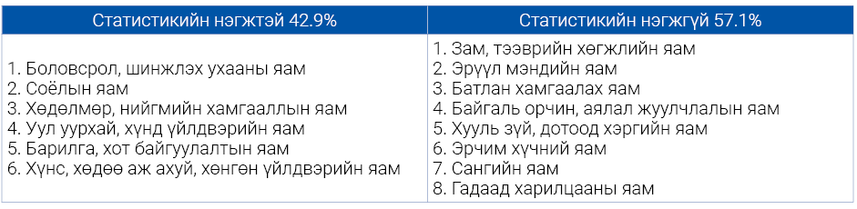
Төрийн мэдээллийн нэгдсэн сан байгуулж, төрийн их өгөгдлийг бий болгох цахим шилжилт хийх шаардлага гарч байгаа өнөө үед чанартай статистик мэдээлэлд тулгуурласан бодлого төлөвлөлтийг дэмжин бүх шатанд мэдээллийн чанарыг улам сайжруулах зорилт тавигдаж байгаа бөгөөд яам, агентлагууд салбарын статистикийн үйл ажиллагааг эрхлэх нэгжтэй байж, салбарын бодлого төлөвлөлтөд ашиглах ашиглалтыг сайжруулах, мэдээллийн зөрүүг арилгах нь зайлшгүй чухал гэж үзэж байна.
Байгууллагын хүний нөөц
ҮСХ нь хүний нөөцийг тогтвор суурьшилтай ажиллуулахад чиглэсэн бодлогыг баримтлан ажилладаг. Статистикийн төв, орон нутгийн байгууллагад нийт 320 албан хаагч, үүнээс ҮСХ-нд 122 ажилтан, албан хаагч, 21 аймгийн статистикийн хэлтэст 129, Нийслэлийн статистикийн газар болон 9 дүүргийн статистикийн хэлтэст 69 албан хаагч ажиллаж байна.
Салбарын 144 албан хаагчид албан тушаалын зэрэг дэвийг олгож, төрийн алба хаасан хугацааны нэмэгдлийг 49, албан тушаалын цалингийн сүлжээний шатлалыг 57 албан хаагчид нэмэгдүүлжээ.
ҮСХ-ноос ажилтан, албан хаагчдын мэдлэг, ур чадварыг дээшлүүлэхээр батлагдсан хөтөлбөрийн дагуу сургахаас гадна улс орнуудын дэмжлэг, санхүүжилтээр урт болон богино хугацааны сургалт, семинар, арга хэмжээнүүдэд хамруулах, олон улсын зөвлөхүүдийг урьж ажиллуулах зэрэг олон ажлуудыг зохион байгуулж байна. Сургалтын батлагдсан хөтөлбөрийн дагуу салбар (статистикийн мэдээ, тайлан гаргаж буй)-ын ажилтан, албан хаагчдаа сургалт, арга зүйн зөвлөгөө өгөх зэрэг ажлуудыг зохион байгуулж хэвшсэн нь салбарын хүний нөөцийн чадавхыг бэхжүүлэх томоохон ажлуудын нэг болсон байна.
Статистикийн байгууллагын хувьд тулгамдаж байгаа асуудлуудын нэг нь орон нутгийн хэлтсүүдэд жолоочийн орон тоо байхгүйгээс сар бүр сумдад ажиллаж судалгааны авдаг судлаач нарын аюулгүй байдлыг хангах, мэдээллийн чанарыг хангахад хүндрэл гарч байна.
ҮСХ болон аймаг, нийслэл, дүүргийн Статистикийн газар, хэлтсүүд Засгийн газрын 2019 оны 472 дугаар тогтоолын хавсралтаар батлагдсан үндсэн цалингаар цалинжиж байна. Статистикийн байгууллагын ажилтан, албан хаагчдад Монгол Улсын Засгийн газрын 2019 оны 05 дугаар тогтоолын 3 дугаар хавсралтаар батлагдсан Төрийн албан хаагчид мөнгөн урамшуулал олгох журмын дагуу ажлын гүйцэтгэлийн үнэлгээ, улирлын ажлын үр дүнг үндэслэн 2020 онд үр дүнгийн урамшууллыг улирал бүр олгосон байна.
Улсын Их Хурлаас удирдлага нь томилогддог байгуулагууд болон төрийн захиргааны төв байгууллагын албан хаагчдын цалинг ҮСХ-ны албан хаагчдынхтай харьцуулан доор үзүүллээ. Улсын Их Хурлаас удирдлага нь томилогддог байгууллагууд болон төрийн захиргааны төв байгууллагын албан хаагчдын цалинг дараах байдлаар шинэчлэн баталжээ. Үүнд:
- Монгол Улсын Их Хурлын Тамгын газрын удирдах, гүйцэтгэх, туслах албан тушаалын цалингийн хэмжээг тогтоох итгэлцүүрийг Улсын Их Хурлын 2020 оны 42 дугаар тогтоолоор;
- Төрийн аудитын байгууллагын албан хаагчийн албан тушаалын цалингийн хэмжээг Улсын Их Хурлын 2019 оны 56 дугаар тогтоолоор;
- Авлигатай тэмцэх газрын албан хаагчийн албан тушаалын цалингийн хэмжээг Улсын Их Хурлын 2019 оны 67 дугаар тогтоолоор;
- Төрийн захиргааны төв байгууллагын төрийн захиргааны албан тушаалын цалингийн сүлжээг Засгийн газрын 2020 оны 75 дугаар тогтоолын 2 дугаар хавсралтаар тус тус шинэчлэн баталсан байна.
ҮСХ, дээрх 4 байгууллагын албан хаагчдын үндсэн цалингийн харьцуулалт болон нийт цалингийн зөрүүг дараах хүснэгтүүдэд харууллаа.
Хүснэгт 3. ҮСХ болон УИХ-аас удирдлага нь томилогддог зарим байгууллага, төрийн захиргааны төв байгууллагын албан хаагчдын үндсэн цалин
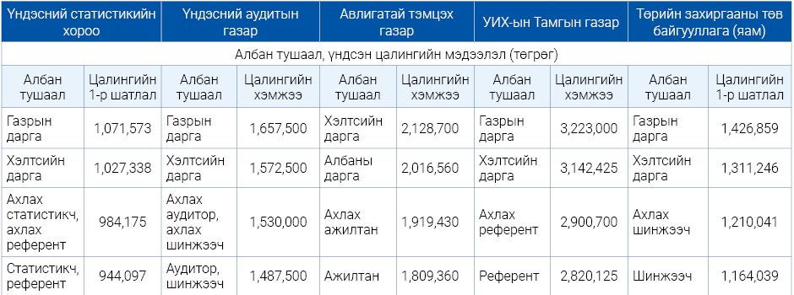
Хүснэгт 3-аас харахад ҮСХ-ны албан хаагчдын үндсэн цалин дээрх байгууллагын албан хаагчдын үндсэн цалингаас дараах хэмжээгээр бага байна. Үүнд:
- Үндэсний аудитын газрын албан хаагчдын үндсэн цалингаас сард 543.4-585.9 мянган төгрөгөөр, жилийн дүнгээр 6.5-7.1 сая төгрөгөөр;
- Авлигатай тэмцэх газрын албан хаагчдын үндсэн цалингаас сард 865.3-1,057.1 мянган төгрөгөөр, жилийн дүнгээр 10.4-12.7 сая төгрөгөөр;
- УИХ-ын Тамгын газрын албан хаагчдын үндсэн цалингаас сард 1,876.0-2,151.4 мянган төгрөгөөр, жилийн дүнгээр 22.5-25.8 сая төгрөгөөр;
- Төрийн захиргааны төв байгууллага буюу яамны албан хаагчдын үндсэн цалингаас сард 219.9-355.3 мянган төгрөгөөр, жилийн дүнгээр 2.6-4.3 сая төгрөгөөр;
Дээрх хүснэгтээс харахад ҮСХ-ны газар, хэлтсийн даргын үндсэн цалин төрийн захиргааны төв байгууллага буюу яамны ахлах шинжээч, шинжээчийн үндсэн цалингаас сард 136.7-138.5 мянган төгрөгөөр, жилийн дүнгээр 1.6-1.7 сая төгрөгөөр бага байна.
Хүснэгт 4. ҮСХ албан хаагчдын болон УИХ-аас удирдлага нь томилогддог зарим байгууллага, төрийн захиргааны төв байгууллагын албан хаагчдын цалингийн зөрүү ҮСХ жил бүр төсвийн төсөлдөө албан хаагчдын нийгмийн асуудлыг шийдвэрлэхэд шаардлагатай зардлыг тусгаж, нийгмийн асуудлыг шийдвэрлэх хэрэгцээ, шаардлагыг дурдан холбогдох төрийн захиргааны төв байгууллагад хүргүүлдэг боловч батлагддаггүй байсан байна. Тиймээс ажилтан, албан хаагчдын нийгмийн асуудлыг шийдвэрлэх, тэдэнд дэмжлэг, туслалцаа үзүүлэх асуудал шийдвэрлэгдэхгүй, хүсэлт гаргасан албан хаагчдын тоо жилээс жилд нэмэгдсээр байна.
ҮСХ-ны албан хаагчдын цалин дээрх байгууллагуудаас бага, нийгмийн асуудлыг шийдвэрлэх боломж байдаггүй зэрэг шалтгааны улмаас туршлагатай, мэргэшсэн албан хаагчид төрийн болон хувийн өндөр цалинтай байгууллагад ажиллахаар гарч байна. Тухайлбал, 2020 оны байдлаар Авлигатай тэмцэх газарт 1 албан хаагч, Төрийн захиргааны төв байгууллагад 8 албан хаагч (Боловсрол, шинжлэх ухааны яаманд 1, Хүнс, хөдөө аж ахуй, хөнгөн үйлдвэрийн яаманд 1, Хөдөлмөр, нийгмийн хамгааллын яаманд 6) тус тус шилжин ажиллаж байна.
ҮСХ-ны хувьд нийт 1090.6 м2 талбай бүхий 48 өрөөнд үйл ажиллагаа явуулж байна. Үүнээс хурлын болон сургалтын өрөө, подвалд байрлах хэвлэх цех, нярвын агуулах, хэвлэлийн хурлын өрөөний талбайг хасаж тооцоход нэг албан хаагчид ногдох талбайн хэмжээ MNS5027:2001 стандартын дагуу 6 м² байх ёстой бол ҮСХ-ны хувьд 4.7 м² байна. Харин нэг байранд үйл ажиллагаа явуулж байгаа Боловсрол, шинжлэх ухааны яамны хувьд нэг ажилтанд ногдох талбайн хэмжээ 8.3 м² байна.
Статистикийн байгууллагын орон нутгийн нэгжүүд тухайн шатны Засаг даргын Тамгын газрын байранд үйл ажиллагаа явуулж, байр ашиглалтын зардлыг төрөөс хариуцаж байна. 2020 оны байдлаар 19 аймгийн Статистикийн хэлтэс, нийслэлийн Статистикийн газар, 6 дүүргийн Статистикийн хэлтсүүд тухайн шатны Засаг даргын Тамгын газартай хамт буюу 1 байранд, Увс, Хөвсгөл аймаг болон Баянзүрх дүүргийн Статистикийн хэлтсүүд Засаг даргын Тамгын газрын харьяа байранд, Сонгинохайрхан дүүргийн Статистикийн хэлтэс Дэлхийн зөн олон улсын байгууллагын байранд тус тус үйл ажиллагаа явуулж байна.
Аймаг, нийслэл, дүүргийн Статистикийн газар, хэлтсүүдийн байр ашиглалттай холбоотой зардлыг улсын төсвөөс санхүүжүүлэх зохицуулалт хийгддэг боловч тухайн шатны Засаг даргын Тамгын газрын байрнаас гаргах, байрны дулаан, цахилгаан хангамж, бусад холбогдох зардлыг нэхэх асуудал 2003 оны орон нутгийн сонгуулиас хойш гарч байгаа тул холбогдох арга хэмжээг тухай бүр авч ирсэн байна. Үүнд:
- 2003 онд Санхүү, эдийн засгийн сайд, Үндэсний статистикийн газрын даргын хамтарсан албан бичгийг аймгийн Засаг дарга нарт;
- 2013 онд ҮСХ-ны дарга статистикийн газар, хэлтсийн ажлын байр, түүний ашиглалтын зардлын тухай Монгол Улсын сайд, Засгийн газрын хэрэг эрхлэх газрын даргад албан бичиг хүргүүлж, Засгийн газрын хэрэг эрхлэх газраас аймаг, нийслэлийн Засаг дарга нарт;
- ҮСХ-ноос 2013 онд Сонгинохайрхан, Баянзүрх, Хан-Уул дүүргийн Засаг дарга нарт албан бичиг;
- 2016 онд Монгол Улсын сайд, Засгийн газрын Хэрэг эрхлэх газрын дарга аймаг, нийслэлийн Засаг дарга нарт албан бичгээр чиглэл тус тус хүргүүлсэн байна.
Аймаг, нийслэл, дүүргийн статистикийн газар, хэлтсээс ажлын байрны орчин, нөхцөлийн талаар судалгаанд 4 (13.3%) нь ажлын орчин сайн, 21 (70%) нь дунд, 5 (16.7%) нь муу, ажлын байранд их засвар хийгдээгүй гэсэн байна. Иймээс орон нутгийн статистикийн газар, хэлтсийн ажлын орчныг сайжруулах, их болон урсгал засварууд хийх санхүүжилт шаардлагатай байна.
Цаашид орон нутгийн нэгжүүдийн байрны асуудлыг анхааралдаа авч, албан хаагчдын ажлын орчныг улам сайжруулах нь тулгамдсан асуудлын нэг болж байна.
5.3 Байгууллагын үйл ажиллагааны журам
ҮСХ нь үйл ажиллагаанд хамааралтай хуулиуд, тэдгээрийг дагалдан гарсан журам, дүрэм, зааврын хэрэгжилтийг хангаж ажиллаж байгаа бөгөөд ҮСХ-ны даргын тушаалаар баталсан 24 журмыг өдөр тутмын үйл ажиллагаанд мөрдөж байна.
Тус хороо нь Статистикийн тухай хуулийн 12 дугаар зүйлийн 3.2-д заасны дагуу “Монгол Улсын Статистикийн салбарыг 2017-2020 онд хөгжүүлэх үндэсний хөтөлбөр”-ийг Улсын Их Хурлын 2017 оны 38 дугаар тогтоолоор батлуулж, хэрэгжилтийг жил бүр тайлагнаж ирсэн байна. Тус хөтөлбөр нь 6 үндсэн зорилгын хүрээнд 25 зорилт, эдгээр зорилтыг хэрэгжүүлэх 146 арга хэмжээг тусгасан байна.
Монгол Улсын статистикийн салбарыг 2017-2020 онд хөгжүүлэх үндэсний хөтөлбөрийн хэрэгжилтийг Засгийн газрын 2020 оны 206 дугаар тогтоолоор баталсан “Бодлогын баримт бичгийн хэрэгжилт, захиргааны байгууллагын үйл ажиллагаанд хяналт-шинжилгээ, үнэлгээ хийх нийтлэг журам”-ын дагуу үнэлэхэд дундаж үнэлгээ 98.9 хувьтай байна.
Хөтөлбөрийн хүрээнд хэрэгжүүлэх нийт 146 үйл ажиллагаанд үнэлгээ хийхэд 141 үйл ажиллагааг “Үр дүнтэй” хэрэгжсэн, 3 үйл ажиллагааг “Тодорхой үр дүнд хүрсэн” , 2 үйл ажиллагааг “эрчимжүүлэх шаардлагатай” гэж үзсэн байна.
Хөтөлбөрийн хүрээнд дараах 3 арга хэмжээ тодорхой үр дүнд хүрсэн боловч хэрэгжилт дутуу байгаа тул бүрэн хэрэгжүүлж дуусгах шаардлагатай байна. Тухайлбал:
- Статистикийн тухай хуулийг холбогдох бусад эрх зүйн актыг олон улсын тэргүүний туршлагад үндэслэн, статистикийн бие даасан байдал, албан ёсны статистикийн зарчмууд бүрэн тусгагдсан байхаар шинэчлэх үйл ажиллагааны хүрээнд хуулийн шинэчилсэн найруулгыг эцэслэсэн, УИХ-д өргөн барихаар хүлээгдэж байна. (Хэрэгжилт 80%)
- Үндэсний статистикийн системийн байгууллага, нэгжийн мэдээлэл цуглуулах, боловсруулах, дамжуулах, солилцох, тархаах ажлын уялдааг хангаж, арга зүйг сайжруулах, боловсронгуй болгох үйл ажиллагааны хүрээнд статистикийн мэдээлэл боловсруулах систем байгуулах арга хэмжээг хэрэгжүүлж байна. (Хэрэгжилт 80%)
- Засаглалын статистикт хамаарах үзүүлэлтийн хүрээг тодорхойлох ажил хэрэгжиж байна. (Хэрэгжилт 80%)
Харин дараах 2 үйл ажиллагаа бусад байгууллагын үйл ажиллагаатай холбоотойгоор гүйцэтгэл дутуу, цаашид эрчимжүүлэх шаардлагатай байна. Үүнд:
- Эдийн засгийн салбарын статистикийг өргөжүүлж, түүний чанар, үнэн бодит, найдвартай, хүртээмжтэй байдлыг нэмэгдүүлэх зорилтын хүрээнд хийгдэхээр төлөвлөсөн Засгийн газрын санхүүгийн статистикийн шинэчилсэн арга зүйн дагуу хийгдсэн тооцооллыг үндэсний тооцоонд тусгах үйл ажиллагаа нь Сангийн яам засгийн газрын санхүүгийн статистикийг 2014 оны арга зүйд шилжүүлээгүйгээс шалтгаалсан байна. (Хэрэгжилт 50%)
- Гэмт хэргийн олон улсын ангиллыг үндэсний онцлогт тохируулан боловсруулж, мөрдүүлэх үйл ажиллагаа ХЗДХЯ-наас дээрх ангиллыг боловсруулж батлуулаагүйн улмаас гүйцэтгэл дутуу дүнтэй байна. (Хэрэгжилт 50%)
5.4 Байгууллагын төсөв, санхүүгийн үйл ажиллагаа
ҮСХ-ны 2020 оны үйл ажиллагааны урсгал зардлын төсөв 14.6 тэрбум төгрөгөөр батлагдсан нь өмнөх онтой харьцуулахад 43.1 хувиар нэмэгдсэн байна. Энэхүү нэмэгдлийн ихэнх хувийг Статистикийн тухай хуулийн дагуу 10 жил тутам зохион байгуулдаг Хүн ам, орон сууцны тооллогын зардал эзэлж байна. ҮСХ нь төсвийн шууд захирагчдаас төсвийн холбогдох мэдээ, тайланг тухай бүр авч нэгтгэн тогтоосон хугацаанд Санхүү, төсвийн асуудал эрхэлсэн төрийн захиргааны төв байгууллагад хугацаанд нь хүргүүлж ажилласан байна.
Төсвийн ерөнхийлөн захирагчийн дэргэдэх Дотоод аудит, мониторингийн хэлтэс нь төсвийн шууд захирагч нарынхаа санхүүгийн үйл ажиллагаа, Шилэн дансны тухай хуулийн хэрэгжилтэд хяналт тавьж, заавар, зөвлөмж хүргүүлэн ажиллажээ. Үүний үр дүнд Үндэсний аудитын газраас 2019 оны санхүүгийн нэгтгэсэн тайлан, төсвийн гүйцэтгэлд хийсэн санхүүгийн тайлангийн аудит”, “Монгол Улсын эдийн засаг, нийгмийг 2019 онд хөгжүүлэх үндсэн чиглэлийн биелэлтэд хийсэн гүйцэтгэлийн аудит”, “Шилэн дансны тухай хуулийн 2019 оны хэрэгжилтэд хийсэн нийцлийн аудит”-уудад тус тус зөрчилгүй дүгнэлт авсан байна.
Аймгийн статистикийн хэлтсүүдийн судалгаанд ашиглаж буй тээврийн хэрэгсэл нь шаардлага хангахгүй болсон тул 2020 онд улсын төсвийн хөрөнгө оруулалтаар 4 аймгийн статистикийн хэлтсийн автомашиныг шинэчилжээ. Цаашид үе шаттайгаар автомашиныг шинэчлэх шаардлагатай байна.
Хөтөлбөрийн зорилго, зорилт, арга хэмжээг хэрэгжүүлэхэд шаардагдах төсвийг Статистикийн тухай хуулийн дагуу сар, улирал, жилийн давтамжтайгаар цуглуулдаг статистикийн тоо мэдээллийн цар хүрээ, шинэ мэдээлэл, үзүүлэлт бий болгох хэрэгцээ шаардлагыг харгалзан хэрэгжүүлэх үйл ажиллагааг тодорхойлж, тэдгээрт шаардлагатай зардлын дүнг өмнөх жилүүдийн төсвийн гүйцэтгэл, хуулийн дагуу байнга болон тогтмол давтамжтай хийгддэг тооллого, судалгааны зардлын гүйцэтгэлд үндэслэн нийт төсвийг 43.5 тэрбум төгрөгт багтаан хэрэгжүүлэхээр заасан. 2017-2020 онуудад төлөвлөсөн арга хэмжээг хэрэгжүүлэхэд 39.8 тэрбум төгрөгийг зарцуулсан байна.
5.5 Дүгнэлт, санал
Тайлант хугацаанд ҮСХ нь “Статистикийн тухай хууль” болон бусад холбогдох хууль, тогтоомжийн хүрээнд үйл ажиллагаагаа хэвийн, сайн явуулж, тавьсан зорилтуудаа бүрэн хэрэгжүүлсэн гэж дүгнэж байна. Тус Хороо нь төрийн мэдээллийн нэгдсэн сан бүрдүүлэх, ашиглах, мэдээллийг нээлттэй болгох, мэдээлэгчид учрах дарамт ачааллыг багасгах, бүх түвшний хэрэглэгчдэд хүртээмжтэй, ашиглахад хялбар байлгах, мэдээлэл холбооны технологийн дэвшлийг ашиглах чиглэлээр төрийн байгууллагуудтай идэвхтэй, санаачилгатай хамтран ажиллаж, орчин үеийн хөгжлийн шаардлагад нийцүүлэн их өгөгдөл (big data) ашиглах боломжийг бүрдүүлэхээр ажиллаж байна. Жишээлбэл, Гааль татварын санхүүгийн мэдээллийн технологийн төв (УҮГ)-ийн нэмэгдсэн өртгийн албан татвар, урамшууллын системийн мэдээллийг ашиглан албан ёсны статистикийн мэдээ гаргах ажлыг эхлүүлээд байна.
Монгол Улс нээлттэй мэдээллийн цаг (ODIN) олон улсын ашгийн бус байгууллагаас статистикийн байгууллагуудын мэдээллийн хамрах хүрээ, нээлттэй байдалд хийсэн 2020 оны үнэлгээгээр 78 оноо авч, 187 улсаас дэлхийд 9, Зүүн азид 1-р байр эзэлж, өмнөх амжилтаа дэлхийд 2 байраар ахиулж, амжилтаа бататгажээ.
Хорооны үйл ажиллагааны хамрах хүрээ, статистикийн мэдээллийн эрэлт хэрэгцээ, ач холбогдол, үүрэг болон мэдээлэлд хамрагдах нэгжийн тоо эрс өсөж, төрийн мэдээллийн нэгдсэн байгуулж, төрийн их өгөгдлийг бий болгох шаардлага гарч байгаатай холбоотойгоор цаашид байгууллагын бүтэц, зохион байгуулалт, чиг үүргийг улам нарийвчлан оновчтой болгох, хуульд заасны дагуу албан хаагчдаа тогтвор суурьшилтай ажиллуулах, албан хаагчдынхаа цалин, нийгмийн асуудлыг шат дараатай шийдвэрлэхэд анхаарч ажиллах, энэ чиглэлээр УИХ-ын Эдийн засгийн байнгын хороо (цаашид ЭЗБХ гэх) болон бусад байгууллагуудын дэмжлэгийг авах, хамтран ажиллах шаардлагатай байна. Түүнчлэн ажилтнуудын цалин хөлс, тогтвор суурьшил, нийгмийн баталгаа нь төр, иргэний ой санамж болсон үнэ цэнтэй мэдээллийг бий болгох чухал үүрэгтэй байгууллагын хувьд мэдээллийн аюулгүй байдал, нууцлалыг хангах, шинжлэх ухааны нэгдмэл арга зүйгээр тооцсон чанартай мэдээллийн хангамж, хүрэлцээг сайжруулахад чухал үүрэгтэй.
Статистикийн тухай хуульд заасны дагуу яамд бүтцэдээ салбарын статистикийн үйл ажиллагаа эрхлэн гүйцэтгэх нэгжтэй байна гэсэн заалтыг хэрэгжүүлж, статистик мэдээллийн боловсруулалт, чанарыг хангах, хяналт тавих, бодлого, төлөвлөлтөд ашиглах ашиглалтыг нэмэгдүүлэхэд УИХ-ын ЭЗБХ-ны манлайлал, дэмжлэгийг авах нь зүйтэй юм.
Цаашид ололт амжилтаа бататгах, байгууллагын үйл ажиллагаа, албан ёсны болон захиргааны статистикийн мэдээллийн хүртээмж, чанарыг улам нэмэгдүүлэх чиглэлээр анхаарвал зохих асуудлаар үнэлгээний багаас дараах саналыг хүргүүлж байна. Үүнд:
1. Эрх зүйн орчин бэхжүүлэх, “Статистикийн тухай” хуулийн хэрэгжилтийг хангах:
I. “Статистикийн тухай” хуулийн 11 дүгээр зүйлийн 11.6 дах заалт, УИХ-ын ЭЗБХ-ны 2018 оны 04 сарын 25 өдрийн тогтоолд заасныг бүрэн хэрэгжүүлэх үүднээс яамдыг бүтцэдээ салбарын статистикийн үйл ажиллагаа эрхлэн гүйцэтгэх нэгжтэй болох асуудалд УИХ-ын ЭЗБХ болон бусад байгууллагуудын дэмжлэгийг авах;
II. Төрийн мэдээллийн нэгдсэн сан байгуулах, төрийн их өгөгдөл бий болгох, цахим шилжилт хийх шаардлага гарч ирж байгаатай холбогдуулан статистикийн байгууллага нь төрийн болон хувийн хэвшилд үүсэж байгаа мэдээллийн санд нэвтрэх, статистикийн зорилгоор ашиглах, өөрийн сантай холбох, уялдуулах боломжийг бүрдүүлэх талаар Статистикийн тухай хуульд нэмж тусгахад УИХ-ын ЭЗБХ-ны дэмжлэгийг авах;
2. Статистикийн салбарын албан хаагчдын цалин, нийгмийн асуудлыг сайжруулах, ажлын байрны сэтгэл ханамжийг нэмэгдүүлэх
I. Албан хаагчдын үндсэн цалинг УИХ-аас удирдлага нь томилогддог байгууллагуудын цалинтай дүйцэх хэмжээнд хүргэж, нэг ижил шатлалд шилжүүлэх;
II. Албан хаагчдын нийгмийн болон орон сууцны асуудлыг үе шаттай шийдвэрлэхэд дэмжлэг үзүүлэх;
III. Орон нутгийн албан хаагчдын ажиллах орчин, нөхцөлийг сайжруулах.
3. Байгууллагын хэвийн үйл ажиллагааг хангах, үйл ажиллагааны эрсдэлийг бууруулах:
I. Төв, орон нутаг, түүний дотор анхан шатны нэгжид ажиллаж байгаа ажилтнуудыг чадавхжуулах, мэргэжил арга зүйн дэмжлэг үзүүлж дадлагажуулахад “Статистикийн тухай” хуулийн 17.4-т заасан “албан ёсны статистикийн мэдээллийг боловсруулах хүчин чадлыг нэмэгдүүлэх, боловсон хүчний чадавхыг дээшлүүлэхэд олон улсын байгууллага, гадаад орнуудын төсөл хэрэгжүүлэх” албан ёсны статистикийн үйл ажиллагааны талаарх Засгийн газрын бүрэн эрхийн хүрээнд холбогдох байгууллагуудын дэмжлэгийг авах;
II. Статистикийн үйл ажиллагаанд төдийгүй төрийн байгууллагын үйл ажиллагаа, үйлчилгээнд цахим мэдээллийг өргөнөөр ашиглаж буй өнөө үед бүх шатны ажилтнуудын компьютер, тоног төхөөрөмж, мэдээлэл солилцох сүлжээний технологийг сайжруулах асуудлаар УИХ-ын ЭЗБХ, Засгийн газар болон холбогдох бусад байгууллагуудын дэмжлэгийг авах;
III. Тогтвортой хөгжлийн зорилт (ТХЗ)-ын шалгуур үзүүлэлтүүд тооцох эх үүсвэр тогтвортой, найдвартай, тогтмол баяжуулах боломжтой байх, мөн төрийн байгууллагуудын нэгдсэн мэдээллийн санг баяжуулах, улам сайжруулах, статистикийн үйл ажиллагаанд технологийн дэвшлийг илүү өргөн хүрээнд ашиглах, төв, орон нутгийн статистикийн байгууллагуудын технологийн чадавхыг сайжруулахад статистикийн байгууллагын төсөв, санхүүгийн асуудал чухал байгааг анхааралдаа авч, холбогдох байгууллагуудын дэмжлэгтэйгээр бодит үр дүнд хүрэх;
IV. Аймаг, дүүргийн статистикийн хэлтсийн ажлын байрны асуудалд анхаарч, УИХ-ын ЭЗБХ болон Засгийн газраас тухайн шатны Иргэдийн хурал, Засаг дарга нарт үүрэг, чиглэл хүргүүлэх, дэмжлэг авах.

Хавсралт

Хавсралт 1. ҮСХ-ноос 2020 онд шинээр болон шинэчлэн баталж мөрдүүлсэн аргачлал, ангилал, гарын авлага, маягт, асуулга, нөхөх заавар, түүврийн дизайн

№ | Аргачлал, маягт, асуулга, нөхөх зааврын нэр | Тайлбар
А | Аргачлал
1 | Нийгмийн тооцооны матриц байгуулах аргачлал | Шинэ
2 | БОЭЗДС-ийн хүрээний агаар дахь ялгаруулалтын дансыг байгуулах аргачлал | Шинэ
3 | Тогтвортой хөгжлийн зорилгын тооцож байгаа үзүүлэлтүүдийн аргачлал | Шинэ
4 | БОЭЗДС-ийн хүрээний усны дансыг байгуулах аргачлал | Шинэ
5 | БОЭЗДС-ийн хүрээний хатуу хог хаягдлын дансыг байгуулах аргачлал | Шинэ
6 | Шинжлэх ухааны үзүүлэлт тооцох аргачлал | Шинэ
7 | Гамшгийн статистикийн үзүүлэлтүүдийг тооцох аргачлал | Шинэ
8 | Хэрэглээний үнийн индексийн тооцоонд их өгөгдлийг ашиглах аргачлал | Шинэ
9 | Өрийн статистикийг тооцох аргачлал | Шинэ
Б | Ангилал
1 | Бүтээгдэхүүний хэрэглээний эдийн засгийн зориулалтын ангилал | Шинэ
В | Асуулга, маягт, нөхөх заавар
1 | 5 хүртэлх насны хүүхдийн төрсний бүртгэлийн маягт, нөхөх заавар | Шинэ
2 | Эрүүгийн хэргийн ял, албадлагын арга хэмжээ авч хяналтад байгаа хоригдогч, хоригдол, ялтан этгээдийн маягт, нөхөх заавар | Шинэ
3 | Дээд боловсролын албан ёсны болон захиргааны статистикийн мэдээний маягт, заавар | Шинэчилсэн
4 | Соёл, урлагийн салбарын албан ёсны болон захиргааны статистикийн мэдээний маягт, заавар | Шинэчилсэн
5 | Гэр бүлийн хүчирхийллийн улмаас үйлдэгдсэн зөрчлийн мэдээний маягт, нөхөх заавар | Шинэ
6 | Цаг уурын хүндрэлийг даван туулж байгаа байдал өрхийн панел судалгааны асуулга, нөхөх заавар | Шинэчилсэн
7 | Коронавирусийн нөлөөллийг тодорхойлох өрхөд суурилсан судалгааны асуулга, нөхөх заавар | Шинэ
8 | Жендэрийн статистикийн албан ёсны болон захиргааны статистикийн мэдээний маягт, заавар | Шинэ
9 | Улсын прокурорын ерөнхий газрын статистикийн мэдээний маягт, заавар | Шинэ
10 | Хот, нийтийн үйлчилгээний албан ёсны статистикийн мэдээний маягт, заавар | Шинэчилсэн
11 | Ашиглалтад оруулсан орон сууцны албан ёсны статистикийн мэдээний маягт, заавар | Шинэ
12 | Залуучуудын статистикийн мэдээний маягт, заавар | Шинэ
13 | Гэр бүлийн статистикийн маягт, заавар | Шинэ
14 | Усны төлбөр төлөх эрмэлзлийн судалгааны асуулга, заавар | Шинэ
15 | Ажиллах хүчний судалгааны маягт, нөхөх заавар | Шинэчилсэн
16 | Ковид-19 цар тахлын тэргүүн шугамд ажиллаж буй төрийн албан хаагчийн судалгааны асуулга, нөхөх заавар | Шинэ
17 | Төрийн албан хаагчийн үндэсний бичгийн мэдлэгийн тайлангийн маягт, нөхөх заавар | Шинэ
18 | Шинжлэх ухаан, технологийн салбарын албан ёсны болон захиргааны статистикийн маягт, нөхөх заавар | Шинэчилсэн
19 | Гамшгийн статистикийн үзүүлэлтүүдийн маягт, нөхөх заавар | Шинэ
20 | Үнэт металл, үнэт чулууны, эсхүл тэдгээрээр хийсэн арилжаа эрхлэгчдийн судалгааны маягт, нөхөх заавар | Шинэ
21 | ААНБ-ын үйл ажиллагаанд Корона вирусээс урьдчилан сэргийлэх, хөл хорио тогтоох арга хэмжээний үзүүлсэн нөлөөллийн тандалт судалгааны маягт, нөхөх заавар | Шинэ
22 | Олборлох үйлдвэрлэлийн ил тод байдлын маягт, нөхөх заавар | Шинэчилсэн
23 | Тээврийн салбарын улирлын мэдээний маягт, нөхөх заавар | Шинэчилсэн
24 | Холбооны салбарын улирлын мэдээний маягт, нөхөх заавар | Шинэчилсэн
25 | Дотоод худалдааны салбарын сарын мэдээний маягт, нөхөх заавар | Шинэчилсэн
26 | Мал тооллогын маягт, нөхөх заавар | Шинэчилсэн
Г | Гарын авлага
1 | Хөрөнгийн үйлчилгээ тооцох гарын авлага | Шинэ
2 | Хөдөө аж ахуйн статистикийн мастер түүврийн хүрээ бэлтгэх | Шинэ
3 | Түүврийн жин, түүврийн алдааг тооцох арга техникийн гарын авлага | Шинэ
4 | Их өгөгдөл ашиглан дүн шинжилгээ хийх “Албан ёсны статистикт гар утасны өгөгдлийг ашиглах нь” гарын авлага | Шинэ
Д | Тооцоо
1 | 2020 онд мөрдөх “Амьжиргааны баталгаажих доод түвшин” тооцоо | Шинэчилсэн
Е | Түүвэр судалгааны дизайн
1 | Аж ахуйн нэгж байгууллагын 2019 оны жилийн эцсийн мэдээний түүвэр: Дотоод худалдаа, Төрийн бус байгууллага, Зоогийн газар, Үл хөдлөх хөрөнгийн үйл ажиллагаа, Барьцаалан зээлдүүлэх үйлчилгээ, Удирдлагын болон дэмжлэг үзүүлэх үйл ажиллагаа, Мэргэжлийн шинжлэх ухаан болон техникийн үйл ажиллагаа, тээвэр, мэдээлэл холбооны салбар | Шинэчилсэн
2 | “Өрхийн нийгэм, эдийн засгийн судалгаа-2021” оны түүвэр | Шинэчилсэн
3 | “Ажиллах хүчний судалгаа”-ны 2021 оны түүвэр | Шинэчилсэн
4 | Малын 2020 оны хагас жилийн түүвэр судалгааны түүвэр | Шинэчилсэн
5 | "Усны төлбөр төлөх эрмэлзлийн судалгаа"-ны түүвэр | Шинэ
6 | БОАЖЯ-ны харьяа Ойн судалгаа, хөгжлийн төвийн ирүүлсэн хүсэлтийн дагуу нийслэл хотын өрхүүдийн түлшний модны хэрэглээг тодорхойлох судалгааны түүвэр | Шинэ
7 | Онцгой нөхцөл байдлын үед тэргүүн эгнээд ажиллаж байгаа төрийн албан хаагчдын судалгааны түүвэр | Шинэ
8 | Төрийн бүс байгууллагын хуульд  өөрчлөлт оруулах ажлын хүрээнд ТББ-уудын дунд судалгаа зохион байгуулах ажлын хэсгээс ирүүлсэн хүсэлтийн дагуу судалгааны түүврийн дизайн | Шинэ
9 | Бэлчээрийн менежментийн зөвлөлдөх санал асуулгын түүврийн дизайны 3 хувилбар | Шинэ

Хавсралт 2. ҮСХ-ноос 2020 онд хийсэн шинжилгээ, судалгааны ажил

№ | Шинжилгээ, судалгааны ажил, танилцуулгын нэр
А | Шинжилгээ, судалгааны ажил
1 | "Эдийн засаг ба Цагаан сар" сэдэвт тусгайлсан танилцуулга
2 | "Монгол Улсын нийгэм, эдийн засгийн байдал” 2016-2019 оны танилцуулга судалгаа
3 | "Монгол Улсын эдийн засгийн хөгжил олон улсын түвшинд" сэдэвт судалгаа
4 | "Боловсрол ба хөдөлмөр эрхлэлт" сэдэвт судалгаа
5 | ӨНЭЗС-нд суурилсан Монгол Улсын хүн амын амьжиргааны түвшний судалгаа (2008-2018)
6 | "Эдийн засгийн аюулгүй байдал” сэдэвт судалгаа
7 | Жендерийн статистикийн зарим үзүүлэлтүүд" сэдэвт судалгаа
8 | Орлого хэрэглээний тэгш бус байдал судалгаа
9 | Макро эдийн засгийн үндсэн тэнцлүүдийн шинжилгээ, холбогдох стратегийн судалгаа
10 | Далд эдийн засгийн шууд бус аргын тооцоо
11 | Корона ба эдийн засаг судалгаа
12 | Хүн амын насны бүтэц, түүнд гарсан өөрчлөлт, дундаж наслалтын өөрчлөлт
13 | Гэр бүлийн хүчирхийллийн талаарх тоон мэдээлэл 2020 оны эхний улиралд
14 | Улаанбаатар хотын агаарын бохирдлын хүний эрүүл мэндэд үзүүлэх нөлөөлөл” баримтын судалгаа-2019
15 | “Хорт хавдрын өвчлөл, нас баралт” баримтын судалгаа-2019
16 | Нэг цэгийн үйлчилгээний төв/Түр хамгаалах байр болон олон нийтийн мэдлэг, ойлголт, хандлагыг үнэлэх судалгааны тайлан
17 | Коронавирусийн нөлөөллийг тодорхойлох өрхөд суурилсан судалгааны эхний шатны үр дүн
18 | Залуучуудын хөгжил судалгааны тайлан
19 | Өсвөр насны охидын жирэмслэлт, төрөлтийн судалгааны тайлан
20 | ААНБ-ын үйл ажиллагаанд Корона вирусээс урьдчилан сэргийлэх, хөл хорио тогтоох арга хэмжээний үзүүлсэн нөлөөллийн тандалт судалгааны тайлан
21 | Үнэт металл, үнэт чулууны, эсхүл тэдгээрээр хийсэн арилжаа эрхлэгчдийн судалгааны тайлан
В | Салбарын танилцуулга
1 | Хүний хөгжил, бүрэлдэхүүн индекс, 2019
2 | ДНБ-ий улирлын танилцуулга (монгол, англи)
3 | ДНБ-2019 жилийн танилцуулга
4 | Бүс нутгийн ДНБ, үндсэн хөрөнгийн нийт хуримтлал, 2019
5 | Хөрөнгө оруулалт, 2019
6 | Хөдөлмөрийн бүтээмж, 2019
7 | Үндэсний тооцооны данс: Урсгал болон хөрөнгийн данс, 2019
8 | Үндэсний тооцооны данс: Санхүүгийн данс, 2019
9 | Үндэсний тооцооны данс: Хөрөнгийн бусад өөрчлөлтийн данс, 2019
10 | БОЭЗДС-ийн хүрээний Материалын урсгалын данс, 2019
11 | БОЭЗДС-ийн хүрээний Эрчим хүчний биет урсгалын данс, 2017-2019
12 | БОЭЗДС-ийн хүрээний Байгаль орчныг хамгаалах зардлын данс, 2015-2019
13 | БОЭЗДС-ийн хүрээний Байгаль орчны татварын данс, 2019
14 | Барилгын салбар, 2019
15 | Тээврийн салбар, 2019
16 | Холбооны салбар, 2019
17 | Гадаад худалдаа, 2019
18 | Хөдөө аж ахуй, 2019
19 | Аж үйлдвэрийн салбар, 2019
20 | Төрийн санхүү, 2019
21 | Худалдаа, үйлчилгээний салбар, 2019
22 | Мөнгө, санхүү, үнэт цаас, 2019
23 | Инфляц, 2019
24 | Аж үйлдвэр, үйлчилгээний салбаруудын үйлдвэрлэгчийн үнэ, 2019
25 | Бизнес регистр, 2019

Хавсралт 3. ҮСХ-ноос 2020 онд шинээр хийсэн болон засвар, өөрчлөлт хийсэн программууд

№ | Программын нэр | Тайлбар
1 | Хүн ам, орон сууцны тооллогын мэдээлэл боловсруулалт, уялдаа холбоог шалгах программ | Шинэ
2 | Хүн ам, орон сууцны тооллогын явцын мэдээний, өрхийн тэргүүлэгчийн хайлтын, урьдчилсан дүнгийн мэдээний, ангилал кодын, мэдээллийг шивэх программ | Шинэ
3 | Тогтвортой хөгжлийн зорилтын үзүүлэлт мэдээллийг нэгтгэх программ | Шинэ
4 | Ажиллах хүчний болон хөдөлмөрийн дутуу ашиглалтын судалгааны 2020 программ | Шинэ
5 | Өрхийн нийгэм эдийн засгийн судалгаа-2020 программ | Шинэ
6 | Цаг уурын хүндрэлийг даван туулж буй байдал судалгааны программ | Шинэ
7 | Малчдын аж байдал ба Жендер судалгааны программ | Шинэ
8 | Үл хөдлөх эд хөрөнгө, зуучлалын байгууллагын үйл ажиллагаа эрхлэгч болон үнэт металл, үнэт чулууны, эсхүл тэдгээрээр хийсэн эдлэлийн арилжаа эрхлэгч, тэдгээрийн үйлдвэрлэгч, бэлтгэн нийлүүлэгч, эртний эдлэлийн худалдаа эрхлэгчдийг бүртгэх, мэдээлэл бий болгох судалгааны программ | Шинэ
9 | Улаанбаатар хотын ундны ус хэрэглэгчийн төлөвийн судалгааны программ | Шинэ
10 | Газар тариалангийн бүтээгдэхүүний үйлдвэрлэгчийн үнийн мэдээний программ (A-XAA10) | Шинэ
11 | Үндэсний дата төвтэй мэдээлэл солилцох программ | Шинэ
12 | Салбаруудын суурь шинэчлэх судалгааны программ (PPI) | Шинэчилсэн
13 | Малын ашиг шимийн гарцын түүвэр судалгаа ХААТС-1.1 программ | Шинэчилсэн
14 | Газар тариалангийн мэдээний программ | Шинэчилсэн
15 | Мал төллөлт, төл бойжилтын мэдээний ХАА-1, том малын зүй бус хорогдлын мэдээний ХАА-2 программ | Шинэчилсэн
16 | Хөдөө аж ахуйн бүтээгдэхүүний үнийн маягт шинэчлэгдсэн (XAA3) программ | Шинэчилсэн
17 | Ашиглалтад оруулсан орон сууцны мэдээний программ | Шинэчилсэн
18 | Хотын нийтийн үйлчилгээний цэгийн мэдээний программ | Шинэчилсэн
19 | Барилга байгууламж, объектын улирлын мэдээний программ | Шинэчилсэн
20 | Холбооны салбарын улирлын мэдээний программ | Шинэчилсэн
21 | Сарын танилцуулгын Upload хийх хэсэг | Шинэчилсэн

Хавсралт 4. Дэлхийн тогтвортой хөгжлийн зорилтын шалгуур үзүүлэлтүүдээс Монгол Улсын хэмжээнд гарч байгаа үзүүлэлтүүд
Зорилго | НҮБ-аас баталсан үзүүлэлт | Монгол Улсад хамаарах үзүүлэлт | Үүнээс: оноор
 |  |  | 2017 | 2018 | 2019 | 2020
Зорилго 1: Ядуурлыг устгах | 14 | 14 | 7 | 7 | 8 | 8
Зорилго 2: Өлсгөлөнг зогсоох | 13 | 13 | 6 | 7 | 7 | 7
Зорилго 3: Эрүүл мэндийг дэмжих | 27 | 25 | 16 | 16 | 17 | 17
Зорилго 4: Чанартай боловсролыг дэмжих | 11 | 11 | 8 | 8 | 9 | 9
Зорилго 5: Жендэрийн тэгш байдлыг хангах | 14 | 13 | 8 | 8 | 9 | 9
Зорилго 6: Баталгаат ундны ус, ариун  цэврийн байгууламжаар хангах | 11 | 11 | 5 | 6 | 6 | 6
Зорилго 7: Сэргээгдэх эрчим хүчийг  нэвтрүүлэх | 6 | 6 | 4 | 4 | 5 | 5
Зорилго 8: Зохистой хөдөлмөр ба эдийн  засгийн өсөлтийг дэмжих | 17 | 17 | 13 | 13 | 14 | 14
Зорилго 9: Инновац болон дэд бүтцийг  хөгжүүлэх | 12 | 12 | 6 | 6 | 6 | 6
Зорилго 10: Тэгш бус байдлыг бууруулах | 11 | 11 | 4 | 5 | 5 | 5
Зорилго 11: Ээлтэй хот, иргэдийн оролцоог  дэмжих | 15 | 15 | 5 | 6 | 7 | 7
Зорилго 12: Хариуцлагатай хэрэглээг дэмжих | 13 | 13 | 2 | 2 | 3 | 3
Зорилго 13: Уур амьсгалын өөрчлөлтийн үр нөлөөг багасгах | 8 | 8 | 3 | 3 | 4 | 4
Зорилго 14: Далай, тэнгисийн нөөцийг  хамгаалах | 10 | 2 | 0 | 0 | 0 | 0
Зорилго 15: Хуурай газрын эко системийг  хамгаалах | 14 | 14 | 5 | 5 | 5 | 5
Зорилго 16: Энх тайван, шударга ёсыг  цогцлоох | 23 | 23 | 12 | 12 | 17 | 17
Зорилго 17. Хөгжлийн төлөөх түншлэлийг  бэхжүүлэх | 25 | 25 | 9 | 10 | 10 | 10
Нийт | 244 | 233 | 113 | 118 | 132 | 132

Хавсралт 5. ҮСХ-ноос 2020 онд Дэлхийн ТХЗ-ын шалгуур үзүүлэлтийг холбогдох асуулга, маягтад тусгаж, туршилт тооцоог хийсэн.

№ | Өргөжүүлсэн үзүүлэлтийн нэр
1 | 16.9.1. Төрснийг нь иргэний бүртгэлийн байгууллага бүртгэсэн 5 хүртэлх насны хүүхдүүдийн эзлэх хувь, насны бүлгээр
2 | 4.3.1. Сүүлийн 12 сарын хугацаанд албан болон албан бус боловсрол, сургалтад хамрагдсан залуучуудын тухайн насны хүн амд эзлэх хувь, хүйсээр
3 | 4.а.1. (a) Цахилгаан эрчим хүчинд холбогдсон; (b) сургалтын зорилгоор ашиглах интернэттэй; (c) сургалтын зорилгоор ашиглах компьютертой; (d) хөгжлийн бэрхшээлтэй суралцагчдад зориулсан дэд бүтэц, сургалтын материалаар хангагдсан, (e) ундны усаар хангагдсан; (f) эрэгтэй, эмэгтэй ариун цэврийн байгууламжтай (g); гар угаах өрөөтэй (WASH үзүүлэлтийн тодорхойлолтын дагуу) сургуулиудын эзлэх хувь
4 | 2.3.1. 1 Ажилтанд ногдох бүтээгдэхүүн үйлдвэрлэлийн хэмжээ, Фермийн аж ахуй/ бэлчээрийн мал аж ахуйн/ ойн аж ахуйн нэгжийн хэмжээгээр
5 | 2.3.2. Хоол хүнсний жижиг үйлдвэрлэгчдийн дундаж орлого, хүйс, үндсэн засаг захиргаагаар
6 | 5.1.1. Хүйсээр ялгаварлан гадуурхахгүй байх, эрх тэгш байдлыг цогцлоох, хангах, үнэлэх хууль эрх зүйн орчин бүрдсэн байх
7 | 5.6.2. 15 ба түүнээс дээш насны эмэгтэй, эрэгтэйчүүдэд бэлгийн, нөхөн үржихүйн эрүүл мэндийн тусламж, үйлчилгээ, мэдээлэл, боловсролыг бүрэн, тэгш хүртээмжтэй авах эрхийг баталгаажуулсан хууль тогтоомж, дүрэм, журамтай улс орнуудын тоо
8 | 5.а.2. Эмэгтэйчүүдийн газар өмчлөх, захиран зарцуулах тэгш эрхийг баталгаажуулсан хууль эрх зүйн орчин (заншлын хэм хэмжээ ороод) бүрдүүлсэн байдал
9 | 5.c.1. Жендэрийн эрх тэгш байдлыг хангах, эмэгтэйчүүдийн эрх мэдлийг нэмэгдүүлэхэд төсөв хуваарилдаг, хянах тогтолцоотой эсэх
10 | 5.а.1. (а) Хөдөө аж ахуй эрхлэгчдэд хөдөө аж ахуйн газар эзэмших хууль ёсны эрхтэй хүн амын эзлэх хувь, хүйсээр, b) ХАА-н газар эзэмших хууль ёсны эрхтэй хүмүүсийн дунд эмэгтэйчүүдийн эзлэх хувь, газар эзэмших эрхийн хэлбэрээр
11 | 9.1.1. Бүх улирлын туршид замаас 2 км зайтай амьдарч байгаа хөдөөгийн хүн амын эзлэх хувь

Хавсралт 6. ҮСХ-ноос 2020 онд тархаасан мэдээлэл

№ | Тархаасан мэдээллийн нэр/агуулга | Давтамж | Хандалтын тоо | Хэрэглэгчийн тоо
1 | Цахим хэлбэрээр | - | 1 485 113 | 137 660
1.1 | ҮСХ-ны цахим хуудсаар /1212.mn/ | - | 1 247 315 | -
1.2 | Mass mail | - | - | 64 543
1.3 | Facebook | - | - | 45 487
1.4 | twitter | - | - | 24 732
1.5 | Web /nso.mn/ | - | 233 100 | -
1.5 | Mail | - | 468 | 468
1.6 | Chat | - | 2 430 | 2 430
1.7 | Олон улсын байгууллагын цахим шуудангаар | - | 1 800 | -
2 | Хэвлэмэл байдлаар | - | 10 228 | 10 228
2.1 | Монгол Улсын нийгэм, эдийн засгийн танилцуулга | 12 | 3 920 | 3 920
2.2 | ААНБ-ын ажиллагчдын дундаж цалингийн нугалбар | 4 | 1 200 | 1 200
2.3 | Монгол Улсын нийгэм, эдийн засгийн нугалбар | 12 | 4 300 | 4 300
2.4 | Монгол Улсын статистикийн эмхэтгэл - 2019 | 1 | 808 | 808
3 | Хэвлэлийн бага хурал | 12 | 360 | 360
3.1 | Хэвлэлийн бага хурал /Телевиз, веб сайт, сонин/ | 12 | 360 | 360
4 | Телефон утас | - | 1980 | 1980
4.1 | 1900-1212 | - | 850 | 850
4.2 | 70141212 | - | 220 | 220
 | Номын сан | - | 159 | 159

Хавсралт 7. ҮСХ-ноос 2020 онд зохион байгуулсан сургалт, зорилтот бүлгээр

№ | Сургалтын сэдэв | Хугацаа | Хамрагдсан
 |  |  | Байгууллагын нэр | Хүний тоо
А | Хэрэглэгчдэд |  |  | 771
1 | Статистик-хэрэглээ | 1 өдөр | Монгол Улсад суугаа Элчин сайдын яамд, олон улсын байгууллагууд | 20
2 | Статистикийн талаарх ерөнхий ойлголт, Хууль зүй, гэмт хэргийн статистикт мөрдөгдөж буй аргачлал арга зүй, өнөөгийн байдал, бодлого | 1 өдөр | Хууль зүй дотоод хэргийн яам | 20
3 | Статистикийн мэдээллийн хэрэглээ, ашиглалт | 1 өдөр | Авлигатай тэмцэх газар | 18
4 | Статистикийн мэдээллийн чанар, шуурхай байдлыг сайжруулах нь | 1 өдөр | ЗТХЯ, зам, тээврийн салбар | 20
5 | Статистикийн мэдээллийн аргачлал, арга зүй, мэдээний маягт, анхаарах асуудал | 1-2 цаг | Монголбанк, Авлигатай тэмцэх газар, Эрүүл мэндийн яам, Мэргэжлийн хяналтын ерөнхий газар, Эрүүл мэндийн хөгжлийн газар, Цагдаагийн ерөнхий газар, Гэр бүл, хүүхэд залуучуудын хөгжлийн газар, Эрүүл мэндийн хөгжлийн төв, Удирдлагын академи, Монголын үйлдвэрчний эвлэлийн холбооны албан хаагчид | 300
6 | Эдийн засгийн бүх төрлийн үйл ажиллагааны салбарын ангиллын шинэчилсэн хувилбар | 2 өдөр | Улсын бүртгэлийн ерөнхий газрын Хуулийн этгээдийн улсын бүртгэгч нарт | 60
7 | Статистикийн тоо мэдээллийг ашиглах нь | 1 өдөр | УИХ-ын Тамгын газар | 100
8 | Төрийн байгууллагын ажилтнуудын жендерийн статистикийн мэдлэгийг дээшлүүлэх, бодлого, төлөвлөлтөд статистик мэдээллийг ашиглах чадавхыг бэхжүүлэх | 2 цаг | Архангай аймгийн төрийн байгууллагууд | 90
9 | Стата программын хэрэглээ | 1 өдөр | Хөдөлмөр аюулгүй байдал, эрүүл мэндийн төв | 10
10 | Статистикийн тоо мэдээллийг ашиглах, мэдээлэх нь | 1 өдөр | Нийслэлийн хүүхэд залуучуудын хөгжлийн газар | 15
11 | ДНБ-ийг тооцох арга зүй, Үндэсний тооцооны секторын данс байгуулах арга зүй, НАХ, СХТ-ийн шинжилгээний арга зүй | 1 өдөр | Монголбанк | 8
12 | Коронавируст халдварын дэгдэлтийн үеийн МУ-ын эдийн засгийн нөхцөл байдал | 1 цаг | Монгол Улсад суугаа Элчин сайдын яам, дипломат төлөөлөгчийн газар, Олон улсын байгууллагын төлөөлөгчид | 20
13 | Аж үйлдвэрийн салбарын статистикийн мэдээ, тайлан гаргах нь | 1 өдөр | Хүнс, хөдөө аж ахуй, хөнгөн үйлдвэрийн яам | 15
14 | Статистикийн мэдээллийн ач холбогдол, хэрэглээ, хууль эрх зүйн орчин, аж үйлдвэрийн салбарын статистикийн мэдээ, тайлан гаргах нь | 1 өдөр | Уул уурхайн яам | 15
15 | Үнэт металл, үл хөдлөх хөрөнгийн судалгаа | 1 өдөр | Санхүүгийн зохицуулах хороо | 20
16 | Хүнсний аюулгүй байдал, шим тэжээлийн үзүүлэлт | 4 өдөр | ЭМЯ, ХХААХҮЯ, ҮСХ, Хоол судлалын төв, ШУТИС-ын багш ажилтнууд | 40
Б | ЕБС-ийн сурагч |  |  | 1800
1 | Статистикийн боловсрол | 1 цаг | 21 аймгийн 45 ЕБС-ийн сурагчид | 1800
2 | Статистикийн боловсрол видео хичээл | 1 цаг | Нийслэлийн боловсролын газар
В | Оюутан сурагч |  |  | 138
1 | Статистикийн боловсрол | 1 цаг | 20 аймаг, нийслэлийн их, дээд сургууль, МСҮТ | 28
2 | Их дээд сургуулиудын оюутнуудын жендэрийн статистик,  ТХЗ, жендэрийн мэдээ мэдээлэлд дүн шинжилгээ хийх болон мэдээллийн хэрэглээ | 1 өдөр | НҮБ-ын эмэгтэйчүүдийн байгууллага  Их дээд сургуулийн оюутнууд | 110
Г | Судалгааны мэдээлэл цуглуулах судлаач нар |  |  | 1209
1 | Өрхийн хэрэглээний бараа, үйлчилгээний судалгаа | 2 өдөр | Аймаг, нийслэл, сум, дүүргийн үнэ цуглуулагчид | 45
2 | Ажиллах хүчний судалгаа болон Хөдөлмөрийн дутуу ашиглалтын судалгааны мэдээлэл цуглуулалт | 16 өдөр | Өвөрхангай, Баянхонгор, Говь-Алтай, Завхан, Архангай аймгийн судлаачид | 300
3 | Ажиллах хүчний судалгаа болон ӨНЭЗС-ны мэдээлэл цуглуулах ахлагч, судлаач нарт зориулсан сургалт | 10 өдөр | Дорнод, Булган, Хөвсгөл, Орхон, Сэлэнгэ, Дархан-Уул, Төв, Дорноговь, Дундговь, Өмнөговь, Говьсүмбэр, Өвөрхангай, Архангай аймгийн ахлагч, судлаач нар | 500
4 | Өрхийн ус хангамж, ариун цэврийн байгууламжийг тодорхойлох судалгааны мэдээлэл цуглуулах | 18 өдөр | Говь-Алтай, Завхан, Баянхонгор аймгуудад зохион байгуулах мэдээлэл цуглуулах ажилтнууд буюу сумын төрийн сан, багийн засаг дарга нар | 150
5 | Короновирусийн нөлөөллийг судлах | 4 өдөр | Утсанд суурилсан судалгааны мэдээлэл цуглуулах ажилтнууд | 20
6 | Өрхийн нийгэм, эдийн засгийн судалгааны бүсчилсэн сургалт | 10 өдөр | 21 аймгийн судалгааны мэдээлэл цуглуулах ахлагч, судлаач нар | 89
7 | Короновирусийн нөлөөллийг судлах өрхөд суурилсан судалгааны сургалт | 6 өдөр | Судалгааны сургалтын илтгэл бэлтгэн, нийслэлийн судалгааны багийн ахлагч, хянагч, 21 аймгийн ахлагч, судлаач нар | 105
Д | Статистикийн ажилтнуудад |  |  | 394
1 | Үнэт металл, үнэт чулуу, тэдгээрээр хийсэн эдлэл, эртний эдлэлийн судалгаа | 1 өдөр | Аймаг, нийслэл, дүүргийн статистикийн хэлтсийн албан хаагчид | 45
2 | Барилгын салбарын статистикийн мэдээ, тайлан гаргалт, анхаарах асуудал, программ ашиглалт | 2 өдөр | Аймаг, нийслэл, дүүргийн статистикийн хэлтсийн албан хаагчид | 45
3 | Аж үйлдвэрийн салбарын статистикийн мэдээ, тайлан гаргалт, анхаарах асуудал, программ ашиглалт | 1 өдөр | Аймаг, нийслэл, дүүргийн статистикийн хэлтсийн албан хаагчид | 45
4 | Дотоод худалдааны салбарын статистикийн мэдээ, тайлан гаргалт, анхаарах асуудал, программ ашиглалт | 1 өдөр | Аймаг, нийслэл, дүүргийн статистикийн хэлтсийн албан хаагчид | 45
5 | Мэдээлэл, технологи, холбооны салбарын статистикийн мэдээ, тайлан гаргалт, анхаарах асуудал, программ ашиглалт | 1 өдөр | Аймаг, нийслэл, дүүргийн статистикийн хэлтсийн албан хаагчид | 45
6 | Үнийн статистикийн мэдээ, тайлан гаргалт, анхаарах асуудал, программ ашиглалт | 1 өдөр | Аймаг, нийслэл, дүүргийн статистикийн хэлтсийн албан хаагчид | 45
7 | Эдийн засгийн статистикийн мэдээ, тайланг гаргахад алсын зайн тандалт, хиймэл дагуул, дроныг ашиглах | 3 хоног | Эдийн засгийн статистикийн газрын албан хаагчид | 45
8 | ТХЗ-ын хяналтад жендэрийн статистикийг гаргах, ашиглах нь | 2 өдөр | Архангай, Хэнтий аймгийн статистикийн хэлтсийн албан хаагчид | 65
9 | Архив, албан хэрэг хөтлөлт | 1 өдөр | ҮСХ-ны албан хаагчид | 14
 | Нийт дүн |  |  | 4423

¹ Хүн амыг насны бүтцийн хувьд таллан хувааж байгаа зааг насыг голч нас гэнэ.
Хоорондоо хамааралтай хэд хэдэн ам бүл хамтран өрх үүсгэн амьдарч байгаа тохиолдлыг нийлмэл өрх гэнэ.
Ураг төрлийн хамааралтай болон хамааралгүй хүмүүс өрх үүсгэн амьдарч байгаа тохиолдлыг холимог өрх гэнэ.
Иргэдийн үнэлгээг 0-100 оноонд шилжүүлсэн.
Уг мэдээллийг эрх зүйн мэдээллийн нэгдсэн системд байршуулсан Монгол Улсын Засгийн газрын 2020 оны 07 дугаар сарын 16-наас 2021 оны 01 дүгээр сарын 14-ний хооронд гарсан тогтоолоос нэгтгэн оруулав.
Төсвийн хэмнэлтийн горимд шилжихээс өмнөх жилүүдэд
Зорилт, арга хэмжээ нь оновчтой тодорхойлогдсон, шалгуур үзүүлэлт, зорилтот түвшиндээ бүрэн хүрсэн, удирдлага зохион байгуулалт сайн, үр дүн гарсан бол 100 хувь
Зорилт нь шалгуур үзүүлэлт, зорилтот түвшиндээ бүрэн хүрээгүй, тодорхой үр дүн гарч эхэлж байгаа, хэрэгжилт, үр дүнг нэмэгдүүлэх шаардлагатай бол 70-99 хүртэл хувь;
Зорилт нь шалгуур үзүүлэлт, зорилтот түвшиндээ хүрээгүй, удирдлага, зохион байгуулалт, хариуцлагыг сайжруулж, үйл ажиллагааг эрчимжүүлэх, зорилтод чиглэсэн арга хэмжээг сайжруулах шаардлагатай бол 31-69 хүртэл хувь;

